VENDIM
Nr. 95, datë 9.5.2022

PËR MIRATIMIN E RREGULLORES PËR VLERËSIMIN ETIK DHE PROFESIONAL TË PROKURORËVE

Bazuar në nenin 149, pika 1, germa “a”, të Kushtetutës, në nenet: 159, pika 2, germat “a” dhe “e”; 164, pika 8; 184, germa “dh”; 189, pika 1, germa “c”, të ligjit nr. 115/2016, “Për organet e qeverisjes së sistemit të drejtësisë”, i ndryshuar, si dhe nenet 25, 68–71, 73–78, 84–95, 97 dhe 171, të ligjit nr. 96/2016, “Për statusin e gjyqtarëve dhe të prokurorëve në Republikën e Shqipërisë”, i ndryshuar, me propozimin e grupit të punës, ngritur me urdhrin e kryetarit të Këshillit të Lartë të Prokurorisë nr. 51, datë 19.2.2021, Këshilli i Lartë i Prokurorisë

VENDOSI:

1. Miratimin e rregullores, “Për vlerësimin etik dhe profesional të prokurorëve”, sipas tekstit bashkëlidhur këtij vendimi.
2. Ky vendim hyn në fuqi në datën e botimit në Fletoren Zyrtare dhe publikohet në faqen zyrtare të Këshillit.
3. U shpall në Tiranë, sot, më 9.5.2022.

KRYETAR I KËSHILLIT
TË LARTË TË PROKURORISË
Alfred Balla

RREGULLORE
PËR VLERËSIMIN ETIK DHE PROFESIONAL TË PROKURORËVE

KREU I
DISPOZITA TË PËRGJITHSHME

Neni 1
Qëllimi i rregullores

Qëllimi i kësaj rregulloreje, është:
1. Vlerësimi etik dhe profesional i prokurorëve, si elementi bazë i zhvillimit të karrierës dhe përmirësimit të vazhdueshëm të etikës dhe aftësive profesionale të prokurorëve.
2. Vendosja e standardeve të qëndrueshme për cilësinë dhe sasinë e punës së prokurorëve.
3. Rritja e efektivitetit dhe e cilësisë së punës së prokurorëve, forcimi i pavarësisë dhe integritetit të tyre, si dhe identifikimi i prokurorëve që kanë aftësi të veçanta profesionale për sistemin.
4. Përcaktimi i mënyrës së kryerjes së vlerësimit të prokurorëve.

Neni 2
Objekti

Objekti i kësaj rregulloreje është përcaktimi i rregullave që plotësojnë skemën e vlerësimit etik dhe profesional të prokurorëve, në bazë dhe për zbatim të ligjit nr. 96/2016, “Për statusin e gjyqtarëve dhe të prokurorëve në Republikën e Shqipërisë”, i ndryshuar.

Neni 3
Fusha e zbatimit

1. Kjo rregullore zbatohet për vlerësimin etik dhe profesional të prokurorëve, të caktuar në një pozicion në prokurori, të cilët kanë ushtruar detyrën e prokurorit gjatë periudhës së vlerësimit.
2. Këto rregulla nuk zbatohen për vlerësimin etik dhe profesional, të:
a) drejtuesit të prokurorisë, për veprimtarinë si drejtues;
b) anëtarit prokuror të Këshillit të Lartë të Prokurorisë, për kohën që ai ushtron këtë funksion;
c) prokurorit në skemën e delegimit ose të komanduar në Këshillin e Lartë të Prokurorisë ose Prokurorinë e Përgjithshme.
Rregullat që plotësojnë skemën e vlerësimit etik dhe profesional të këtyre subjekteve miratohen me rregullore të veçantë të Këshillit të Lartë Prokurorisë.
3. Këto rregulla nuk zbatohen për prokurorin e komanduar në struktura të tjera nga ato të përcaktuara në pikën 2, i cili ruan statusin e magjistratit. Veprimtaria e tij vlerësohet nga vetë institucioni, sipas sistemit të vlerësimit të strukturës përkatëse, ku është komanduar.

Neni 4
Përkufizime

Për qëllime të kësaj rregulloreje, termat e mëposhtëm kanë këto kuptime:
a) “Dosja e vlerësimit” është dosja e hapur për secilin prokuror që përmban dokumentet e cituara në nenin 90, të ligjit nr. 96/2016, “Për statusin e gjyqtarëve dhe të prokurorëve në Republikën e Shqipërisë”, i ndryshuar;
b) “Drejtuesi” është drejtuesi i prokurorisë, ku prokurori ka ushtruar detyrën gjatë periudhës së vlerësimit;
c) “Këshilli” është Këshilli i Lartë i Prokurorisë;
ç) “Komisioni” është Komisioni i Vlerësimit të Veprimtarisë Etike dhe Profesionale në Këshill;
d) “Këshilltari për vlerësimin” është prokurori i komanduar pranë Këshillit, pjesë e njësisë mbështetëse të komisioneve, i ngarkuar me përgatitjen e akteve në dobi të procesit të vlerësimit;
dh) “Ligji për statusin” është ligji nr. 96/2016, “Për statusin e gjyqtarëve dhe të prokurorëve në Republikën e Shqipërisë”, i ndryshuar;
e) “Raporti analitik” është akti që hartohet nga këshilltari për vlerësimin, nën mbikëqyrjen e relatorit;
ë) “Relatori” është anëtari i Komisionit të Vlerësimit të Veprimtarisë Etike dhe Profesionale në Këshill dhe/ose anëtari zëvendësues, i caktuar me short për çdo vlerësim;
f) “Projektraporti i vlerësimit” është akti i hartuar nga relatori që përmban, për secilin prokuror, të dhënat dhe informacionet sipas nenit 93, të ligjit për statusin, analizën e tyre dhe propozimin për nivelin e vlerësimit.
g) “Vlerësim i përshpejtuar me kërkesë” është vlerësimi që kryhet në zbatim të nenit 97, të ligjit për statusin.
gj) “Vlerësim i përshpejtuar i detyruar” është vlerësimi që kryen Këshilli në periudhën kalimtare, sipas nenit 25, të ligjit nr. 48/2019, “Për disa shtesa dhe ndryshime në ligjin nr. 96/2016, “Për statusin e gjyqtarëve dhe prokurorëve në Republikën e Shqipërisë”.

Neni 5
Parimet e vlerësimit

Vlerësimi i prokurorëve bazohet dhe kryhet në përputhje me parimet e pavarësisë, meritokracisë dhe zhvillimit të karrierës, efikasitetit, procesit të rregullt ligjor dhe konfidencialitetit.

Neni 6
Periudha e vlerësimit

1. Për çdo prokuror përcaktohet periudha e vlerësimit në bazë të viteve të përvojës profesionale, sipas parashikimeve të nenit 84, pikat 1 dhe 2, të ligjit për statusin.
2. Periudha e lejes së papaguar nuk llogaritet si përvojë profesionale për efekt të përcaktimit të periudhës së vlerësimit.
3. Periudha e vlerësimit përbëhet nga vite kalendarike dhe fillon në datën 1 janar të vitit të parë të periudhës së vlerësimit.
4. Gjatë periudhës së vlerësimit, tre- ose pesëvjeçar, Këshilli vlerëson prokurorin, pavarësisht nga koha e ushtrimit prej tij të detyrës, e cila gjithsesi nuk mund të jetë më pak se një vit.

Neni 7
Kriteret e vlerësimit

1. Vlerësimi etik dhe profesional i prokurorëve kryhet sipas kritereve të mëposhtme:
a) aftësitë profesionale të prokurorit;
b) aftësitë organizative;
c) etika dhe angazhimi ndaj vlerave profesionale të prokurorit;
d) aftësitë personale dhe angazhimi profesional.
2. Vlerësimi etik dhe profesional i prokurorit kryhet sipas kritereve të vlerësimit, të matura nga treguesit përbërës për secilin kriter, sipas metodologjisë së pikëzimit, me qëllim përcaktimin e nivelit të vlerësimit të prokurorit.
3. Standardet e nevojshme për matjen e treguesve përcaktohen në aneksin nr. 1, bashkëlidhur kësaj rregulloreje. Standardet matëse zbatohen, duke individualizuar pozicionin e prokurorit në prokurori, lidhur me shkallën, juridiksionin dhe përkatësinë në seksion të posaçëm.
4. Nëse prokurori ka ushtruar detyrën në pozicione të ndryshme brenda një viti kalendarik, aplikohen standardet matëse të vlerësimit të lidhura me pozicionin ku prokurori ka ushtruar më gjatë detyrën.
5. Vlerësimi etik dhe profesional ndjek me rigorozitet rregullin e formalizmit, duke dokumentuar me shkrim çdo veprim që kryhet, i cili më pas përfshihet në dosjen e vlerësimit.

Neni 8
Përfundimi i procedurës pa vendim përfundimtar

Kur Këshilli vendos mbarimin e statusit të një prokurori, për veprimtarinë e të cilit ka filluar vlerësimi etik dhe profesional, deklarohet përfundimi i procedurës së vlerësimit pa vendim përfundimtar.

Neni 9
Prokurori që vlerësohet

1. Prokurori që vlerësohet është prokurori që është përcaktuar në listën e miratuar nga Këshilli për vlerësimin etik dhe profesional, për vlerësimin 3- ose 5-vjeçar, si dhe prokurori, i cili ka kërkuar vlerësim të përshpejtuar ose për të cilin duhet të kryhet vlerësimi i përshpejtuar.
2. Prokurori që vlerësohet është i detyruar, që:
a) të komunikojë dhe t’u përgjigjet kërkesave që lidhen me vlerësimin etik dhe profesional të tij;
b) të dorëzojë pranë drejtuesit të prokurorisë, ku ushtron funksionin, brenda tri javëve nga data e marrjes së njoftimit, vlerësimin e kryer prej tij, si dhe vendimet gjyqësore ose aktet e hartuara dhe të përzgjedhura prej tij, të cilat nuk duhet të jenë më shumë se dy në vit.

Neni 10
Drejtuesi i prokurorisë

1. Drejtuesi i prokurorisë është ai drejtues, ku prokurori që vlerësohet ka ushtruar aktivitetin gjatë periudhës së vlerësimit.
2. Drejtuesi i prokurorisë është përgjegjës, për:
a) të dhënat statistikore dhe çdo të dhënë tjetër të përcaktuar në këtë rregullore, që administrohen nga prokuroria ku ai është drejtues dhe janë në kompetencën e tij dhe që i kërkohen nga relatori;
b) marrjen e masave për hedhjen e shortit në ambientet e prokurorisë, për përzgjedhjen e çështjeve dhe akteve për vlerësimin e prokurorit;
c) paraqitjen e mendimit për veprimtarinë e prokurorit, në përputhje me standardet e përcaktuara në aneksin 3 “Formulari i integruar i vlerësimit”, që i bashkëngjitet kësaj rregulloreje.

Neni 11
Këshilltari për vlerësimin

1. Këshilltari për vlerësimin është prokurori i komanduar pranë Këshillit, pjesë e njësisë mbështetëse të komisioneve.
2. Këshilltari për vlerësimin, nën mbikëqyrjen e relatorit, është përgjegjës, për:
a) mbledhjen e dokumentacionit dhe krijimin e dosjes së vlerësimit;
b) hartimin e raportit analitik;
c) çdo detyrë tjetër të caktuar në ligj dhe në këtë rregullore.

Neni 12
Roli i relatorit

1. Relator është anëtari i Komisionit dhe/ose anëtari zëvendësues, i caktuar me short për çdo vlerësim.
2. Përveç rasteve të konfliktit të interesit apo pamundësisë në ushtrimin e funksionit, bazuar në arsye që lidhen me ngarkesën dhe efektivitetin e punës, me kërkesë të motivuar të kryetarit të Komisionit ose të çdo anëtari të Komisionit, Këshilli mund të vendosë:
a) përjashtimin e një anëtari të Komisionit nga shorti;
b) përfshirjen në procedurat e shortit për caktimin e relatorit, të anëtarëve zëvendësues. Në këtë rast, anëtari zëvendësues që përfshihet në short, zgjidhet sipas përkatësisë, prokuror ose joprokuror, të anëtarit që zëvendëson;
c) rregulla të tjera për mënyrën e hedhjes së shortit, në varësi të rrethanave dhe në funksion të rritjes së efektivitetit dhe transparencës.
3. Relatori është përgjegjës për zhvillimin e procedurës së vlerësimit etik dhe profesional të prokurorit dhe merr masat e mëposhtme, për:
a) përcaktimin e prokurorisë/ve, ku prokurori ka ushtruar funksionin në periudhën për të cilën bëhet vlerësimi;
b) njoftimin e prokurorit dhe drejtuesit për fillimin e procedurës së vlerësimit. Prokurori njoftohet me shkrim për relatorin dhe këshilltarin, të caktuar për vlerësimin e tij.
c) mbledhjen e dokumentacionit të vlerësimit, duke bashkëpunuar dhe komunikuar me prokurorin, drejtuesin e prokurorisë dhe çdo institucion tjetër;
d) mbikëqyrjen e krijimit të dosjes së vlerësimit dhe të përgatitjes së raportit analitik;
e) njoftimin e drejtuesit të Komisionit për krijimin e dosjes së vlerësimit dhe përgatitjen e raportit analitik;
4. Brenda një muaji nga marrja e akteve të vlerësimit nga drejtuesi i prokurorisë, relatori harton projektraportin e vlerësimit të prokurorit, në të cilin propozon vlerësimin e prokurorit sipas niveleve: Shkëlqyeshëm; Shumë mirë; Mirë; Mjaftueshëm, si dhe Pamjaftueshëm.
5. Në kryerjen e funksioneve të tij, relatori mbështetet nga struktura administrative e Këshillit, e cila kryen të gjitha detyrat që kërkohen për vlerësimin nën drejtimin e tij.

Neni 13
Roli i Komisionit

Komisioni është përgjegjës, për:
1. Përgatitjen dhe propozimin drejtuar Këshillit, brenda muajit nëntor, të programit vjetor të vlerësimit etik dhe profesional të prokurorëve për vitin pasardhës.
2. Kujdeset dhe ndjek procedurën e vlerësimit për çdo prokuror të përcaktuar në listën e vlerësimit.
3. Pas krijimit të dosjes së vlerësimit dhe përgatitjes së raportit analitik, Komisioni vlerëson nëse dokumentacioni i dosjes së vlerësimit është i plotë e mund të vijohet me hartimin e projektraportit të vlerësimit, ose i kërkon relatorit marrjen e të dhënave të tjera nga burimet e vlerësimit, duke i përcaktuar ato.

Neni 14
Roli i Këshillit

Këshilli është përgjegjës për:
1. Miratimin brenda muajit nëntor të çdo viti, të programit vjetor të vlerësimit që do të realizohet në vitin pasardhës, me listën e prokurorëve, për të cilët përfundon ose ka përfunduar periudha e vlerësimit në vitin përkatës, si dhe periudhën e vlerësimit. Vendimi publikohet në faqen zyrtare të Këshillit.
2. Miratimin, me ose pa ndryshime, të raportit përfundimtar të vlerësimit ose të kërkojë hartimin e një raporti të ri të vlerësimit nga relatori, pas shqyrtimit të projektraportit të vlerësimit dhe seancës dëgjimore, nëse ajo zhvillohet.
3. Publikimin e ekstrakteve të raportit të vlerësimit dhe vendimit, të cilat pasqyrojnë të dhënat statistikore, analizën e të dhënave, nivelin e vlerësimit dhe arsyetimin për caktimin e këtij niveli, duke respektuar të drejtën e konfidencialitetit dhe mbrojtjes së të dhënave.
4. Hartimin e raportit të vlerësimit për veprimtarinë e vlerësimit të kryer në vitin paraardhës, raport i cili publikohet deri në fund të muajit mars të vitit pasardhës.
5. Publikimin, çdo 3 vjet, të një raporti periodik për sistemin e vlerësimit, në të cilin pasqyrohet të paktën ky informacion:
a) përshkrimi i përgjithshëm i vlerësimeve të kryera gjatë periudhës që mbulon ky raport;
b) analiza e përfundimeve të vlerësimit, duke identifikuar dobësitë dhe përparësitë e trupës së magjistratëve dhe të sistemit të prokurorisë;
c) analiza e efikasitetit të rekomandimeve të miratuara në periudhën raportuese pararendëse;
ç) rekomandimet për masat që duhen marrë për të kapërcyer dobësitë e identifikuara.
6. Raporti periodik publikohet deri në fund të muajit mars të vitit që vjen, pas periudhës që mbulohet nga ky raport.

KREU II
PROCEDURA E VLERËSIMIT ETIK DHE PROFESIONAL

Neni 15
Fazat e vlerësimit

Vlerësimi etik dhe profesional zhvillohet sipas fazave të mëposhtme:
a) veprimet paraprake, të cilat përfshijnë hartimin, miratimin dhe publikimin e programit vjetor të vlerësimeve, caktimin e relatorit dhe të këshilltarit përgjegjës për çdo vlerësim;
b) mbledhja e dokumentacionit dhe krijimi i dosjes së vlerësimit nga këshilltari përgjegjës për vlerësimin, nën mbikëqyrjen e relatorit;
c) hartimi i raportit analitik nga këshilltari përgjegjës për vlerësimin;
d) shqyrtimi i plotësimit të procedurave të vlerësimit nga Komisioni;
e) hartimi i projektraportit të vlerësimit nga relatori;
f) miratimi i projektraportit të vlerësimit nga Këshilli dhe publikimi i ekstrakteve të raportit të vlerësimit dhe të vendimit të vlerësimit.

Neni 16
Programi i vlerësimit

1. Me propozim të Komisionit, Këshilli miraton brenda muajit nëntor të çdo viti, programin vjetor të vlerësimit etik dhe profesional të prokurorëve. Programi vjetor përmban listën e prokurorëve për të cilët do të kryhet vlerësimi përgjatë vitit në vazhdim, periudhën e vlerësimit dhe, për aq sa është e mundur, planifikimin tremujor të vlerësimeve individuale, duke garantuar një organizim efikas të procedurave të vlerësimit, si dhe lehtësimin e zhvillimit të shortit.
2. Në përgatitjen e projektprogramit, Komisioni mbështetet nga njësia e burimeve njerëzore. Kjo njësi, brenda muajit shtator, i paraqet Komisionit listën emërore të prokurorëve, të përditësuar me të dhënat e mëposhtme:
a) vjetërsia në punë e secilit prokuror;
b) pozicioni i prokurorit;
c) periudha për të cilën prokurorit i është bërë vlerësimi i fundit;
ç) çdo të dhënë tjetër që Komisioni e vlerëson të nevojshme për qëllim të hartimit të programit.
3. Projektprogrami hartohet, bazuar në parimin e kryerjes së vlerësimit etik dhe profesional të prokurorëve në kohën e duhur. Lista e prokurorëve përfshin detyrimisht të gjithë prokurorët, të cilëve u ka përfunduar ose u përfundon periudha e vlerësimit në vitin përkatës.
4. Vendimi që miraton programin vjetor të vlerësimit publikohet në faqen zyrtare të Këshillit.
5. Brenda muajit janar, drejtuesit e prokurorive dërgojnë në Këshill të dhënat statistikore sipas formës standarde të parashikuar në aneksin nr. 2, bashkëlidhur kësaj rregulloreje, për të gjithë prokurorët e përfshirë në programin e vlerësimit. Bashkë me të dhënat statistikore, drejtuesi dërgon në Këshill informacionin lidhur me prokurorinë dhe seksionin ku prokurori ka ushtruar funksionin gjatë periudhës së vlerësimit.
6. Një kopje e të dhënave statistikore individuale të përcjella në Këshill i dorëzohet njëkohësisht edhe prokurorit, subjekt vlerësimi.

Neni 17
Caktimi i relatorit dhe këshilltarit për vlerësimin

1. Para fillimit të çdo tremujori, Këshilli, me propozim të Komisionit, përcakton listën e prokurorëve që i nënshtrohen vlerësimit për tremujorin në vazhdim, sipas programit të miratuar.
2. Bazuar në listën e mësipërme, në mbledhje plenare, Këshilli cakton me short relatorin dhe këshilltarin përgjegjës për çdo vlerësim, duke mbajtur parasysh, për aq sa është e mundur, barazinë e shpërndarjes së punës. Për shkak të ngarkesës së punës dhe kur Komisioni e çmon të nevojshme, në shortin për zgjedhjen e relatorit përfshihen edhe anëtarët zëvendësues.
3. Relatori, brenda tri ditëve nga caktimi i tij, i njofton prokurorit fillimin e procedurës së vlerësimit sipas nenit 85, pika 2, të ligjit për statusin, emrin e këshilltarit përgjegjës për vlerësimin, si dhe të drejtën për të kërkuar përjashtimin e tyre.
4. Prokurori subjekt vlerësimi ka të drejtë të kërkojë përjashtimin e relatorit apo të këshilltarit përgjegjës për vlerësimin, jo më vonë se 3 ditë nga marrja dijeni e shkakut të përjashtimit, duke shoqëruar kërkesën, kur është rasti, me aktet provuese të shkakut të përjashtimit. Këtë të drejtë, prokurori e ka edhe ndaj çdo anëtari tjetër të Këshillit.
5. Këshilli vendos lidhur me kërkesën e prokurorit për përjashtimin e relatorit të çështjes dhe/ose të çdo anëtari tjetër të Këshillit apo të këshilltarit përgjegjës për vlerësimin, jo më vonë së 7 ditë nga paraqitja e saj. Nëse relatori i çështjes ose këshilltari përgjegjës për vlerësimin përjashtohet, Këshilli zhvillon menjëherë procedurat e shortit për ricaktimin e relatorit ose këshilltarit përgjegjës për vlerësimin.
6. Njoftimi për fillimin e procedurës së vlerësimit i dërgohet drejtuesit dhe kancelarit të prokurorisë, ku prokurori ka ushtruar detyrën gjatë periudhës së vlerësimit.

KREU III
FORMULARI I INTEGRUAR I VLERËSIMIT DHE HAPAT
PËR PLOTËSIMIN E TIJ

Neni 18
Përmbajtja e formularit të integruar të vlerësimit të prokurorit

1. Formulari i integruar i vlerësimit të prokurorit përmban vetëvlerësimin e prokurorit dhe mendimin e drejtuesit të prokurorisë. Formati standard i “Formularit të integruar të vlerësimit” të prokurorit përcaktohet në aneksin nr. 3, bashkëlidhur kësaj rregulloreje.
2. Formulari i integruar i vlerësimit plotësohet në rubrikat përkatëse nga prokurori dhe drejtuesi i prokurorisë, në zbatim të neneve 86–87, të ligjit për statusin.
3. Formulari i integruar i vlerësimit të prokurorit përmban, veç mendimit të drejtuesit të prokurorisë (paraprak dhe përfundimtar), edhe kundërshtimet e mundshme të prokurorit për secilin nga kriteret, aspektet dhe treguesit e vlerësimit.
4. Formulari i integruar i vlerësimit është pjesë e akteve të vlerësimit dhe përbën burim vlerësimi, në kuptim të nenit 77, shkronjat “ç” dhe “d”, të ligjit për statusin.

Neni 19
Hapat për plotësimin e formularit të integruar të vlerësimit të prokurorit

1. Brenda 3 javëve nga marrja e njoftimit të vendimit të Këshillit për fillimin e procesit të vlerësimit etik dhe profesional, prokurori plotëson formularin e integruar të vlerësimit, në rubrikat përkatëse të caktuara për të, dhe ia dorëzon drejtuesit të prokurorisë, ku prokurori ka ushtruar funksionin gjatë periudhës së vlerësimit.
2. Drejtuesi i prokurorisë ku prokurori ka ushtruar detyrën gjatë periudhës së vlerësimit, jep mendimin e tij, duke plotësuar rubrikën e këtij formulari, të emërtuar “Mendimi paraprak i drejtuesit të prokurorisë” dhe ia njofton atë prokurorit, jo më vonë se katër javë nga data e marrjes së njoftimit për fillimin e procesit të vlerësimit etiko-profesional.
3. Brenda tri ditëve nga njoftimi i mendimit paraprak, prokurori mund të ushtrojë të drejtën për t’u dëgjuar dhe paraqet kërkesë për zhvillimin e një takimi me drejtuesin e prokurorisë.
4. Pas realizimit të dëgjesës me prokurorin, sipas procedurës së parashikuar në nenin 87, të ligjit për statusin, drejtuesi i prokurorisë jep mendimin përfundimtar në lidhje me veprimtarinë e prokurorit, duke plotësuar rubrikën e këtij formulari, të emërtuar “Mendimi përfundimtar i drejtuesit të prokurorisë”.
5. Në rast se, në momentin e fillimit të procesit të vlerësimit etik dhe profesional, kompetencat e drejtuesit të prokurorisë ushtrohen nga zëvendësdrejtuesi i prokurorisë, formulari i mendimit përfundimtar të drejtuesit të prokurorisë plotësohet nga zëvendësdrejtuesi i prokurorisë.
6. Në rast se, gjatë periudhës së vlerësimit, prokurori që vlerësohet ka ushtruar detyrën në më shumë se një prokurori, formulari i integruar i vlerësimit plotësohet nga prokurori dhe drejtuesi i prokurorisë i secilës prokurori, për periudhën përkatëse.
7. Në rastin kur prokurori që vlerësohet ushtron funksionet e drejtuesit të prokurorisë, formulari i integruar i vlerësimit plotësohet nga prokurori, vetëm për rubrikat e vetëvlerësimit, ndërsa rubrikat e “Mendimit të drejtuesit të prokurorisë” (paraprak dhe përfundimtar) mbeten të paplotësuara.
8. Formulari plotësohet në mënyrë elektronike dhe, pasi printohet, nënshkruhet nga prokurori dhe drejtuesi i prokurorisë.
9. Pas realizimit të procedurës për plotësimin e formularit të integruar të vlerësimit, të parashikuar nga neni 87, i ligjit për statusin, por jo më vonë se 2 muaj nga marrja e njoftimit të vendimit të Këshillit për fillimin e procesit të vlerësimit etik dhe profesional të prokurorit, drejtuesi i prokurorisë dërgon pranë Këshillit, në format elektronik dhe shkresor, formularin e integruar të vlerësimit të prokurorit bashkë me aktet e vlerësimit, të përcaktuara në nenin 88, pika 2, të ligjit për statusin dhe në këtë rregullore.

Neni 20
Dokumentacioni shoqërues

1. Formularit të integruar të vlerësimit i bashkëngjiten dy vendime ose akte të hartuara prej prokurorit, të përzgjedhura prej prokurorit, për secilin vit vlerësimi, dokumente që tregojnë angazhimin në veprimtaritë profesionale ndërinstitucionale gjatë periudhës së vlerësimit, trajnimet jashtë programit të Shkollës së Magjistraturës, dokumente që evidentojnë veprimtarinë profesionale dhe çdo e dhënë tjetër e paraqitur nga prokurori.
2. Dokumentet për trajnimet jashtë programit të Shkollës së Magjistraturës duhet të evidentojnë përmbajtjen dhe kohëzgjatjen e trajnimit, si dhe të dhëna për institucionin që ka organizuar aktivitetin.

Neni 21
Vetëvlerësimi i prokurorit

1. Prokurori vetëvlerësohet sipas katër grup-kritereve të vlerësimit: aftësitë profesionale; aftësitë organizative; etika dhe angazhimi ndaj vlerave profesionale të prokurorit; aftësitë personale dhe angazhimi profesional, të parashikuara në ligjin për statusin, duke përzgjedhur vetëm njërën nga shkallët e aftësisë për çdo tregues vlerësimi, të përcaktuara në formularin e integruar të vlerësimit.
2. Prokurori, në vetëvlerësimin e tij:
a) vlerëson aktivitetin përkundrejt kritereve vlerësuese;
b) paraqet një analizë të të dhënave statistikore që lidhen me veprimtarinë e tij si prokuror gjatë periudhës së vlerësimit;
c) përshkruan masat që ka ndërmarrë për përmbushjen e objektivave të përcaktuar në vlerësimin e mëparshëm;
d) përshkruan shkallën në të cilën janë përmbushur këta objektiva, duke dhënë edhe shpjegimin përkatës;
e) përshkruan objektivat për zhvillimin e tij profesional, për vlerësimin e ardhshëm të tij;
f) përshkruan nevojat për trajnim dhe rrethanat, të cilat përbëjnë pengesë për zhvillimin e tij profesional, dhe propozon zgjidhje konkrete për periudhën e ardhshme të vlerësimit;
g) si dhe çdo tregues tjetër që ai mendon se ndikon në vlerësimin e tij etik dhe profesional.
3. Prokurori bën vetëvlerësimin e aftësive organizative, duke përzgjedhur shkallën e aftësisë për çdo tregues vlerësimi, mbi bazën e një analize të pavarur të të dhënave të tij statistikore, referuar tabelave statistikore që i janë vënë në dispozicion para fillimit të procesi të vlerësimit.
4. Prokurori ka të drejtë të japë shpjegime dhe të argumentojë vetëvlerësimin e tij. Në pjesët e formularit dedikuar shpjegimeve, prokurori parashtron të dhënat, kushtet faktike dhe arsyet që, sipas tij/saj, justifikojnë një shkallë më të lartë aftësie se ajo që rezulton nga të dhënat statistikore.

Neni 22
Përmbajtja e mendimit të drejtuesit të prokurorisë

1. Në mendimin e drejtuesit të prokurorisë, në zbatim të nenit 87, pika 1, të ligjit për statusin, përshkruhet dhe vlerësohet veprimtaria e prokurorit sipas katër grup kritereve të vlerësimit, të parashikuara në ligjin për statusin, vetëm për ato tregues ku është parashikuar dhënia e mendimit nga drejtuesi, sipas Formularit të integruar të vlerësimit.
2. Mendimi përfundimtar i drejtuesit të prokurorisë jepet, duke u bazuar në nivelet e vlerësimit, të parashikuara në nenin 78, të ligjit për statusin, duke përzgjedhur vetëm njërën nga shkallët e aftësisë për çdo tregues vlerësimi, sipas përcaktimit të bërë në formularin e integruar të vlerësimit:
3. Drejtuesi i prokurorisë duhet të japë shpjegime dhe të argumentojë mendimin e tij, veçanërisht për ato kritere, për të cilat mendimi i tij përfundimtar ndryshon nga vetëvlerësimi i kryer nga prokurori.
4. Drejtuesi i prokurorisë çmon aftësitë profesionale të prokurorit, pa analizuar mbi korrektësinë dhe themelin e çështjes, si dhe pa zëvendësuar interpretimin ose logjikën e prokurorit që vlerësohet.
5. Drejtuesi i prokurorisë vlerëson aftësitë organizative të prokurorit, duke përzgjedhur shkallën e aftësisë për çdo tregues vlerësimi, mbi bazën e analizës së të dhënave statistikore të veprimtarisë së prokurorit, duke i krahasuar ato me treguesit mesatarë statistikorë të prokurorisë, për të njëjtën kategori çështjesh, brenda të njëjtit seksion (nëse prokuroria ka pasur të tillë), në të njëjtën periudhë kohore, duke shmangur rrethanat, të cilat nuk varen nga prokurori dhe që kanë efekt negativ në rezultatet e vlerësimit.
6. Drejtuesi i prokurorisë jep mendim për treguesin “rendimenti i përfundimit të çështjeve hetimore”, duke bërë krahasimin e rendimentit të prokurorit, me treguesin mesatar statistikor të prokurorisë për këtë tregues, gjatë periudhës së vlerësimit (rendimentin e përfundimit të çështjeve në prokurori), si dhe krahasimin e numrit total të çështjeve që ka hetuar ky prokuror, me numrin e përgjithshëm të çështjeve të hetuara në atë prokurori.
7. Treguesit mesatarë të parashikuar në pikat 5 dhe 6, të këtij neni, do shërbejnë si bazë krahasimore deri në miratimin e treguesve mesatarë standard nga ana e Këshillit dhe zyra e Prokurorit të Përgjithshëm.
8. Drejtuesi i prokurorisë jep mendim për shkallën e njohurive ligjore dhe aftësive organizative të prokurorit, bazuar në të dhëna objektivisht të konstatuara prej tij, pa qenë i nevojshëm hulumtimi mbi çdo dosje hetimore apo praktikë të prokurorit.
9. Drejtuesi i prokurorisë jep mendim për etikën, integritetin dhe paanësinë e prokurorit, bazuar mbi prezumimin se prokurori i ka këto cilësi. Drejtuesi i prokurorisë parashtron dhe jep mendim për problematika të shfaqura nga prokurori, të tilla që duhet të merren parasysh në vlerësim.
10. Drejtuesi i prokurorisë jep mendim, nëse numri i kërkesave të pranuara të palëve, “Për përjashtim prokurori” është “tejet i lartë” ose “i pakonsiderueshëm”, jo vetëm në aspektin sasior, apo krahasuar me numrin total të çështjeve të hetuara apo trajtuara nga prokurori. Drejtuesi i prokurorisë duhet të marrë në konsideratë numrin e “kërkesave për heqje dorë”, të paraqitura nga prokurori, si dhe raportin midis “kërkesave për heqje dorë”, të miratuara, me ato të refuzuara. Drejtuesi i prokurorisë jep mendim për këtë tregues, pa analizuar ligjshmërinë ose besueshmërinë e vendimit për zëvendësimin e prokurorit.
11. Drejtuesi i prokurorisë jep mendim për treguesin e gatishmërisë së prokurorit për t’u angazhuar në veprimtari të tjera, në rastet kur ai është në dijeni të angazhimit të prokurorit, apo kur ky angazhim ka qenë i iniciuar nga vetë drejtuesi i prokurorisë.

KREU IV
RREGULLA PËR PËRZGJEDHJEN ME SHORT TË ÇËSHTJEVE NË PROCESIN E VLERËSIMIT ETIK DHE PROFESIONAL TË PROKURORIT

Neni 23
Parime të përgjithshme të përzgjedhjes me short të dosjeve

1. Përzgjedhja e çështjeve me short realizohet pas fillimit të procedurës së vlerësimit dhe është pjesë përbërëse e kësaj procedure.
2. Përzgjedhja e çështjeve me short realizohet në mënyre elektronike nga administrata e prokurorisë. Kur kjo nuk është e mundur, shorti zhvillohet në mënyrë manuale.
3. Shorti zhvillohet në ambientet e prokurorisë, ku prokurori subjekt vlerësimi ka ushtruar më gjatë detyrën, gjatë periudhës së vlerësimit.
4. Shorti konsiston në një përzgjedhje rastësore të çështjeve dhe realizohet në mënyrë transparente, në praninë e detyrueshme të këshilltarit përgjegjës për vlerësimin, kancelarit në prokurori, një sekretareje dhe të nëpunësit të prokurorisë që punon në fushën IT. Prokurori subjekt vlerësimi ose një person tjetër i autorizuar prej tij, punonjësi i IT pranë Këshillit, si dhe çdo anëtar i Komisionit, kanë të drejtë të marrin pjesë gjatë hedhjes së shortit.
5. Data, ora dhe vendi i zhvillimit të shortit përcaktohen me vendim të relatorit, i cili i njoftohet prokurorit subjekt vlerësimi, kancelarit dhe drejtuesit të prokurorisë, jo më vonë se 5 ditë para ditës së organizimit të shortit.
6. Drejtuesi dhe kancelari i prokurorisë marrin masa për t’i krijuar këshilltarit përgjegjës për vlerësimin, të gjitha kushtet e nevojshme për ushtrimin e detyrës. Në prokuroritë ku mungon kancelari, në organizimin e procedurave të shortit, përfaqësuesi i Këshillit ndihmohet nga nëpunësi i administratës, i cili ushtron funksionet e kancelarit.
7. Mbi bazën e të dhënave statistikore, relatori përcakton me vendim, numrin dhe kategoritë e çështjeve që do të përzgjidhen me short, për secilin vit vlerësimi. Përzgjedhja duhet të jetë e tillë, që të përfaqësojë të gjithë punën profesionale të prokurorit, gjatë periudhës së vlerësimit.
8. Nëse, gjatë periudhës së vlerësimit, prokurori subjekt vlerësimi ka munguar në detyrë për më shumë se 6 muaj, numri i çështjeve që përzgjidhen për vlerësimin etik dhe profesional, përkatësisht 15 ose 6 çështje për vlerësim të përgjithshëm dhe jo më shumë se 6 ose 3 çështje për ato të vendosura tej afateve standarde, në varësi të periudhës së vlerësimit, do të ulet në mënyrë proporcionale me kohën.
9. Në short përfshihen të gjitha çështjet, në të cilat prokurori ka qenë përfaqësues në fazën e hetimit, gjykimit apo ekzekutimit, duke përfshirë edhe ato të përfunduara prej tij, si i transferuar/caktuar përkohësisht apo i caktuar për çështje të veçanta, në një prokurori tjetër nga ajo ku ai ushtron funksionin.
10. Për efekt të kësaj rregulloreje do të konsiderohet si dosje/praktika të përfunduara (mbyllura) nga prokurori, dhe për pasojë si dosje/praktika të shortueshme, të gjitha ato dosje/praktika, për të cilat prokurori ka përpiluar një akt përfundimtar, qoftë ky vendim, kërkesë, konkluzione ose apel, brenda periudhës së vlerësimit, pavarësisht vendimit të gjykatës në lidhje me këtë akt.

Neni 24
Kriteret e përcaktimit të numrit të çështjeve të përzgjedhura me short

Numri total i çështjeve që përzgjidhen me short përcaktohet nga relatori në zbatim të nenit 91, të ligjit për statusin, në varësi të periudhës së vlerësimit, bazuar në kriteret e mëposhtme:
a) kriteri vjetor për vlerësimin e përgjithshëm, kriter, nëpërmjet të cilit relatori përcakton numrin e çështjeve që do të përzgjidhen për procesin e vlerësimit, referuar periudhës së vlerësimit, si më poshtë:
i. nëse vlerësimi është pesëvjeçar, do të përzgjidhen 3 çështje për çdo vit kalendarik;
ii. nëse vlerësimi është trevjeçar, do të përzgjidhen 5 çështje për çdo vit kalendarik;
iii. nëse vlerësimi është njëvjeçar (i përshpejtuar), do të përzgjidhen 6 çështje;
b) kriteri i vonesës në afate (i afateve ligjore), nëpërmjet të cilit relatori përcakton numrin e çështjeve që do të përzgjidhen sipas vonesës në afate, referuar tabelës së hartuar nga këshilltari përgjegjës për vlerësimin, menjëherë pas fillimit të procesit të vlerësimit, sipas formatit standard (aneksit nr. 2). Nëse prokurori ka çështje të hetuara/verifikuara përtej afateve standarde (afateve ligjore), atëherë prej tyre përzgjidhen 5%, por jo më shumë se 6 çështje. Në rastin e vlerësimit 1-vjeçar, numri i çështjeve që përzgjidhen është sërish 5%, por jo më shumë se 3 çështje.

Neni 25
Kriteret e përcaktimit e kategorisë së çështjeve për vlerësimin e përgjithshëm

Numri i çështjeve që do të përzgjidhen me short, për vlerësimin e përgjithshëm, sipas kategorive, përcaktohet nga relatori, në zbatim të nenit 91, të ligjit për statusin, në varësi të periudhës së vlerësimit, bazuar në kriteret e mëposhtme:
a) kriteri gjithëpërfshirës i përzgjedhjes;
b) kriteri i barazisë në përzgjedhjen e çështjeve;
c) kriteri i natyrës së vendimit;
d) kritere të tjera.

Neni 26
Kriteri gjithëpërfshirës i përzgjedhjes

1. Sipas këtij kriteri, relatori duhet të kujdeset që përzgjedhja të mbulojë plotësisht të gjitha llojet e çështjeve të hetuara apo përfaqësuara në gjykim, nga prokurori subjekt vlerësimi.
2. Relatori përcakton numrin e çështjeve që përzgjidhen, mbi bazën e tabelave statistikore, ku përfshihen edhe çështjet e përfunduara nga prokurori subjekt vlerësimi në një prokurori tjetër nga ajo ku ai ka ushtruar funksionin, si i transferuar/caktuar përkohësisht apo i caktuar për çështje të veçanta.
3. Për lehtësimin e punës dhe zhvillimin e shortit, menjëherë pas fillimit të procesit të vlerësimit, mbi bazën e tabelave statistikore të dërguara, këshilltari përgjegjës për vlerësimin, nën mbikëqyrjen e relatorit, përfshin në një tabelë të vetme statistikore, sipas natyrës së çështjes, ato të përfunduara në të njëjtin vit kalendarik, në prokurori të tjera, ku prokurori subjekt vlerësimi ka qenë i transferuar/caktuar përkohësisht apo i caktuar për hetimin/përfaqësimin në gjykim të çështjeve të veçanta.

Neni 27
Kriteri i barazisë në përzgjedhjen e çështjeve

1. Sipas këtij kriteri, relatori përcakton numrin e çështjeve që përzgjidhen, në varësi të numrit të çështjeve të përfunduara, me qëllim përzgjedhjen në mënyrë të barabartë të çështjeve për secilën kategori, në varësi të raportit që zë numri i çështjeve të përfunduara për secilën kategori/tabelë, në numrin total të çështjeve.
2. Për prokurorët e sektorit të ekzekutimit të vendimeve, numri i praktikave që do të përzgjidhet do të jetë e barabartë për secilën kategori çështjesh, në varësi të numrit të praktikave të përfunduara.

Neni 28
Kriteri i natyrës së vendimit

1. Sipas këtij kriteri, relatori, pas përcaktimit të numrit total të çështjeve që duhet të përzgjidhen (vlerësim i përgjithshëm + çështjet e vonesës në afate), përcakton numrin e çështjeve të përzgjedhura, të cilat duhet të përfaqësojnë në mënyrë të barabartë, vendimet për pushimin e çështjes dhe vendimet e lirimit, pas arrestit në burg.
2. Numri i çështjeve të përzgjedhura, të cilat janë përfunduar nga prokurori, me vendim jopërfundimtar (vendim pezullimi), nuk duhet të kalojë 10% të numrit të përgjithshëm. Çështjet e përzgjedhura përtej këtij kriteri nuk vlerësohen.
3. Numri i çështjeve të përfunduara me “vendim pushimi” apo me “kërkesë për pushimin e çështjes” duhet të jetë i barabartë me numrin e çështjeve, për të cilat, pas caktimit të masës së sigurimit “arrest në burg”, parashikuar nga neni 238, i Kodit të Procedurës Penale, është kërkuar zëvendësimi me një masë më të butë apo revokimi/shuarja e masës së sigurimit.

Neni 29
Kritere të tjera

1. Të paktën një nga dosjet e përzgjedhura duhet të lidhet me vepra penale të parashikuara në kreun X të Kodit Penal, për të cilat parashikohet dënimi në minimum jo më pak se një vit burgim, nëse prokurori ka hetuar apo përfaqësuar në gjykim, çështje të kësaj natyre, gjatë periudhës së vlerësimit.
2. Të paktën një nga dosjet e përzgjedhura me short duhet të jetë çështje e gjykuar me gjykim të zakonshëm, proces, gjatë të cilit është proceduar me pyetjen e dëshmitarëve.
3. Të paktën një nga dosjet e përzgjedhura me short duhet të jetë çështje, për të cilën ka të paktën një vendim gjykate, vendim ndaj të cilit është ushtruar ankim.
4. Të paktën gjysma e dosjeve të përzgjedhura me short duhet të jenë çështje që përfshijnë paraburgimin, nëse është e mundur.

Neni 30
Rregullat e zhvillimit të shortit në prokurori

1. Shorti zhvillohet mbi bazën e listës së plotë të çështjeve të hetuara apo gjykuara nga prokurori.
2. Procedura e shortit ndjek disa hapa përzgjedhjeje të çështjeve, sipas vendimit të relatorit dhe rregullave të përcaktuara në këtë nen.
3. Çdo hap përzgjedhjeje bazohet në të dhëna statistikore, pjesë e një tabele të caktuar për kategori çështjesh.
4. Procedura e shortit fillon me përzgjedhjen në mënyrë rastësore të çështjeve, për të cilat është vendosur përtej afateve standarde, bazuar në formatin tabelor të hartuar nga këshilltari përgjegjës për vlerësimin.
5. Më pas vazhdohet me përzgjedhjen e çështjeve për vlerësimin e përgjithshëm, sipas kategorive të çështjeve e tabelave statistikore të përcaktuara në vendimin e relatorit. Në përzgjedhjen e çështjeve për vlerësim të përgjithshëm, përjashtohen ato që janë përzgjedhur sipas pikës 4, të këtij neni.
6. Për të kontrolluar, nëse çështja e përzgjedhur me short përmbush kriteret e nenit 91, të ligjit për statusin dhe të kësaj rregulloreje, procedohet aty për aty, me verifikimin fizik të fashikullit të procedimit penal. Nëse çështja nuk përmbush kriteret, procedohet me përzgjedhjen e një çështjeje tjetër. Çështje e “përzgjedhur me short” nuk konsiderohet as ajo, e cila është përzgjedhur nga prokurori për vlerësim, sipas nenit 86, të ligjit për statusin.
7. Zyrat e prokurorisë duhet të bashkëpunojnë, duke dërguar në kohë reale, në vendin ku zhvillohet shorti, kopje të vendimeve, nëse ato përzgjidhen nga shorti. Për të verifikuar që çështjet e përzgjedhura përmbushin kriteret e shortit, dërgimi duhet të bëhet menjëherë, me faks ose me postë elektronike, duke u dokumentuar në procesverbalin e shortit.

Neni 31
Dokumentimi i shortit dhe vëzhgimi i dosjeve

1. Çdo veprim i kryer gjatë procedurës së shortit dokumentohet në një procesverbal, sipas formës standarde të përcaktuar në aneksin nr. 4, bashkëlidhur rregullores. Procesverbali mbahet në 3 kopje.
2. Ky procesverbal mbahet nga një sekretare dhe nënshkruhet nga të gjithë të pranishmit. Nëse ka vërejtje për procedurën e zhvillimit të shortit, ato shënohen në një rubrikë të veçantë të procesverbalit.
3. Një kopje e procesverbalit i dorëzohet kancelarit ose drejtuesit të prokurorisë, për përgatitjen e dosjeve të përzgjedhura. Një kopje i dorëzohet prokurorit subjekt vlerësimi, ndërsa kopja origjinale bëhet pjesë e dosjes së vlerësimit.
4. Pas dokumentimit të shortit bëhet vëzhgimi i dosjeve për të parë, nëse ato ndodhen në arkivin e prokurorisë ku është zhvilluar shorti. Kancelari ose drejtuesi i prokurorisë merr masa për fotokopjimin e të gjitha akteve të dosjeve të përzgjedhura dhe ia përcjell ato Këshillit, jo më vonë se 7 ditë nga e nesërmja e zhvillimit të shortit.
5. Aktet e dosjeve të përzgjedhura duhet të jenë të inventarizuara dhe të njehsuara me vulën e prokurorisë.
6. Nëse, pas vëzhgimit të dosjeve, rezulton se ato ndodhen në arkivin e një prokurorie tjetër, këshilltari përgjegjës për vlerësimin njofton relatorin dhe, me miratimin e tij, i kërkon prokurorisë tjetër, kopje të akteve të dosjes së përzgjedhur sipas procedurës dhe afateve të mësipërme.

KREU V
PROCEDURA E VLERËSIMIT NË KËSHILL

Neni 32
Dosja e vlerësimit

1. Relatori, brenda dy javëve nga paraqitja e akteve të vlerësimit prej drejtuesit, sipas nenit 88, të ligjit për statusin, merr masat për krijimin e dosjes së vlerësimit. Prokurori ka të drejtë, në çdo kohë, të marrë kopje apo ekstrakte të akteve të përditësuara.
2. Në dosjen e vlerësimit, veç akteve dhe informacioneve të parashikuara në nenin 90, të ligjit për statusin dhe informacioneve nga Shkolla e Magjistraturës, Inspektori i Lartë i Drejtësisë dhe Inspektorati i Lartë i Deklarimit dhe Kontrollit të Pasurisë dhe Konfliktit të Interesave, përfshihen dhe informacione nga institucione të tjera audituese ose kontrolluese, të cilat kërkohen kur çmohet e nevojshme.
3. Brenda dy javëve nga krijimi i dosjes së vlerësimit, këshilltari përgjegjës për vlerësimin, nën mbikëqyrjen e relatorit, harton raportin analitik sipas formatit standard të përcaktuar në aneksin nr. 5, bashkëlidhur rregullores. Raporti analitik përmban listën e akteve të mbledhura në procesin e vlerësimit, si dhe analizon në mënyrë të detajuar dhe të strukturuar të dhënat nga aktet e dosjes së vlerësimit.

Neni 33
Hartimi i projekt raportit të vlerësimit

1. Brenda një muaji nga paraqitja e akteve prej drejtuesit të prokurorisë dhe pasi Komisioni i ka vlerësuar të plota procedurat, relatori harton projekt raportin e vlerësimit etik dhe profesional, sipas formatit standard, të përcaktuar në aneksin nr. 6, bashkëlidhur rregullores.
2. Në hartimin e projekt raportit, relatori analizon të gjitha të dhënat statistikore, sipas situatës, me qëllim për të shmangur përfundimet për çështje, që nuk janë në përgjegjësi të prokurorit. Analiza e të dhënave statistikore për rendimentin e përfundimit të çështjeve, kohëzgjatjen e gjykimeve dhe kohën mesatare të arsyetimit të vendimeve ose në përfundimin e një çështjeje, bazohet në kompleksitetin e çështjeve, volumin e çështjeve, rritjen e papritur të volumit të çështjeve dhe aspekte të tjera që lidhen me kushtet e punës.
3. Vlerësimi i kryer nga prokurori dhe mendimi i drejtuesit verifikohen në raport me informacionin e marrë nga burime të tjera të vlerësimit.
4. Në çdo rast dhe, në mënyrë të veçantë, për vlerësimin e aftësive profesionale të prokurorit, sipas nenit 73, të ligjit për statusin, duhet të shmanget gjithmonë ndërhyrja në pavarësinë e prokurorit
5. Projekt raporti i vlerësimit përmban:
a) të dhënat personale të prokurorit, si: arsimimi, vjetërsia, nivelet e mëparshme të vlerësimit, si dhe informacion i përgjithshëm për periudhën në të cilën bëhet vlerësimi, dhomën ose seksionin, pranë së cilës ka ushtruar funksionin, dhe për masat disiplinore që janë dhënë ndaj prokurorit, në periudhën në të cilën bëhet vlerësimi;
b) të dhënat e marra nga burimet e vlerësimit dhe analiza e tyre, për vlerësimin e veprimtarisë së prokurorit, sipas kritereve të vlerësimit;
c) propozimin për nivelin e vlerësimit për çdo kriter vlerësimi dhe nivelin e përgjithshëm të vlerësimit;
d) propozimin për trajnime ose rekomandime për hapat që duhen ndërmarrë, për të përmirësuar veprimtarinë e prokurorit.
6. Projekt raporti i vlerësimit shoqërohet me raportin që përshkruan dhe analizon në mënyrë të detajuar të dhënat e mbledhura.
7. Projekt raporti i hartuar nga relatori i njoftohet prokurorit, i cili informohet për të drejtën për të aksesuar dosjen e vlerësimit dhe për ta kundërshtuar atë me shkrim brenda 2 javëve nga data e marrjes së njoftimit, sipas nenit 94, të ligjit për statusin.
8. Prokurori ka të drejtë të dëgjohet nga Këshilli në mbledhjen plenare, në të cilën do të shqyrtohet projekt raporti i vlerësimit.
9. Projekt raporti i vlerësimit është pjesë përbërëse e dosjes së vlerësimit.

Neni 34
Projekt raporti i vlerësimit dhe vendimi i Këshillit

1. Projekt raporti i vlerësimit i përcillet për shqyrtim mbledhjes plenare të Këshillit, nga relatori. Si rregull, çështja përfshihet në rendin e ditës së mbledhjes së radhës së Këshillit.
2. Çdo anëtar i Këshillit ka akses në dosjen e vlerësimit. Në rast se ndonjë nga anëtarët e Këshillit ka mendim ndryshe nga relatori, paraqet mendimin e tij të arsyetuar, duke bërë edhe propozimet konkrete, para vendimmarrjes së Këshillit.
3. Këshilli zhvillon seancën dëgjimore në prani të prokurorit subjekt vlerësimi, si dhe personave të tjerë, nëse kjo kërkohet nga prokurori ose nëse kjo është e nevojshme për të sqaruar faktet.
4. Nëse prokurori nuk ka kërkuar të dëgjohet nga Këshilli, çështja shqyrtohet bazuar në relatimin e çështjes nga relatori, i cili u përgjigjet edhe pyetjeve eventuale nga anëtarët e Këshillit.
5. Nëse prokurori subjekt vlerësimi ka kërkuar të dëgjohet, çështja shqyrtohet bazuar në relatimin e çështjes nga relatori dhe në shpjegimet e prokurorit, i cili, gjatë dëgjesës, nuk duhet të përsërisë përmbajtjen e paraqitur në kundërshtimin me shkrim.
6. Çdo anëtar i Këshillit mund të bëjë pyetje për relatorin dhe prokurorin, subjekt vlerësimi.
7. Këshilli urdhëron shtyrjen e seancës për jo më shumë se 30 ditë, nëse gjatë shqyrtimit të projekt raportit të vlerësimit konstatohen gabime procedurale ose materiale, ose nëse nevojiten prova të tjera që mund të ndikojnë në nivelin e vlerësimit, dhe korrigjimi i këtyre gabimeve nuk mund të bëhet menjëherë, për shkak të nevojës për të marrë dokumente të tjera.
8. Këshilli, pasi shqyrton projekt raportin e vlerësimit dhe duke u bazuar në përfundimet e seancës dëgjimore, pasi dëgjon mendimet ndryshe të anëtarëve të Këshillit, nëse ka, vendos të miratojë, ose të miratojë me ndryshime ose të kërkojë hartimin e një projekt raportit të ri të vlerësimit, nga anëtari relator.
9. Në rastet, kur Këshilli e vlerëson prokurorin me një nivel të ndryshëm ose bën një arsyetim të ndryshëm nga ai i propozuar në projekt raportin e vlerësimit, në vendim pasqyrohen arsyet përkatëse. Raporti i vlerësimit që miratohet nga Këshilli është pjesë përbërëse e vendimit.
10. Në rastin, kur prokurori vlerësohet “i pamjaftueshëm”, prokurorit i ulet paga me dy për qind, gjatë dy viteve kalendarike pas këtij vlerësimi.
11. Kur prokurori vlerësohet “i pamjaftueshëm”, Këshilli i dërgon raportin e vlerësimit Inspektorit të Lartë të Drejtësisë.
12. Projekt raporti i vlerësimit, çdo vendim i Këshillit dhe, sipas rastit, vendimet e mundshme gjyqësore, duhet të përfshihen si pjesë e dosjeve individuale të prokurorit.
13. Këshilli publikon ekstrakte të raportit të vlerësimit dhe vendimit, të cilat pasqyrojnë të dhënat statistikore, analizën e të dhënave, nivelin e vlerësimit dhe arsyetimin për caktimin e këtij niveli. Ekstrakti publikohet, duke respektuar të drejtën e konfidencialitetit dhe mbrojtjen e të dhënave. Në çdo rast, nga ekstrakti duhet të hiqet çdo informacion që mund të zbulojë identitetin e prokurorit.

KREU VI
VLERËSIMI I PËRSHPEJTUAR

Neni 35
Rastet e vlerësimit të përshpejtuar me kërkesë

1. Vlerësimi i përshpejtuar bëhet vetëm me kërkesë me shkrim të prokurorit, kur ai kërkon:
a) të transferohet;
b) të ngrihet në detyrë.
2. Këshilli vendos fillimin e procedurës së vlerësimit të përshpejtuar, për periudhën që përfshin vitin e fundit kalendarik, vetëm nëse veprimtaria profesionale dhe etike e prokurorit nuk është vlerësuar për dy vitet e fundit kalendarike.
3. Përveçse kur parashikohet shprehimisht ndryshe, vlerësimi i përshpejtuar realizohet, për aq sa është e mundur, sipas rregullave të vlerësimit etik dhe profesional, të caktuara nga ligji për statusin dhe nga kjo rregullore.

Neni 36
Rregulla të veçanta

1. Këshilli miraton program të veçantë për prokurorët që vlerësohen me procedurë të përshpejtuar. Bashkë me miratimin e programit, Këshilli zgjedh relatorin dhe këshilltarin përgjegjës dhe njofton prokurorin, drejtuesin dhe kancelarin e prokurorisë, për fillimin e procedurës. Jo më vonë se 5 ditë nga miratimi i programit, relatori njofton drejtuesin për dërgimin e të dhënave statistikore për vitin e vlerësimit.
2. Brenda dy javëve nga marrja e njoftimit të relatorit, prokurori përgatit aktin e vetëvlerësimit sipas formës standarde.
3. Brenda një muaji nga marrja e njoftimit të relatorit, drejtuesi zhvillon procedurën sipas nenit 87, të ligjit për statusin, jep mendimin sipas rubrikave të formularit të integruar të vlerësimit, si dhe i dërgon aktet e vlerësimit, Këshillit. Aktet e vlerësimit, që dërgohen nga drejtuesi, përcaktohen në nenet 88, pika 2 dhe 97, pika 3, të ligjit për statusin.
4. Relatori dhe këshilltari përgjegjës për vlerësimin marrin masa për mbledhjen e akteve, krijimin e dosjes së vlerësimit, si dhe për hartimin e raportit analitik dhe të projekt raportit të vlerësimit, në një kohë sa më të shpejtë dhe, në çdo rast, jo më vonë se dy muaj nga paraqitja e akteve të vlerësimit prej drejtuesit të prokurorisë.
5. Projekt raporti i vlerësimit i njoftohet prokurorit dhe përfshihet në rendin e ditës së mbledhjes së radhës së Këshillit.
6. Viti kalendarik, për të cilin prokurori është vlerësuar në mënyrë të përshpejtuar, përjashtohet nga periudha e vlerësimit periodik.

KREU VII
PËRFUNDIMI I VLERËSIMIT

Neni 37
Ankimi i prokurorit

1. Kundër vendimit të Këshillit, prokurori ka të drejtën e ankimit vetëm për shkelje të rënda procedurale.
2. Ankimi paraqitet brenda 15 ditëve nga data e njoftimit të vendimit të arsyetuar të Këshillit, në Gjykatën Administrative të Apelit.

Neni 38
Arkivimi i dosjes së vlerësimit

1. Kur vlerësimi i prokurorit bëhet përfundimtar, rezultati i vlerësimit përfshihet në dosjen personale të prokurorit.
2. Dosja e vlerësimit arkivohet sipas rregullave të përgjithshme për arkivimin e akteve të Këshillit.

KREU VIII
DISPOZITA KALIMTARE

Neni 39
Rregulla të posaçme për vlerësimin etik dhe profesional gjatë periudhës kalimtare

1. Gjatë periudhës kalimtare, sipas nenit 25, të ligjit nr. 48/2019, “Për disa shtesa dhe ndryshime në ligjin nr. 96/2016, ‘Për statusin e gjyqtarëve dhe prokurorëve në Republikën e Shqipërisë’”, sa herë që kërkohet ngritja në detyrë ose lëvizja paralele, Këshilli bën vlerësim të përshpejtuar të detyruar të prokurorit.
2. Për këtë vlerësim zbatohen rregullat e përcaktuara, “Për vlerësimin e përshpejtuar me kërkesë”, me afate të përgjysmuara nga ato të parashikuara në nenin 36, të kësaj rregulloreje.

Neni 40
Hartimi i programit të vlerësimit në periudhën kalimtare

1. Nga data 1 janar 2017, Këshilli llogarit periudhën e vlerësimit të individualizuar për çdo prokuror, sipas nenit 84, të ligjit për statusin.
2. Deri sa të sigurohet zbatimi në kohën e duhur i vlerësimit etik dhe profesional, paralelisht me vlerësimin e rregullt të prokurorëve, sipas nenit 84, të ligjit për statusin, Këshilli, në programin vjetor të vlerësimit, u jep përparësi rasteve të përfundimit të vlerësimeve të përshpejtuara, të detyruara, sipas nenit 35, të këtij vendimi.

Neni 41
Dispozitë tranzitore

1. Anekset nr. 1, nr. 2, nr. 3, nr. 4, nr. 5 dhe nr. 6, bashkëlidhur kësaj rregulloreje, janë të vlefshme vetëm për prokurorët, të cilët, gjatë periudhës së vlerësimit, kanë ushtruar funksionet në zyrat e Prokurorisë pranë Gjykatave të Shkallës së Parë. Për prokurorët që ushtrojnë funksionet pranë Gjykatave të Apelit dhe në Prokurorinë e Përgjithshme, përmbajtja e anekseve do të rregullohet nga Këshilli, me një akt të veçantë.
2. “Standardet minimale kohore për përfundimin e procedurave hetimore apo procedurave të tjera të sistemit të prokurorisë”, të cituara në aneksin nr. 1, “Metodologjia e pikëzimit me qëllim përcaktimin e nivelit të vlerësimit të prokurorit”, parashikuar në nenin 74, pika 2, të ligjit për statusin, si një nga treguesit që shërben për vlerësimin e shkallës së aftësive organizative të prokurorit, do të bëhen të vlerësueshme, pasi të jenë përcaktuar se, cilat kanë qenë, ndër vite, afatet minimale kohore të nevojshme për t’u dhënë zgjidhje çështjeve me natyrë të njëjtë, referuar veprimtarisë së prokurorive të ndryshme, me udhëzim të veçantë të Këshillit.

Neni 42
Hyrja në fuqi

Kjo rregullore hyn në fuqi në ditën e botimit në Fletoren Zyrtare.

ANEKSI NR. 1
METODOLOGJIA E PIKËZIMIT ME QËLLIM PËRCAKTIMIN E NIVELIT TË VLERËSIMIT TË PROKURORIT

1. Metodologjia e pikëzimit ka për qëllim përcaktimin e nivelit të vlerësimit të prokurorit, për secilin kriter, dhe treguesit përkatës ligjorë, mbi bazën e një sistemi pikësh, të përcaktuar mbi meritat e prokurorit, kualifikimin, integritetin, aftësinë dhe efikasitetin e tij, duke respektuar parimin e pavarësisë së prokurorit.
2. Metodologjia e pikëzimit është pjesë përbërëse e “Skemës së vlerësimit”, sipas përcaktimeve të nenit 2, shkronja “ll”, të ligjit për statusin, i ndryshuar.
3. Me qëllim përcaktimin e nivelit të vlerësimit të prokurorit, pikëzimi bëhet duke u bazuar në kriteret e posaçme të parashikuar në nenet 68–71, 73–78, 84–95 dhe 97, të ligjit për statusin.
4. Për aq sa ligji e lejon, përcaktimi i treguesve shtesë të çdo kriteri vlerësues dhe pesha specifike e tyre bëhet në tabelën e pikëzimit, pjesë e kësaj metodologjie.
5. Vlerësimi i prokurorit kryhet sipas kritereve të mëposhtme:
a) aftësitë profesionale;
b) aftësitë organizative;
c) etika dhe angazhimi ndaj vlerave profesionale;
ç) aftësitë personale dhe angazhimi profesional.
6. Vlerësimi i prokurorit kryhet sipas këtyre niveleve:
a) vlerësimi i përgjithshëm “Shkëlqyeshëm” jepet në ato raste kur prokurori është vlerësuar “Shkëlqyeshëm” për të katërta kriteret;
b) vlerësimi i përgjithshëm “Shumë mirë” jepet vetëm në ato raste kur prokurori vlerësohet “Shumë mirë” për tri kritere dhe “Mirë” për njërin prej tyre. Në çdo rast, kriteret “aftësitë profesionale” dhe “etika dhe angazhimi ndaj vlerave profesionale” duhet të jenë vlerësuar “Shumë mirë”;
c) Vlerësimi i përgjithshëm “Mirë” jepet në rastin kur aftësitë e prokurorit vlerësohen “Mirë” për dy kritere dhe “Mjaftueshëm” për dy kriteret e tjera. I njëjti rregull zbatohet edhe në rastin kur ka barazi në vlerësimin e kritereve në nivelet “Mjaftueshëm” dhe “i Pamjaftueshëm”. Në çdo rast, kriteret “aftësitë profesionale” dhe “etika dhe përkushtimi ndaj vlerave profesionale” duhet të vlerësohen të paktën “Mirë”.
ç) Vlerësimi i përgjithshëm “i Pamjaftueshëm” jepet në rastet kur prokurori;
vlerësohet “i Pamjaftueshëm” për të paktën në 3 kritere ose kur prokurori;
vlerësohet “i Pamjaftueshëm” për kriteret “aftësitë profesionale” dhe “etika; dhe
angazhimi ndaj vlerave profesionale” dhe jo më shumë se “Mirë” për dy kriteret e tjera.
Për çdo kombinim tjetër të ndryshëm nga ato të parashikuar më lart, niveli i përgjithshëm i vlerësimit do të përcaktohet në varësi të mesatares së pikëve të katër kritereve, sipas shkallës së pikëzimit të përcaktuar në pikën 9 të kësaj metodologjie. Në çdo rast, niveli i përgjithshëm i vlerësimit nuk mund të jetë më i lartë se niveli i vlerësimit për kriteret “aftësitë profesionale” dhe “etika dhe angazhimi ndaj vlerave profesionale”.
7. Niveli i vlerësimit të prokurorit përcaktohet për çdonjërin nga katër kriteret e vlerësimit.
8. Niveli i vlerësimit për çdonjërin nga kriteret e vlerësimit, përcaktohet mbi bazën e një shkalle pikëzimi nga 1 deri në 100 pikë.
9. Shkalla e pikëzimit që përcakton nivelet e vlerësimit është:
a) 90 deri 100 pikë “Shkëlqyeshëm”;
b) 70 deri 89 pikë “Shumë mirë”;
c) 50 deri në 69 pikë “Mirë”;
ç) 30 deri në 49 pikë “Mjaftueshëm” dhe;
d) 1 deri në 29 pikë “Pamjaftueshëm”.
10. Brenda çdo kriteri vlerësimi bëhet ndarja e pikëve sipas rëndësisë së çdo treguesi vlerësimi, duke shmangur përfundime që nuk janë përgjegjësi e prokurorit.
11. Në tabelën e pikëzimit përcaktohet ndarja e kritereve të vlerësimit, lista e aspekteve të çdo kriteri, treguesit e vlerësimit dhe pikëzimi i tyre sipas nivelit, në funksion të pikëzimit dhe të vlerësimit final të prokurorit.

1. AFTËSITË PROFESIONALE (100 pikë)
A. Njohuritë ligjore (50 pikë)
a) Aftësia për të ndërmarrë logjikisht hetimin apo procedura të tjera të sistemit të prokurorisë, sipas kërkesave ligjore (15 pikë).
b) Aftësia për të mbledhur provat e kërkuara me ligj (15 pikë).
c) Aftësia për të interpretuar ligjin dhe për të analizuar jurisprudencën në zgjidhjen e çështjes (20 pikë).
B. Arsyetimi ligjor (50 pikë)
a) Qartësia, saktësia dhe kuptueshmëria e akteve (10 pikë).
b) Struktura e qëndrueshme dhe e mirorganizuar e akteve (10 pikë).
c) Aftësia për të marrë në pyetje (10 pikë).
ç) Cilësia e analizës dhe e argumentimit logjik (20 pikë).

2. AFTËSITË ORGANIZATIVE (100 pikë)
A. Aftësia për të përballuar ngarkesën e punës (50 pikë)
a) Respektimi i afateve ligjore (20 pikë).
b) Koha mesatare që i dedikohet çdo çështjeje, deri në marrjen e vendimit, aktit përfundimtar (10 pikë).
c) Rendimenti i përfundimit të çështjeve (20 pikë).
ç) Plotësimi i standardeve minimale kohore.
B. Aftësia për të kryer procedurat hetimore dhe procedurat e tjera të sistemit të prokurorisë (40 pikë)
a) Kryerja e veprimeve të nevojshme hetimore dhe procedurale brenda afatit kohor të përcaktuar (20 pikë).
b) Mbledhja e provave të nevojshme (15 pikë).
c) Mbikëqyrja e dërgimit pa vonesë të akteve të nevojshme të njoftimit (5 pikë).
C. Aftësia për të administruar dosjet hetimore ose praktikat përkatëse (10 pikë)
a) Rregullshmëria e dokumentacionit të dosjes ose praktikës (5 pikë)
b) Plotësia dhe saktësia e dokumentacionit të dosjes ose praktikës (5 pikë)

3. ETIKA DHE ANGAZHIMI NDAJ VLERAVE PROFESIONALE (100 pikë)
A. Etika në punë (35 pikë)
a) Angazhimi dhe përgjegjshmëria në funksion
B. Integriteti (40 pikë)
a) Imuniteti ndaj çdo ndikimi ose presioni të jashtëm, nderi dhe dinjiteti
C. Paanësia (25 pikë)
a) Përdorimi ose jo i gjuhës diskriminuese (10 pikë)
b) Numri tejet i lartë i kërkesave të pranuara të palëve për përjashtimin e prokurorit (15 pikë)

4. AFTËSITË PERSONALE DHE ANGAZHIMI PROFESIONAL (100 pikë)
A. Aftësitë e komunikimit (40 pikë)
a) Komunikimi i qartë dhe transparent me palët në proces, publikun, subjektet e tjera, të tretët (25 pikë).
b) Respektimi i konfidencialitetit dhe parimeve të mbrojtjes së të dhënave personale (15 pikë).
B. Aftësia për të bashkëpunuar me kolegët (25 pikë)
a) Komunikimi dhe bashkëpunimi me kolegët, si dhe shkëmbimi i njohurive dhe i përvojës profesionale me ta (15 pikë).
b) Komunikimi dhe bashkëpunimi me administratën (10 pikë).
C. Gatishmëria për t’u angazhuar në veprimtari të tjera (35 pikë)
a) Pjesëmarrja në formimin vazhdues të Shkollës së Magjistraturës dhe në trajnime të tjera profesionale (20 pikë).
b) Disponueshmëria e prokurorit për të udhëhequr magjistratët e ardhshëm gjatë stazhit profesional dhe/ose për trajnimin e magjistratëve (5 pikë).
c) Pjesëmarrja e prokurorit në veprimtari ndërinstitucionale për përmirësimin e sistemit të drejtësisë, në veprimtaritë për marrëdhëniet me median dhe publikun (5 pikë).
ç) Publikimet ligjore akademike (5 pikë).

1. AFTËSITË PROFESIONALE TË PROKURORIT (100 pikë)
Për të pikëzuar aftësinë e prokurorit në drejtim të aspekteve të njohurive ligjore dhe arsyetimit të aktit, vlerësuesi përqendrohet në metodologjinë e përgjithshme të punës së prokurorit, bazuar në dosjet e përzgjedhura, dhe nuk vlerëson meritat ligjore të akteve individuale, të cilat përcaktohen vetëm në kuadër të një procesi kontrolli nga ana e gjykatës.
Vlerësuesi çmon aftësitë profesionale të prokurorit pa gjykuar korrektësinë e aktit dhe themelin e çështjes, si dhe pa zëvendësuar interpretimin ose logjikën e prokurorit që vlerësohet.

A. Njohuritë ligjore (50 pikë)

a) Aftësia për të ndërmarrë logjikisht hetimin apo procedura të tjera të sistemit të prokurorisë, sipas kërkesave ligjore (15 pikë)
Për të pikëzuar këtë aftësi të prokurorit, vlerësuesi përqendrohet në dokumentet ligjore të dorëzuara nga prokurori, formularin e integruar të vlerësimit të prokurorit, si dhe në aktet e dosjeve të përzgjedhura me short.
Vlerësimi do të përqendrohet në elementët e mëposhtëm:
- aftësia për të përcaktuar dhe evidentuar faktet e çështjes apo praktikës, objektin e ndjekjes penale, si dhe rrethanat dhe faktet që janë të nevojshme për t’u provuar apo aktet që duhen administruar;
- aftësia për të evidentuar pikat e forta dhe të dobëta të hetimit, duke urdhëruar kryerjen e veprimeve të nevojshme hetimore;
- aftësia për të qenë efektiv në ushtrimin e ndjekjes penale apo ndjekjes së procedurave të tjera të sistemit të prokurorisë, në mënyrë që të respektohen afatet ligjore të çështjes;
- aftësia për të individualizuar dhe argumentuar përgjegjësinë penale.

Shkalla e aftësisë së prokurorit |  | Nr. i pikëve
E dobët |  | 3
Nën mesataren |  | 6
Mesatare |  | 9
Mbi mesataren |  | 12
Shumë e lartë |  | 15

b) Aftësia për të mbledhur provat e kërkuara me ligj (15 pikë)
Për të pikëzuar këtë aftësi, vlerësuesi përqendrohet në dokumentet ligjore të dorëzuara nga prokurori, formularin e integruar të vlerësimit të prokurorit, si dhe në aktet e dosjeve të përzgjedhura me short.
Vlerësimi do të përqendrohet në elementët e mëposhtëm:
- aftësia për të mbledhur provat e kërkuara me ligj, për të mbështetur objektin e hetimit sipas natyrës së çështjes, apo aftësia për të administruar aktet e nevojshme për plotësimin e praktikës;
- aftësia për të përdorur mjetet e përshtatshme dhe efektive për kërkimin e provës apo për administrimin e akteve;
- zbatimi i parashikimeve ligjore gjatë procedurës së marrjes dhe administrimit të provave dhe akteve;
- aftësia për të urdhëruar kryerjen e veprimeve hetimore në përputhje me objektin e hetimit, mjaftueshmëria, si dhe linja logjike e veprimeve hetimore të urdhëruara;
- aftësia në fazën e gjykimit, për të argumentuar ligjshmërinë e provave të administruara në fazën e hetimit, për të qenë aktiv dhe për të ndërhyrë në momentet e duhura gjatë debatit të shqyrtimit gjyqësor dhe për të shprehur qartë, duke evidentuar bazën e duhur ligjore për argumentet e ngritur prej tij.
Mbledhja apo kërkimi i provave apo administrimi i akteve që nuk janë në përputhje me objektin apo qëllimin e hetimit apo të asaj se çfarë kërkohet të provohet, nuk mund të jetë tregues i aftësive për të mbledhur provat.

Shkalla e aftësisë së prokurorit |  | Nr. i pikëve
E dobët |  | 3
Nën mesataren |  | 6
Mesatare |  | 9
Mbi mesataren |  | 12
Shumë e lartë |  | 15

c) Aftësia për të interpretuar ligjin dhe për të analizuar jurisprudencën në zgjidhjen e çështjes (20 pikë)
Për të pikëzuar aftësinë e prokurorit për të interpretuar ligjin dhe për të analizuar jurisprudencën, vlerësuesi përqendrohet në dokumentet ligjore të dorëzuara nga prokurori, formularin e integruar të vlerësimit të prokurorit, si dhe në aktet e dosjeve të përzgjedhura me short.
Vlerësimi do të përqendrohet në elementët e mëposhtëm:
- aftësia e prokurorit për të interpretuar ligjin e identifikuar dhe arsyetimi i tij për mënyrën e zbatimit të ligjit mbi faktet objekt hetimi;
- aftësia e prokurorit për të zbatuar parimet e përgjithshme të së drejtës materiale e procedurale që kanë lidhje me interpretimin e ligjit në zgjidhjen e çështjes, pavarësisht përmendjes së tyre shprehimisht në vendim;
- aftësia e prokurorit për të analizuar jurisprudencën, duke u përqendruar tek aftësia për të kërkuar, identifikuar, organizuar dhe përdorur jurisprudencën për një çështje të caktuar. Në veçanti, vlerësohet nëse prokurori i referohet dhe menaxhon me efikasitet, në vendin e duhur dhe sipas llojit të qëllimit të aktit: praktikën e konsoliduar gjyqësore; praktikën e unifikuar/njësuar të Gjykatës së Lartë; praktikën gjyqësore të Gjykatës Kushtetuese; GJEDNJ-së dhe të gjithë jurisprudencën, edhe në rastet kur ajo nuk përbën burim të së drejtës, por i shërben interpretimit të ligjit në kuadër të përafrimit të legjislacionit.
Vetëm referimi formal i ligjit ose i jurisprudencës, i pashoqëruar me një analizë të dispozitave, raportit midis tyre dhe zbatimit mbi rrethanat e faktit, sipas rastit, nuk mund të jetë tregues i aftësive për të interpretuar ligjin.

Shkalla e aftësisë së prokurorit |  | Nr. i pikëve
E dobët |  | 4
Nën mesataren |  | 8
Mesatare |  | 12
Mbi mesataren |  | 16
Shumë e lartë |  | 20

B. Arsyetimi ligjor (50 pikë)
a) Qartësia, saktësia dhe kuptueshmëria e akteve (10 pikë)
Si burim vlerësimi për këtë tregues shërbejnë dokumentet ligjore të dorëzuara nga prokurori, formularin e integruar të vlerësimit të prokurorit, si dhe në aktet e dosjeve të përzgjedhura me short.
Vlerësimi do të përqendrohet në elementët e mëposhtëm:
- përdorimi i thjeshtë dhe i drejtpërdrejtë i gjuhës;
- aftësia për të shprehur mendimin qartë dhe me sa më pak fjalë;
- zbatimi i saktë i rregullave gramatikore dhe atyre të sintaksës;
- përzgjedhja e kujdesshme e gjuhës dhe përdorimi i të gjitha shkronjave të alfabetit shqip (ë dhe ç), paragrafëve dhe e strukturës së fjalisë, për të shprehur kuptimin;
- përdorimi në mënyrë korrekte dhe të qëndrueshme i termave teknikë.

Shkalla e aftësisë së prokurorit |  | Nr. i pikëve
E dobët |  | 2
Nën mesataren |  | 4
Mesatare |  | 6
Mbi mesataren |  | 8
Shumë e lartë |  | 10

b) Struktura e qëndrueshme dhe e mirorganizuar e akteve (10 pikë)
Si burim vlerësimi për këtë tregues shërbejnë dokumentet ligjore të dorëzuara nga prokurori, formularin e integruar të vlerësimit të prokurorit, si dhe në aktet e dosjeve të përzgjedhura me short.
Vlerësimi do të përqendrohet në elementët e mëposhtëm:
- ndjekja e një metodologjie të caktuar sipas pjesëve përbërëse të dokumentit ligjor, në funksion të orientimit të lexuesit dhe kuptueshmërisë së përmbajtjes së dokumentit.
- struktura e qartë, e qëndrueshme dhe e mirorganizuar, e cila përmban:
- prezantimin e fakteve;
- identifikimin e dispozitave të zbatueshme të ligjit;
- analizën ligjore të fakteve;
- përfundimet;
- dispozitivin dhe mënyrën se si lidhen këta elementë me njëri tjetrin.

Shkalla e aftësisë së prokurorit |  | Nr. i pikëve
E dobët |  | 2
Nën mesataren |  | 4
Mesatare |  | 6
Mbi mesataren |  | 8
Shumë e lartë |  | 10

c) Aftësia për të marrë në pyetje (10 pikë)
Për të pikëzuar këtë tregues, vlerësuesi përqendrohet në dokumentet ligjore të dorëzuara nga prokurori, formularin e integruar të vlerësimit të prokurorit, si dhe në aktet e dosjeve të përzgjedhura me short (procesverbalet e mbajtura gjatë hetimit ose materialet audio të seancave gjyqësore), në të cilat evidentohen, për aq sa është e mundur, aktet ku prokurori ka proceduar me pyetjen e të arrestuarit, personit nën hetim, të pandehurit, viktimës, personit që ka dijeni për rrethanat e hetimit apo dëshmitarit.
Vlerësimi do të përqendrohet në elementët e mëposhtëm:
- aftësia e prokurorit për të bërë pyetjet e duhura, të cilat lidhen me objektin e hetimit;
- mënyra e ndërtimit të pyetjeve, qartësia dhe saktësia e tyre;
- garantimi dhe respektimi i të drejtave që jep ligji, për personin që merret në pyetje;
- në rastin e prokurorit të ekzekutimeve, në mungesë të akteve që dokumentojnë aftësinë e marrjes në pyetje të prokurorit, për të vlerësuar këtë kriter do të shërbejnë aftësitë e prokurorit për të administruar të dhëna e nevojshme, për plotësimin e praktikës dhe mbështetjen e objektit të çështjes.

Shkalla e aftësisë së prokurorit |  | Nr. i pikëve
E dobët |  | 2
Nën mesataren |  | 4
Mesatare |  | 6
Mbi mesataren |  | 8
Shumë e lartë |  | 10

ç) Cilësia e analizës dhe argumentimit logjik (20 pikë)
Për të pikëzuar këtë tregues, vlerësuesi përqendrohet në dokumentet ligjore të dorëzuara nga prokurori, në aktet e dosjeve të përzgjedhura me short dhe në formularin e integruar të vlerësimit të prokurorit, ku vlerësohet cilësia e analizës mbi bazën e një zhvillimi logjik të koncepteve ligjore.
Vlerësimi do të përqendrohet në elementët e mëposhtëm:
- aftësia e prokurorit për të identifikuar marrëdhëniet shkak-pasojë ndërmjet faktit penal, provave të mbledhura dhe dispozitave ligjore;
- aftësia për të analizuar se si konceptet, institutet dhe dispozitat lidhen midis tyre, ose se si ato zbatohen në një situatë të caktuar;
- nëse niveli i arsyetimit plotëson standardin e procesit të rregullt ligjor;
- nëse përmbajtja është gjithëpërfshirëse, duke u dhënë përgjigje të gjitha fakteve të pretenduara (të argumentuara) apo të evidentuara gjatë hetimit.

Shkalla e aftësisë së prokurorit |  | Nr. i pikëve
E dobët |  | 4
Nën mesataren |  | 8
Mesatare |  | 12
Mbi mesataren |  | 16
Shumë e lartë |  | 20

2. AFTËSITË ORGANIZATIVE TË PROKURORIT (100 pikë)
Megjithëse përgjegjësitë e prokurorit ndryshojnë midis juridiksioneve dhe roleve specifike, në mënyrë që të jetë produktiv, prokurori, në çdo nivel dhe në çdo detyrë, duhet të ketë aftësi të mira organizative. Prokurori nuk mund të jetë efektiv pa pasur aftësinë për të organizuar, menaxhuar dhe kontrolluar efektivisht procedurat hetimore. Produktiviteti është rrjedhojë e menaxhimit të kohës, i cili tregon sa mirë prokurori përdor kohën e tij/saj, si në fazën e hetimit, ashtu edhe në fazën e gjykimit.
Prokurori duhet të bëjë përpjekje maksimale në menaxhimin efektiv të kohës dhe në planifikimin e punës, pa krijuar pengesa në ecurinë e punës.

A. Aftësia për të përballuar ngarkesën e punës (50 pikë)
a) Respektimi i afateve ligjore (20 pikë)
Si burim vlerësimi për këtë tregues shërbejnë të dhënat statistikore dhe formulari i integruar i vlerësimit të prokurorit.
Respektimi i afateve ligjore nënkupton respektimin nga ana e prokurorit të afateve të parashikuara në ligj, brenda të cilave duhet të përfundojnë procedurat hetimore ose procedurat e tjera të sistemit të prokurorisë. Për të pikëzuar këtë tregues, vlerësimi bëhet referuar afatit, brenda të cilit është marrë vendimi (akti përfundimtar), në raport me numrin total të çështjeve të përfunduara, të së njëjtës kategori, për të cilat ligji parashikon të njëjtat afate. Nuk do të jenë pjesë e vlerësimit çështjet e përfunduara me vendim pezullimi.
Në rastet e çështjeve, të cilat i janë caktuar prokurorit me vendim zëvendësimi, afatet për efekt të vlerësimit do të llogariten nga data e zëvendësimit. Gjithashtu, nuk do të llogariten si pjesë e afatit, për dosjet e rifilluara apo të kthyera nga gjykata, koha gjatë së cilës çështja ka qenë e pezulluar, e pushuar apo e dërguar në gjykatë, me kërkesë.

Të dhënat në përqindje ekuivalentohen në pikë sipas tabelës së pikëzimit:
Kriteri | Nr. i pikëve
Mbi 40%, jashtë afatit ligjor | 4
Mbi 40%, gjatë ¼ së fundit të afatit ligjor | 8
Mbi 40%, gjatë ¼ së tretë të afatit ligjor | 12
Mbi 40%, gjatë ¼ së dytë të afatit ligjor | 16
Mbi 40%, gjatë ¼ së parë të afatit ligjor | 20

Në rastin e prokurorit të ekzekutimeve, si referencë do të shërbejnë afatet e parashikuara në ligjin nr. 8331, datë 21.4.1998, “Për ekzekutimin e vendimeve penale” i ndryshuar, apo në ligje të tjera të cilat parashikojnë afate për praktikat e ekzekutimeve.
Të gjitha të dhënat statistikore analizohen sipas situatës me qëllim për të shmangur përfundimet për çështje që nuk janë përgjegjësi e prokurorit. Analiza e të dhënave statistikore bazohet në kompleksitetin e çështjeve, volumin e çështjeve në hetim në raport me mesataren e çështjeve për prokuror, në prokurorinë ku ushtron funksionin prokurori, rritjen e papritur të volumit të çështjeve dhe aspekteve të tjera që lidhen me kushtet e punës, të cilat mund të çojnë në një pikëzim më të lartë nga ai i tabelës së mësipërme, deri në pikëzimin maksimal.
b) Koha mesatare që i dedikohet çdo çështjeje deri në marrjen e vendimit, aktit përfundimtar (10 pikë)
Si burim vlerësimi shërbejnë të dhënat statistikore dhe formulari i integruar i vlerësimit të prokurorit.
“Koha mesatare që i dedikohet çdo çështjeje deri në marrjen e vendimit, aktit përfundimtar” vlerëson aftësinë e prokurorit për të përfunduar me një akt përfundimtar procedurën hetimore apo procedurat e tjera të sistemit të prokurorisë brenda një afati sa më të shkurtër.
Për të pikëzuar këtë tregues, vlerësuesi identifikon kohën që i është përkushtuar çdo çështje, duke identifikuar një mesatare të saj në raport me numrin e çështjeve të përfunduara për çdo kategori çështjesh (si mosfillime, pushime, kërkesë për dërgimin e çështjes për gjykim etj.).
Në përfundim, koha mesatare e identifikuar për prokurorin, krahasohet me kohën mesatare që i është dedikuar të njëjtës kategori çështjesh nga prokurorët që kanë ushtruar funksionin në të njëjtën periudhë dhe në të njëjtin seksion, në mungesë të seksioneve në të njëjtën prokurori, me prokurorin subjekt vlerësimi. Koha mesatare përcaktohet më vete për secilën kategori çështjesh. Nuk do të jenë pjesë e vlerësimit çështjet e përfunduara me vendim pezullimi.
Pikëzimi bëhet sipas tabelës së mëposhtme:

Koha mesatare | Nr. i pikëve
Më e gjatë se mesatarja për të gjitha kategoritë e çështjeve | 2
Më e gjatë se mesatarja për shumicën e kategorive të çështjeve | 4
Më e gjatë se mesatarja për gjysmën e kategorive të çështjeve | 6
Më e shkurtër se mesatarja për shumicën e kategorive të çështjeve | 8
Më e shkurtër ose e barabartë me mesataren për të gjitha kategoritë e çështjeve | 10

Të gjitha të dhënat statistikore analizohen sipas situatës me qëllim për të shmangur përfundimet për çështje që nuk janë përgjegjësi e prokurorit. Analiza e të dhënave statistikore bazohet në kompleksitetin e çështjeve, volumin e çështjeve në hetim në raport me mesataren e çështjeve për prokuror në prokurorinë ku ushtron funksioni prokurori, rritjen e papritur të volumit të çështjeve dhe aspekteve të tjera që lidhen me kushtet e punës, të cilat mund të çojnë në një pikëzim më të lartë nga ai i tabelës së mësipërme, deri në pikëzimin maksimal.
c) Rendimenti i përfundimit të çështjeve (20 pikë)
Si burim vlerësimi për këtë tregues shërbejnë të dhënat statistikore dhe formulari integruar i vlerësimit të prokurorit.
Rendimenti i përfundimit të çështjeve është raporti i numrit të çështjeve apo praktikave të përfunduara nga prokurori brenda një viti kalendarik, me numrin e çështjeve apo praktikave që i janë caktuar brenda atij viti kalendarik duke përfshirë edhe çështjet apo praktikat e mbartura nga viti i mëparshëm.
Në përfundim, rendimenti i identifikuar për prokurorin, krahasohet me mesataren e rendimentit të prokurorëve që kanë ushtruar funksionin në të njëjtën periudhë dhe në të njëjtin seksion, në mungesë të seksioneve në të njëjtën prokurori, me prokurorin subjekt vlerësimi.

Raporti çështje të caktuara/çështje të përfunduara | Nr. i pikëve
Nën mesataren për të gjitha vitet e vlerësimit | 4
Nën mesataren për shumicën e viteve të vlerësimit | 8
Baras me mesataren për shumicën e viteve të vlerësimit | 12
Mbi mesataren për shumicën e viteve të vlerësimit | 16
Mbi mesataren për të gjitha vitet e vlerësimit | 20

Të gjitha të dhënat statistikore analizohen sipas situatës me qëllim për të shmangur përfundimet për çështje që nuk janë përgjegjësi e prokurorit. Analiza e të dhënave statistikore bazohet në kompleksitetin e çështjeve, volumin e çështjeve në hetim në raport me mesataren e çështjeve për prokuror, në prokurorinë ku ushtron funksioni prokurori, rritjen e papritur të volumit të çështjeve dhe aspekteve të tjera që lidhen me kushtet e punës, të cilat mund të çojnë në një pikëzim më të lartë nga ai i tabelës së mësipërme, deri në pikëzimin maksimal.
Gjithashtu, për të pikëzuar këtë tregues, vlerësuesi mban në konsideratë numrit total të çështjeve që ka hetuar/trajtuar prokuror në raport me numrin mesatar të çështjeve të trajtuara/ hetuara nga prokurorët e tjerë të së njëjtës prokurori/seksion, gjatë po të njëjtit vit kalendarik, si dhe faktin, nëse prokurori ka qenë edhe prokuror i ngarkuar me ekzekutimin e vendimeve penale.

B. Aftësia për të kryer procedurat hetimore dhe procedura të tjera të sistemit të prokurorisë (40 pikë)

a) Aftësia e prokurorit për të kryer brenda një afati kohor të përcaktuar, veprimet e nevojshme hetimore dhe procedurale (20 pikë)
Për të pikëzuar këtë aftësi, vlerësuesi përqendrohet në dokumentet ligjore të dorëzuara nga prokurori, në formularin e integruar të vlerësimit të prokurorit, si dhe në aktet e dosjeve të përzgjedhura me short.
Ky tregues vlerëson aftësinë e prokurorit për të kryer në mënyrë efektive dhe dinamike veprimet hetimore dhe procedurale, brenda afateve ligjore, urdhërimin e kryerjes së veprimeve hetimore nga policia gjyqësore, si dhe kontrolli mbi veprimtarinë e policisë gjyqësore.
Vlerësimi i do të përqendrohet në elementët e mëposhtëm:
- realizimin efektiv dhe në kohë të veprimeve hetimore personalisht apo nëpërmjet urdhërimit ose delegimit të kryerjes së këtyre veprimeve nga policia gjyqësore;
- realizimi i veprimeve hetimore të cilat janë atribut vetëm i prokurorit ose delegimi korrekt i tyre;
- numrin mesatar të veprimeve hetimore dhe procedurale të kryera brenda afateve ligjore për çdo çështje;
- numrin e veprimeve të duhura për çdo çështje, duke shmangur kryerjen disa herë te veprimeve hetimore dhe procedurale, të cilat nuk janë të nevojshme ose vonesën në kryerjen e veprimeve të nevojshme;
- kryerjen e të gjitha veprimeve të nevojshme për zgjidhjen e çështjes konkrete;
- zbatimi ose jo i udhëzimeve jodetyruese të drejtuesit të prokurorisë dhe në rastin e moszbatimit, mbajtja ose jo e një qëndrimi të argumentuar;
- respektimi i afateve dhe zbatimi i detyrave të lëna nga ana e gjykatës;

Shkalla e aftësisë së prokurorit |  | Nr. i pikëve
E dobët |  | 4
Nën mesataren |  | 8
Mesatare |  | 12
Mbi mesataren |  | 16
Shumë e lartë |  | 20

Të gjitha të dhënat statistikore analizohen sipas situatës me qëllim për të shmangur përfundimet për çështje që nuk janë përgjegjësi e prokurorit. Analiza e të dhënave statistikore bazohet në kompleksitetin e çështjeve, volumin e çështjeve në hetim në raport me mesataren e çështjeve për prokuror, në prokurorinë ku ushtron funksioni prokurori, rritjen e papritur të volumit të çështjeve dhe aspekteve të tjera që lidhen me kushtet e punës, të cilat mund të çojnë në një pikëzim më të larte nga ai i tabelës së mësipërme, deri në pikëzimin maksimal.
b) Aftësia e prokurorit për të mbledhur provat e nevojshme (15 pikë)
Për të pikëzuar këtë aftësi, vlerësuesi përqendrohet në dokumentet ligjore të dorëzuara nga prokurori, në formularin e integruar të vlerësimit të prokurorit, si dhe në aktet e dosjeve të përzgjedhura me short.
Vlerësimi do të përqendrohet në elementët e mëposhtëm:
- Aftësia për të mbledhur prova që janë të nevojshme për të mbështetur objektin e hetimit, si dhe ndikimin e tyre në zgjidhjen përfundimtare të çështjes;
- Aftësia për të urdhëruar kryerjen e veprimeve të nevojshme hetimore, efikasiteti i veprimeve hetimore të urdhëruar, si dhe ndjekja në dinamikë e veprimeve të urdhëruara dhe të kryera nga Policia Gjyqësore;
- Aftësia në fazën e gjykimit, për të kërkuar administrimin e provave të nevojshme, që mbështesin aktin e prokurorit, si dhe për të mbajtur qëndrim në lidhje me provat e kërkuara nga i pandehuri.
Mbledhja apo kërkimi i provave që nuk janë në përputhje me objektin apo qëllimin e hetimit apo të asaj se çfarë kërkohet të provohet, nuk mund të jetë tregues i aftësive për të mbledhur provat.

Shkalla e aftësisë së prokurorit |  | Nr. i pikëve
E dobët |  | 3
Nën mesataren |  | 6
Mesatare |  | 9
Mbi mesataren |  | 12
Shumë e lartë |  | 15

c) Aftësia e prokurorit për të mbikëqyrur dërgimin pa vonesë të akteve të nevojshme të njoftimit (5 pikë)
Për të pikëzuar këtë aftësi, vlerësuesi përqendrohet në dokumentet ligjore të dorëzuara nga prokurori, në formularin e integruar të vlerësimit të prokurorit, si dhe në aktet e dosjeve të përzgjedhura me short.
Ky tregues vlerëson angazhimin e prokurorit për të përmbushur detyrimet duke dërguar dhe mbikëqyrur njoftimin e akteve, të cilat passjellin vendimmarrje të mëtejshme nga ana e prokurorit. Në lidhje me aktet përfundimtare të prokurorit, mbetet detyrë e administratës së prokurorisë të sigurohet që, aktet përfundimtare të prokurorit t’u njoftohen subjekteve procedurale që parashikon Kodi i Procedurës Penale.
Vlerësimi do të bazohet në elementet e mëposhtëm:
- dërgimi i akteve të njoftimit të çështjes brenda afateve ligjore dhe brenda kohës së nevojshme të kërkuar nga hetimi;
- hartimi me shpejtësi dhe brenda afateve ligjore i akteve të njoftimit;
- mbikëqyrja nga prokurori, për dërgimin pa vonesë të akteve të nevojshme të njoftimit;
- marrja e masave të tjera për të garantuar njoftime të rregullta.

Shkalla e aftësisë së prokurorit |  | Nr. i pikëve
E dobët |  | 1
Nën mesataren |  | 2
Mesatare |  | 3
Mbi mesataren |  | 4
Shumë e lartë |  | 5

C. Aftësia për të administruar dosjen hetimore ose praktikën përkatëse (10 pikë)
a) Rregullshmëria e dokumentacionit të dosjes ose praktikës (5 pikë)
Për të vlerësuar këtë tregues, vlerësuesi përqendrohet në aktet e dosjeve të përzgjedhura me short, si dhe në formularin e integruar të vlerësimit të prokurorit.
Treguesi i rregullshmërisë vlerësohet dhe pikëzohet në bazë të renditjes së akteve të dosjes hetimore ose të praktikës përkatëse në mënyrë të tillë që dosja të jetë lehtësisht e shfrytëzueshme.
Pikëzimi bëhet sipas tabelës së mëposhtme:
Shkalla e aftësisë së prokurorit |  | Nr. i pikëve
E dobët |  | 1
Nën mesataren |  | 2
Mesatare |  | 3
Mbi mesataren |  | 4
Shumë e lartë |  | 5

b) Plotësia dhe saktësia e dokumentacionit të dosjes ose praktikës (5 pikë)
Për të vlerësuar këtë tregues, vlerësuesi përqendrohet në aktet e dosjeve të përzgjedhura me short, si dhe në formularin e integruar të vlerësimit të prokurorit.
Treguesi i saktësisë dhe plotësisë së dokumentacionit vlerësohet dhe pikëzohet duke mbajtur parasysh aftësinë e prokurorit për të garantuar që dosja ose praktika të mos ketë mungesa aktesh dhe që dokumentacioni i përfshirë në dosje të jetë i duhuri dhe t’i përkasë çështjes konkrete.

Shkalla e aftësisë së prokurorit |  | Nr. i pikëve
E dobët |  | 1
Nën mesataren |  | 2
Mesatare |  | 3
Mbi mesataren |  | 4
Shumë e lartë |  | 5

3. ETIKA DHE ANGAZHIMI NDAJ VLERAVE PROFESIONALE (100 pikë)
Pikëzimi i treguesve të këtij kriteri vlerësimi bëhet sipas një rendi zbritës, bazuar në parimin kushtetues që çdo prokuror, për shkak të statusit të tij, ka etikë, integritet dhe shfaq paanësi në funksion. Çdo prokuror e fillon procesin e vlerësimit me totalin e 100 pikëve, referuar këtij kriteri të vlerësimit. Gjatë procedurës së vlerësimit, pikët mund të zbriten në varësi të problematikave të shfaqura në lidhje me çdo tregues të dalë nga burimet e vlerësimit krahasuar me ligjin, standardet e etikës dhe rregullat e sjelljes të miratuara nga Këshilli i Lartë i Prokurorisë.

Etika në punë (35 pikë)
a) Angazhimi dhe përgjegjshmëria në funksion (35 pikë)
Për të vlerësuar këtë tregues, vlerësuesi përqendrohet në vendimet përfundimtare për masat disiplinore brenda periudhës së vlerësimit, rezultatet e ankesave dhe verifikimin e tyre, si dhe formularin e integruar të vlerësimit të prokurorit.
Vlerësimi do të përqendrohet në elementët e mëposhtëm:
- aftësia e prokurorit për të pasur një sjellje të kujdesshme, objektive, me vetëpërmbajtje dhe maturi gjatë ushtrimit të detyrës, në mënyrë korrekte, të ndërgjegjshme, sistematike dhe në kohë të arsyeshme;
- aftësia për të shmangur çdo sjellje që tregon mungesë respekti, vetëpërmbajtjeje, ndjeshmërie, vëmendjeje apo qasje të papërshtatshme dhe fyese, duke mos u kufizuar vetëm në shmangien e sjelljeve që formalisht kualifikohen si në kundërshtim me ligjin.

Shkalla e etikës në punë e prokurorit | Nr. i pikëve
E dobët | 7
Nën mesataren | 14
Mesatare | 21
Mbi mesataren | 28
Shumë e lartë | 35

Integriteti (40 pikë)

a) Imuniteti nga çdo ndikim apo presion i jashtëm, nderi dhe dinjiteti (40 pikë)
Për të vlerësuar këtë tregues, vlerësuesi përqendrohet në vendimet përfundimtare për masat disiplinore brenda periudhës së vlerësimit, në rezultatet e ankesave dhe verifikimin e tyre, në mendimin e Drejtuesit të Prokurorisë dhe në të dhënat e raporteve të Inspektoratit të Lartë të Deklarimit dhe Kontrollit të Pasurive dhe Konfliktit të Interesave. Të dhënat e dala nga burimet e vlerësimit do të analizohen në mënyrë objektive, duke shmangur qëndrimin subjektiv të vlerësuesit apo anëtarit të Këshillit, të krijuar mbi bazën e njohjeve personale me prokurorin.
Vlerësimi do të bazohet në elementet e mëposhtëm:
- Shmangia e lidhjeve të papërshtatshme me palët në proces ose shmangien e sjelljeve që bëjnë të duket sikur ka lidhje të tilla të papërshtatshme;
- Ushtrimi i detyrës me nder dhe dinjitet në mënyrë që të përmbushë pritshmërinë e publikut;
- Shmangia e çdo paragjykimi që mund të jetë i dëmshëm ose mund të konsiderohet si i dëmshëm për hetimin;
- Vetëdija e prokurorit se sjellja profesionale, jeta private dhe sjellja në shoqëri kanë ndikim në imazhin e drejtësisë dhe besimit të publikut;
- Përcjellja e vlerave personale dhe profesionale, duke shfaqur cilësitë personale, që i bëjnë të konsiderohen si shembuj të mirë për të tjerët;
- Shmangia e sjelljeve që tregojnë mungesë respekti për dinjitetin e palëve;
- Keqpërdorimi i orarit të punës, personelit dhe burimeve të institucionit për qëllime private;
- Çdo sjellje apo veprimtari tjetër, që cenon apo rrezikon të cenojë imazhin dhe figurën publike të prokurorit, prokurorisë dhe të sistemit të drejtësisë.
Parimet e Bangalorit konfirmojnë se nuk ka shkallë integriteti të përkufizuara si të tilla. Integriteti është një karakteristikë që prokurori e ka ose nuk e ka. Integriteti është absolut. Në sistemin e drejtësisë, integriteti është më shumë se një virtyt, është një domosdoshmëri. Prandaj, në përputhje me rrethanat, në caktimin e pikëve në dispozicion sipas këtij treguesi, Këshilli mund të marrë në konsideratë dy mundësi, si më poshtë:
a) nëse ka informacione mjaftueshëm të besueshme se prokurorit i mungon integriteti, Këshilli do të caktojë minimumin e pikëve të mundshme.
b) nëse nuk ka informacione në dispozicion që tregojnë se prokurorit i mungon integriteti, konkluzioni duhet të jetë në favor të prokurorit dhe Këshilli do të caktojë maksimumin e pikëve të mundshme.

Shkalla e integritetit të prokurorit | Nr. i pikëve
E dobët | 0
Shumë e lartë | 40

C. | Paanësia (25 pikë)
Paanësia e prokurorit nënkupton mungesë paragjykimi në favor ose kundër palëve, apo grupeve të veçanta. Këshilli do të vlerësojë këtu, aftësinë e prokurorit për të shmangur një konflikt të mundshëm interesi që ndikon ose mund të krijojë dyshime për paanësinë e tij, si dhe respektimin e çështjeve të grupeve në nevojë, duke përfshirë edhe çështjet e barazisë gjinore dhe të pakicave. Prokurori duhet të jetë i drejtë dhe të duket si i tillë. Paraqitja dhe cilësia e drejtësisë janë thelbësore.
a) Përdorimi ose jo i gjuhës diskriminuese (10 pikë)
Si burime vlerësimi lidhur me këtë kriter shërbejnë dokumentet ligjorë të dorëzuara nga prokurori dhe aktet e dosjeve të përzgjedhura me short, duke përfshirë edhe regjistrimet e seancave gjyqësore me mjete audio ose video, si dhe rezultatet e ankesave dhe verifikimit të tyre.
Prokurorët duhet të jenë të vetëdijshëm dhe të shmangin përdorimin e gjuhës diskriminuese, si dhe çdo tendencë për paragjykime. Qëndrimet personale nuk duhet të ndërhyjnë në vendimmarrjen e prokurorit.
Vlerësimi i këtij treguesi do të bazohet në elementët e mëposhtëm:
- respektimi i grupeve të cenueshme, i barazisë gjinore dhe i të drejtave të pakicave;
- shmangia e përdorimit të gjuhës diskriminuese;
- shmangia e çdo tendence për paragjykim;
- shmangia e ndërhyrjes së mendimeve personale në vendimmarrjen e prokurorit.

Aftësia për të shmangur përdorimin e gjuhës diskriminuese | Nr. i pikëve
E dobët | 2
Nën mesataren | 4
Mesatare | 6
Mbi mesataren | 8
Shumë e lartë | 10

b) Numri tejet i lartë i kërkesave të pranuara të palëve për përjashtimin e prokurorit (15 pikë)
Si burime vlerësimi lidhur me këtë tregues shërbejnë të dhënat statistikore, si dhe formulari i integruar i vlerësimit të prokurorit.
Pikëzimi i këtij treguesi bëhet sipas një rendi zbritës, bazuar në parimin kushtetues që çdo prokuror, për shkak të statusit të tij, është dhe duhet të shfaqë paanësi në funksion. Në bazë të kësaj qasjeje, çdo prokuror e fillon procesin e vlerësimit me totalin e 15 pikëve, referuar këtij kriteri. Gjatë procedurës së vlerësimit, nëse konstatohet se numri i kërkesave të pranuara të palëve për përjashtim është “tejet i lartë”, prokurori do të vlerësohet me pikët minimale.
Për të vendosur, nëse numri i kërkesave të pranuara të palëve për përjashtimin e prokurorit është apo jo “tejet i lartë”, vlerësuesi, rast pas rasti, nuk përqendrohet vetëm në numrin e vendimeve të pranuara për përjashtimin e prokurorit, por analizon dhe krahason edhe tregues të tjerë të dalë nga burimet e vlerësimit, si për shembull, raportin ndërmjet kërkesave për heqje dorë të paraqitura nga prokurori, me kërkesat e pranuara të palëve për përjashtimin e tij. Prokurori nuk penalizohet, nëse para vendimit të zëvendësimit, ai ka hequr dorë paraprakisht nga hetimi i çështjes, por kërkesa e tij nuk është pranuar nga drejtuesi i prokurorisë.

Numri i kërkesave të pranuara të palëve për përjashtimin e prokurorit | Nr. i pikëve
Tejet i lartë | 3
I pakonsiderueshëm | 15

4. AFTËSIA PERSONALE DHE ANGAZHIMI PROFESIONAL (100 pikë)
Ky kriter vlerëson kapacitetin personal dhe angazhimin profesional të prokurorit që detajohet në treguesit e mëposhtëm.

A. Aftësia e komunikimit (40 pikë)
a) Komunikimi i qartë dhe transparent me palët në proces, publikun, subjektet e tjera, të tretët (25 pikë)
Si burime vlerësimi lidhur me këtë tregues shërbejnë dokumentet ligjore të dorëzuara nga prokurori, aktet e dosjeve të përzgjedhura me short, si dhe formulari i integruar i vlerësimit të prokurorit.
Vlerësimi i këtij treguesi do të bazohet në elementët e mëposhtëm:
- Aftësia për të komunikuar në mënyrë efektive dhe transparente;
- Aftësia për t’u shprehur në mënyrë të kuptueshme, të qartë dhe të saktë, me subjektet e procedimit penal, publikun, subjektet e tjera dhe të tretët.

Qartësia dhe transparenca e komunikimit | Nr. i pikëve
E dobët | 5
Nën mesataren | 10
Mesatare | 15
Mbi mesataren | 20
Shumë e lartë | 25

b) Respektimi i konfidencialitetit dhe mbrojtjes së të dhënave personale (15 pikë)
Si burime vlerësimi lidhur me këtë tregues shërbejnë dokumentet ligjore të dorëzuara nga prokurori, aktet e dosjeve të përzgjedhura me short, si dhe formulari i integruar i vlerësimit të prokurorit.
Prokurori duhet të tregojë kujdes maksimal për ruajtjen e konfidencialitetit dhe për mbrojtjen e të dhënave personale në lidhje me informacionet dhe të dhënat për të cilat ai vihet në dijeni për shkak të funksionit. Pikëzimi i këtij treguesi behet sipas një rendi zbritës, duke prezumuar që prokurori i gëzon cilësi të tilla. Çdo prokuror e fillon pikëzimin me 15 pikë, të cilat zbriten, sipas tabelës së mëposhtme, në varësi të treguesve që dalin nga burimet e vlerësimit.
Vlerësimi i këtij treguesi do të bazohet në elementët e mëposhtëm:
- Respektimi i dispozitave ligjore për konfidencialitetin dhe mbrojtjen e të dhënave personale;
- Respektimi i udhëzimeve dhe akteve nënligjore, të nxjerra nga Komisioneri për të Drejtën e Informimit dhe Mbrojtjen e të Dhënave Personale, për aq sa gjejnë zbatim;
- Kushtimi i një vëmendjeje të veçantë ndaj të dhënave personale, të rasteve delikate që përfshijnë të miturit, dhunën në familje etj.

Respektimi i konfidencialitetit | Nr. i pikëve
I dobët | 3
Mesatar | 9
I lartë | 15

Aftësia për të bashkëpunuar me kolegët (25 pikë)

a) Shkalla e komunikimit dhe bashkëpunimit me kolegët, duke përfshirë shkëmbimin e njohurive dhe përvojës profesionale me ta (15 pikë)
Si burime vlerësimi lidhur me këtë tregues shërbejnë të dhënat për verifikimin e ankesave të paraqitura ndaj prokurorit gjatë periudhës së vlerësimit, si dhe formulari i integruar i vlerësimit të prokurorit.
Prokurori duhet të ketë aftësinë dhe gatishmërinë për të bashkëpunuar me kolegët, pa cenuar pavarësinë e tij në vendimmarrje.
Vlerësimi i këtij treguesi do të bazohet në elementët e mëposhtëm:
- Angazhimi në ngritjen e problematikave mbi çështje të caktuara juridike, përmirësimet e legjislacionit, diskutimin rreth zbatimit të vendimeve njësuese, hartimin e modeleve të unifikuara të akteve procedurale, dhe në çdo çështje tjetër që lidhet me veprimtarinë e prokurorisë;
- Gatishmëria për të ndarë me kolegët përvojën e përftuar në aktivitetet e ndryshme trajnuese.

Shkalla e komunikimit | Nr. i pikëve
E dobët | 3
Nën mesataren | 6
Mesatare | 9
Mbi mesataren | 12
Shumë e lartë | 15

b) Shkalla e komunikimit dhe e bashkëpunimit me administratën (10 pikë)
Si burime vlerësimi lidhur me këtë tregues shërbejnë të dhënat për verifikimin e ankesave të paraqitura ndaj prokurorit gjatë periudhës së vlerësimit, si dhe formulari i integruar i vlerësimit të prokurorit..
Prokurorët e të gjitha niveleve ndërveprojnë rregullisht me personelin e prokurorisë. Nxitja e marrëdhënieve bashkëpunuese me personelin e prokurorisë krijon një ambient pune harmonik dhe produktiv. Këshilli do të vlerësojë, nëse nga burimet e vlerësimit rezultojnë të dhëna mbi shfaqjen e mungesës së respektit ndaj punonjësve të administratës së prokurorisë, keqtrajtimin progresiv dhe sistematik të tyre, nëpërmjet përdorimit të fjalorit të papërshtatshëm, thashethemeve, përjashtimit social etj.

Shkalla e komunikimit | Nr. i pikëve
E dobët | 2
Nën mesataren | 4
Mesatare | 6
Mbi mesataren | 8
Shumë e lartë | 10

C. Gatishmëria e prokurorit për t’u angazhuar në veprimtari të tjera (35 pikë)
a) Pjesëmarrja e prokurorit në programet e formimit vazhdues të Shkollës së Magjistraturës dhe në trajnime të tjera profesionale (20 pikë)
Një nga objektivat e vlerësimit të veprimtarisë profesionale është edhe identifikimi i nevojave për trajnim, duke i dhënë mundësi prokurorit t’i kushtojë kohë vetë-përmirësimit, në lidhje me njohjen dhe zbatimin e ligjit, jurisprudencës dhe doktrinës. Me qëllim ngritjen e tyre profesionale, prokurorët kanë detyrimin ligjor të ndjekin programin e formimit vazhdues të Shkollës së Magjistraturës. Prokurori duhet t'i kushtojë kohë zhvillimit të mendimit juridik dhe jurisprudencës dhe të ndjekë programe trajnimi që nxitin specializimin e tij, të organizuara edhe nga institucione të tjera trajnimi në nivel kombëtar ose ndërkombëtar, të njohura nga Këshilli.
Në lidhje me pikëzimin e aftësisë së prokurorit për t’u angazhuar në veprimtari të tjera, treguesi i pjesëmarrjes në programin e formimit vazhdues të Shkollës së Magjistraturës, matet duke u bazuar në informacionin me shkrim që përcillet nga Shkolla e Magjistraturës, i cili vërteton pjesëmarrjen dhe përfshirjen e prokurorit në trajnime. Pjesëmarrja e prokurorit në trajnime të tjera vlerësohet bazuar në dokumente të dorëzuara prej tij që tregojnë ngritjen profesionale.
Pikëzimi i këtij treguesi bëhet referuar numrit të trajnimeve, kohëzgjatjes tërësore të tyre në raport me një temë të caktuar. Këshilli konsideron vlerë të shtuar për ngritjen profesionale, trajnimet afatgjata, përfshirë edhe trajnimet afatshkurtra të specializuara në një fushë të caktuar, të organizuara në periudha kohore të ndërprera.
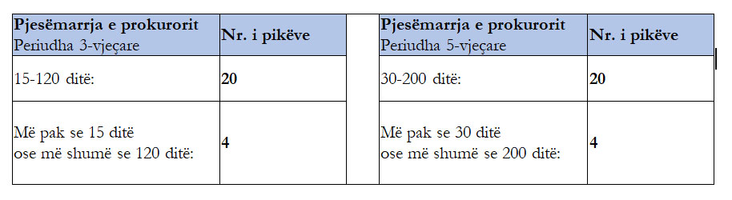
b) Disponueshmëria e prokurorit për të udhëhequr kandidatët për prokurorë gjatë stazhit profesional dhe/ose për trajnimin e prokurorëve (5 pikë)
Burim vlerësimi për këtë kriter është dosja personale e prokurorit dhe informacioni me shkrim që përcillet nga Shkolla e Magjistraturës ose institucione të tjera, i cili vërteton pjesëmarrjen dhe përfshirjen e prokurorit në veprimtaritë trajnuese.
Me anë të këtij kriteri, Këshilli konsideron vlerë të shtuar për prokurorin, gatishmërinë e tij për të kontribuar si prokuror udhëheqës në praktikën profesionale të kandidatëve për prokurorë, dhe/ose si ekspert/lehtësues në trajnimin fillestar apo vazhdues të Shkollës së Magjistraturës, apo në trajnime të organizuara nga institucione të tjera.
Duke marrë parasysh se pjesëmarrja në veprimtari të tilla nuk është gjithmonë në varësi të vullnetit të prokurorit, të gjithë prokurorët e fillojnë vlerësimin për këtë tregues me 3 pikë. Dy pikë të tjera iu shtohen në vlerësim prokurorëve që e kryejnë këtë veprimtari njëkohësisht me veprimtarinë hetimore, pavarësisht nga frekuenca e angazhimit.
c) Pjesëmarrja e prokurorit në veprimtari ndërinstitucionale për përmirësimin e sistemit të drejtësisë dhe në veprimtaritë për marrëdhëniet me publikun (5 pikë)
Si burime për pikëzimin shërbejnë formulari i integruar i vlerësimit të prokurorit, të dhënat e dosjes personale të prokurorit, si dhe çdo e dhënë tjetër që tregon ngritjen profesionale të prokurorit.
Prokurori mund të dedikojë kohë dhe përpjekje për të përmirësuar sistemin e drejtësisë në mënyra të ndryshme. Këto përfshijnë veprimtari jashtë funksionit, me ose pa pagesë, të tilla si: fjalime publike; prezantime në konferenca shkencore kombëtare dhe ndërkombëtare; pjesëmarrja në programet e edukimit të komunitetit; bashkëpunimi me Këshillin për përmirësimin e programeve të formimit vazhdues; angazhimi si ekspert në punët e Këshillit për përgatitjen e formave standarde me qëllim rritjen e efikasitetit; kontribute në hartimin e legjislacionit; aktivitete mësimdhënëse për çështje ligjore; bashkëpunimi me grupe e ndryshme të interesit me qëllim rritjen e cilësisë së sistemit të prokurorisë dhe ndërgjegjësimin e publikut për forcën e zbatimit të ligjit, si edhe çdo veprimtari tjetër e ngjashme në fushën juridike.
Duke marrë parasysh se pjesëmarrja në veprimtari të tilla nuk është gjithmonë në varësi të vullnetit të prokurorit, të gjithë prokurorët e fillojnë vlerësimin për këtë tregues me 3 pikë. Një ose dy pikë të tjera iu shtohen në vlerësim prokurorëve që kryejnë këto veprimtari njëkohësisht me veprimtarinë hetimore, duke marrë parasysh sasinë dhe cilësinë e angazhimit, shkallën e pjesëmarrjes së prokurorit, ndikimin në veprimtarinë specifike dhe shtrirjen ndërkombëtare të angazhimit, si dhe çdo të dhënë tjetër që del nga burimet e vlerësimit të këtij treguesi.
ç) Publikimet ligjore akademike (5 pikë)
Si burim vlerësimi shërbejnë dosja personale e prokurorit dhe çdo e dhënë tjetër, që tregon ngritjen profesionale të tij, të cilat japin të dhëna për sasinë, tipologjinë dhe impaktin e punimeve dhe publikimeve ligjore akademike.
Me anë të këtij kriteri, Këshilli konsideron vlerë të shtuar për prokurorin, publikime ligjore akademike me qëllim dhënien e kontributit për zhvillimin e doktrinës. Nga 1 deri në 5 pikë caktohen për publikimet ligjore akademike, ku përfshihen artikuj, kapituj, monografi, ose publikime shkencore të tjera, të botuara brenda dhe jashtë vendit, të shoqëruara me numër identifikimi (ISBN, ISSN).
BURIMET E VLERËSIMIT
Vlerësimi i prokurorëve bazohet në këto burime:
a) dosja personale e prokurorit;
b) të dhënat statistikore, sipas përcaktimeve të parashikuara në nenin 90, të ligjit për statusin;
c) dosjet e përzgjedhura me short për vlerësim, sipas nenit 91, të ligjit për statusin, duke përfshirë edhe regjistrimet e seancave me mjete audio ose video;
ç) formulari i integruar i vlerësimit të prokurorit dhe aktet e përzgjedhura prej tij;
d) të dhënat për verifikimin e ankesave të paraqitura ndaj prokurorit gjatë periudhës së vlerësimit;
dh) informacioni me shkrim që përcillet nga Shkolla e Magjistraturës ose institucione të tjera, i cili vërteton pjesëmarrjen dhe përfshirjen e prokurorit në veprimtaritë trajnuese;
e) vendimet përfundimtare për masat disiplinore ndaj prokurorit që janë dhënë gjatë periudhës së vlerësimit, në mënyrë të pavarur, nëse masa disiplinore është shuar ose jo;
ë) raportet e kërkuara nga Inspektorati i Lartë i Deklarimit dhe Kontrollit të Pasurive dhe Konfliktit të Interesave ose institucione të tjera audituese ose kontrolluese;
f) kundërshtimet e prokurorit dhe çdo procesverbal ose dokument i seancës dëgjimore gjatë procesit të vlerësimit;
g) çdo e dhënë tjetër, që tregon ngritjen profesionale të prokurorit.

ANEKSI NR. 2
Tabela nr. 14
Tabela për çështje, për të cilat është vendosur apo është përfunduar jashtë afatit ligjor
Nr. rendor | Nr. kallëzimi | Datë
Nr. rendor | Nr. procedimi (me autor të njohur) | Datë
Nr. rendor | Nr. procedimi (pa autor) | Datë
Nr. rendor | Lloji i praktikës (nr. prot/nr. Urdhër ekzekutimi/etj.) | Datë

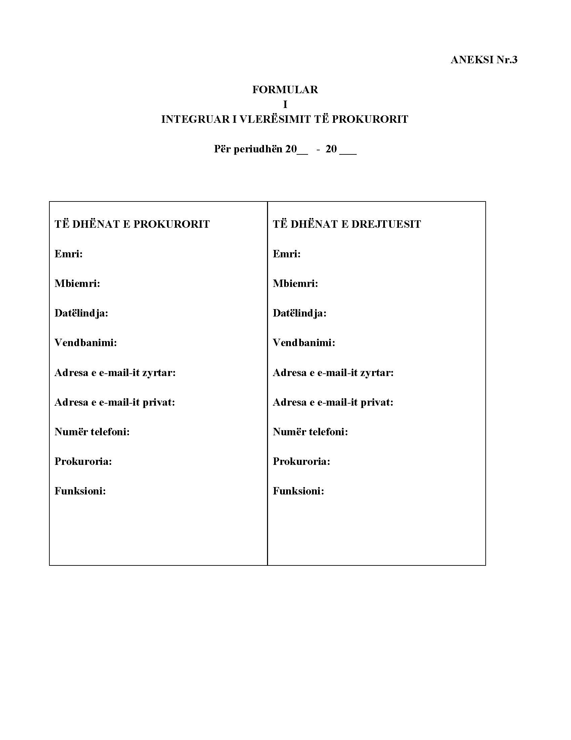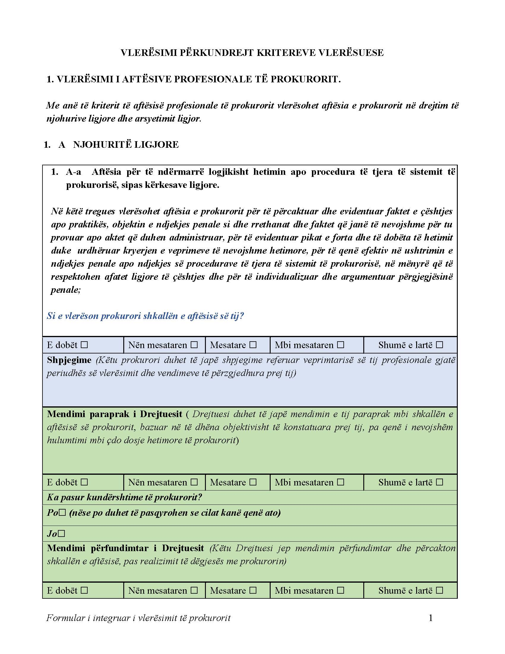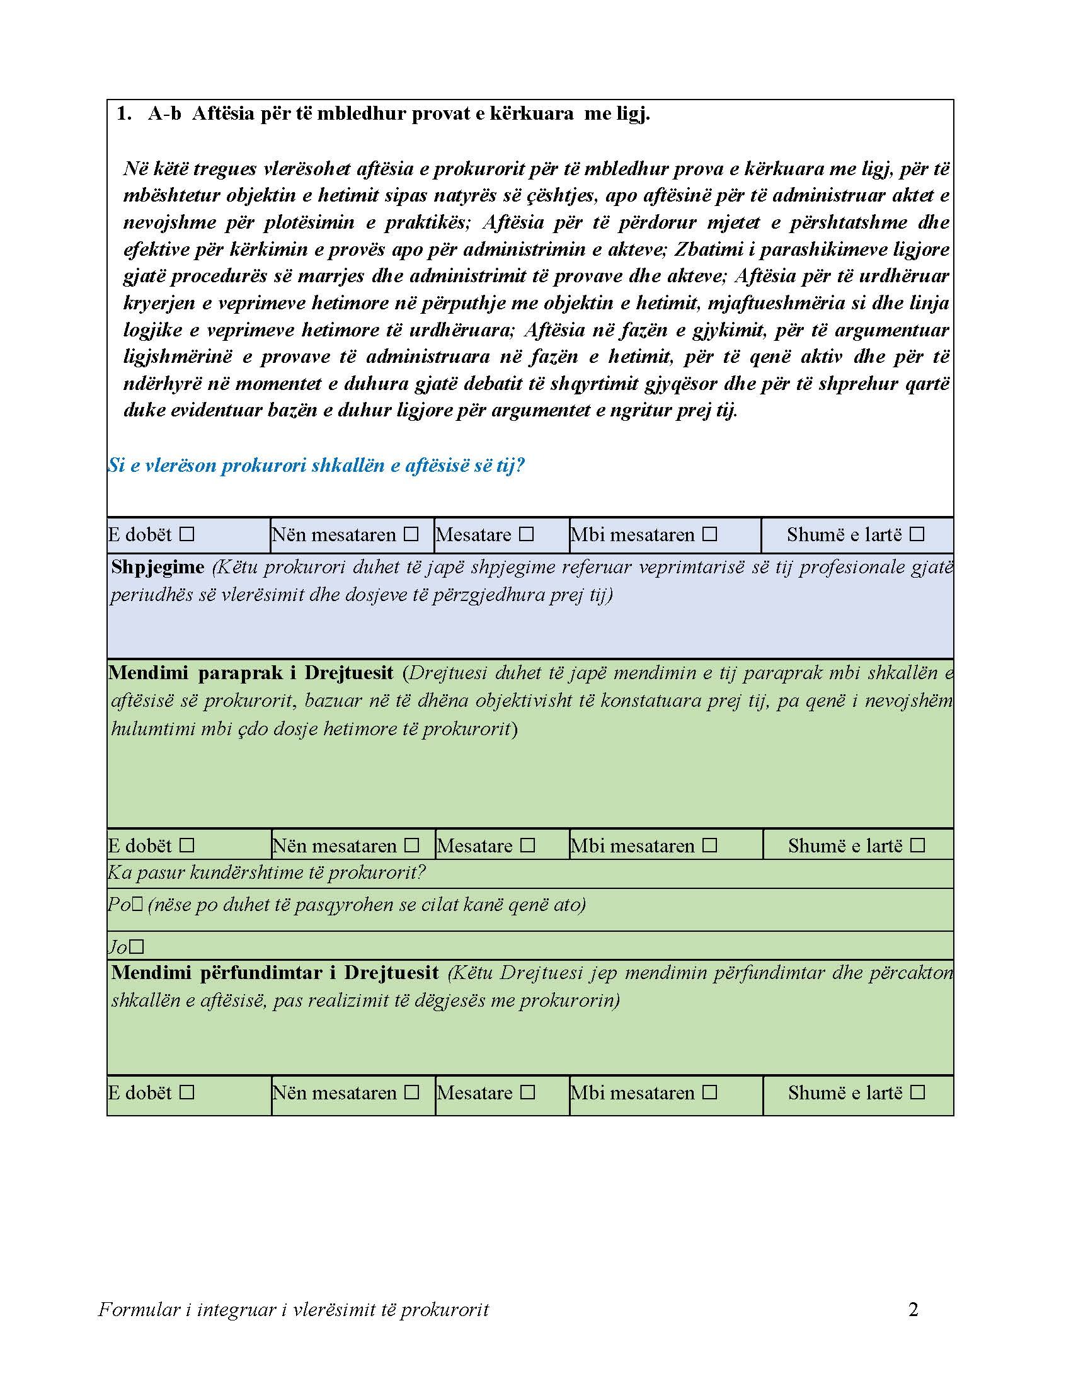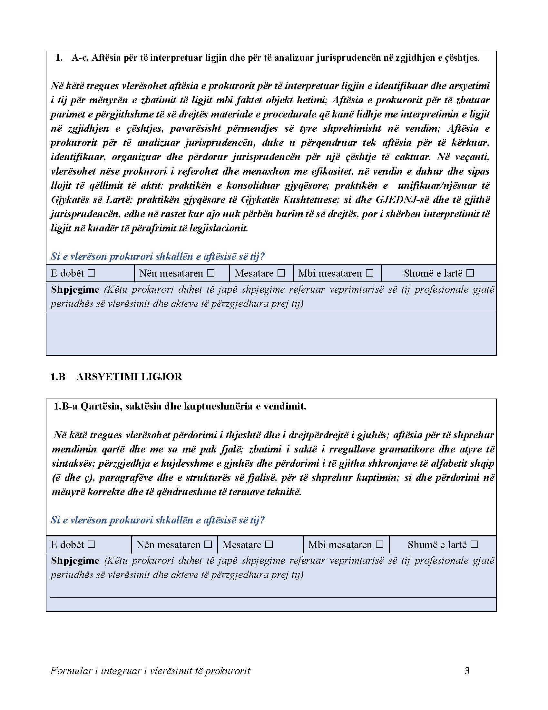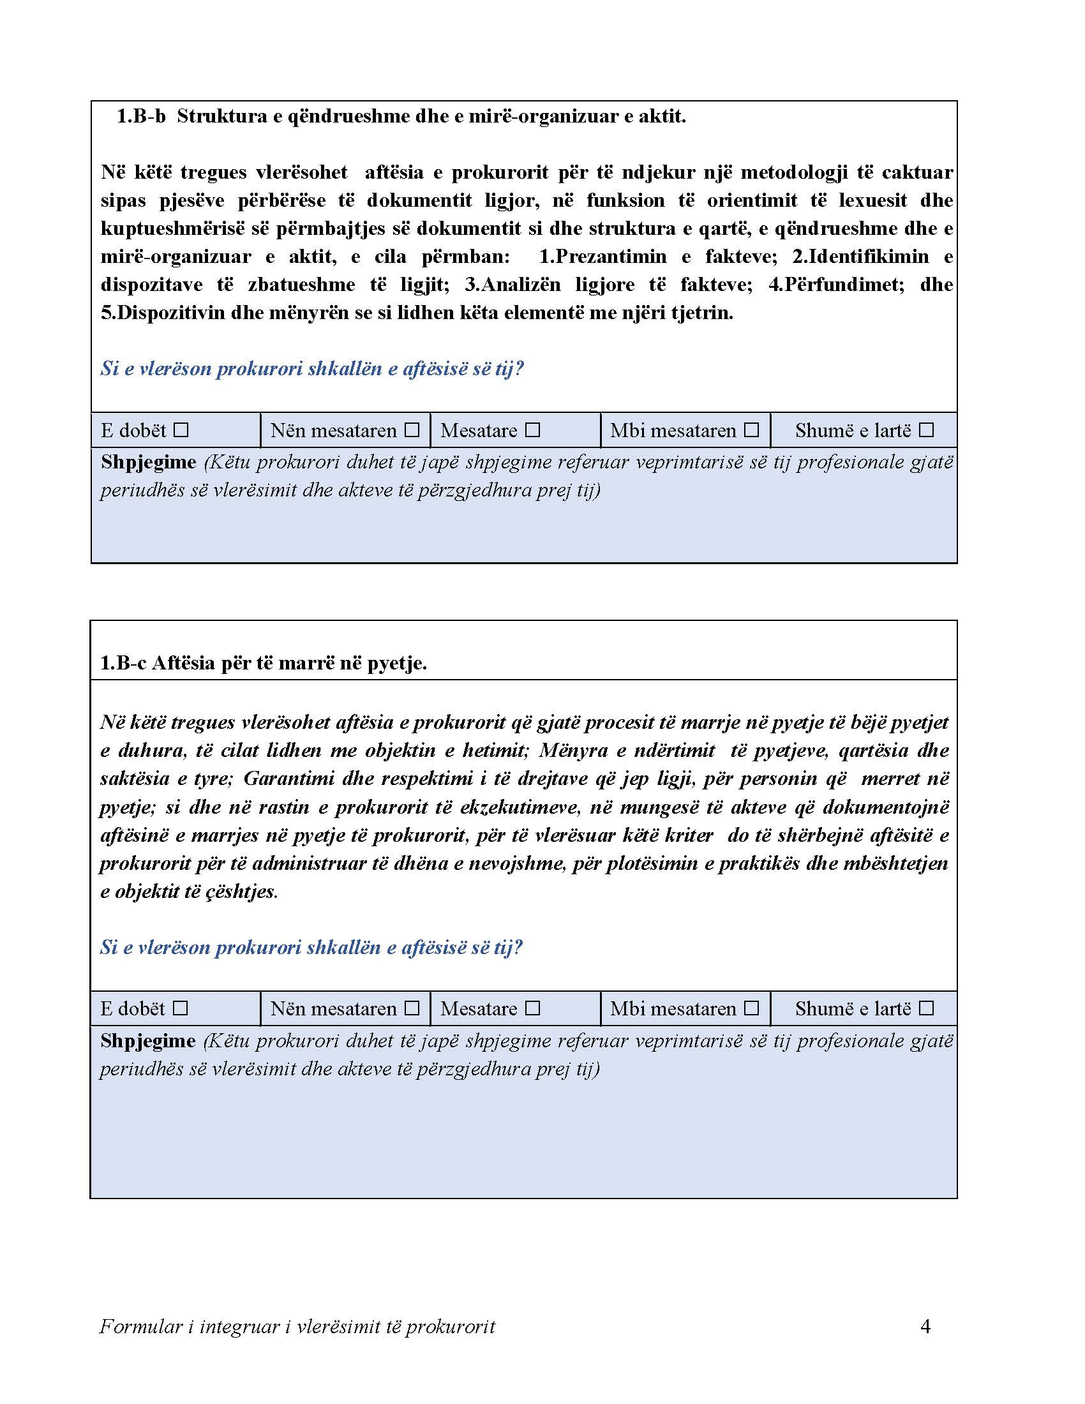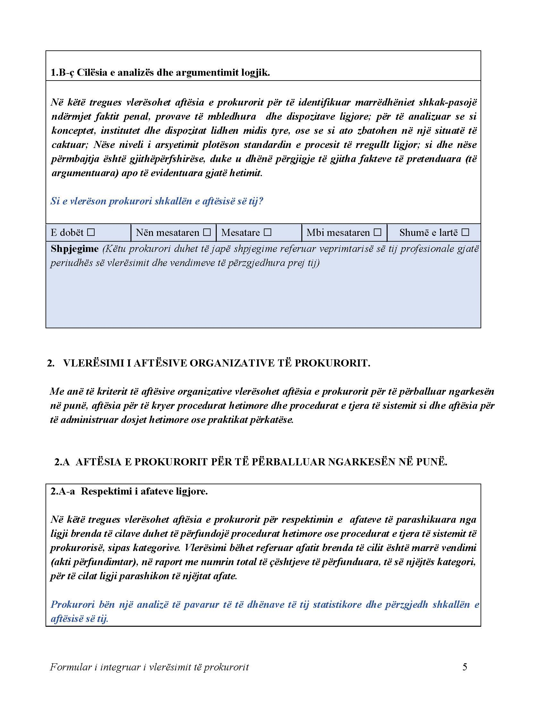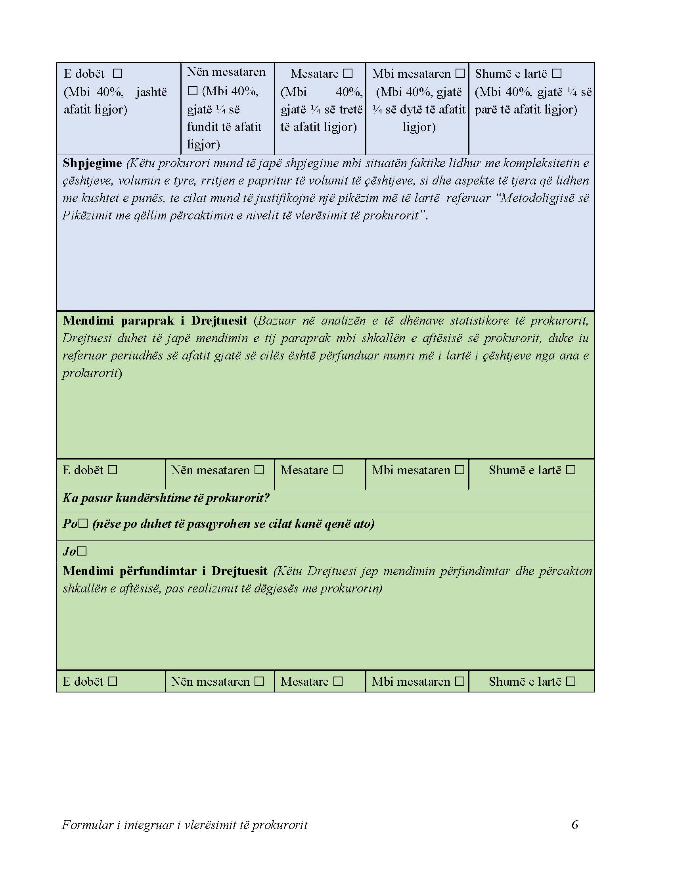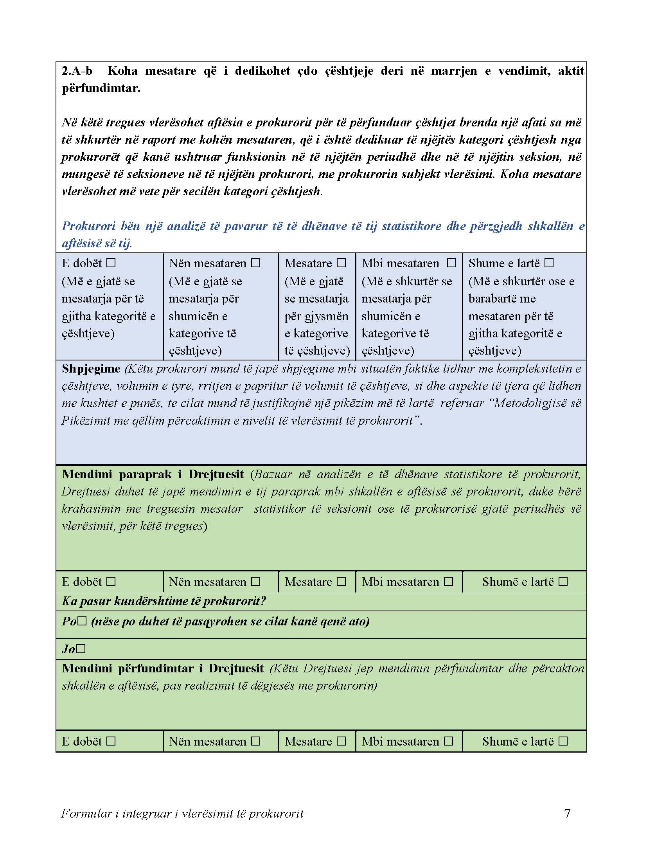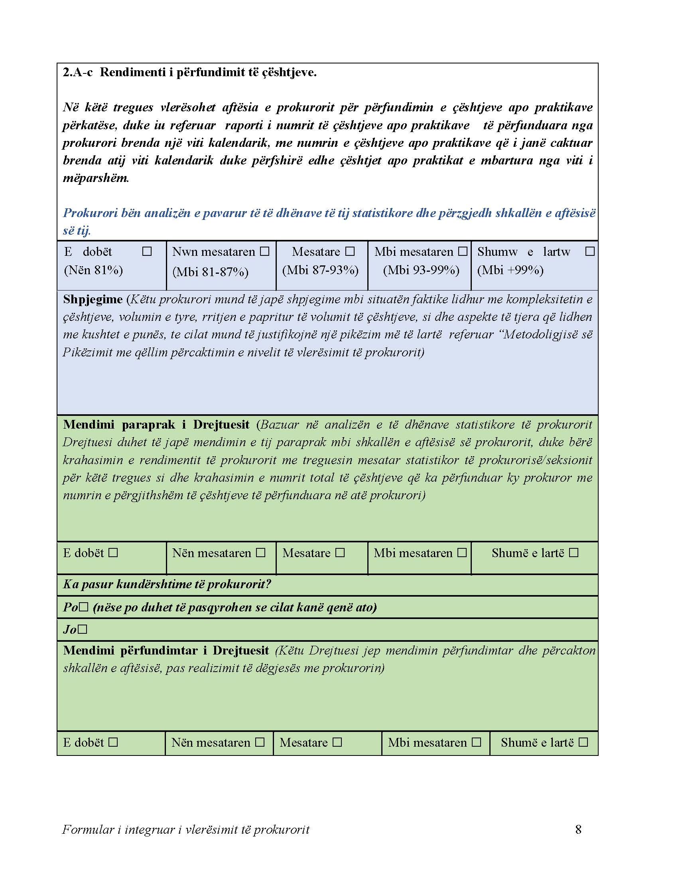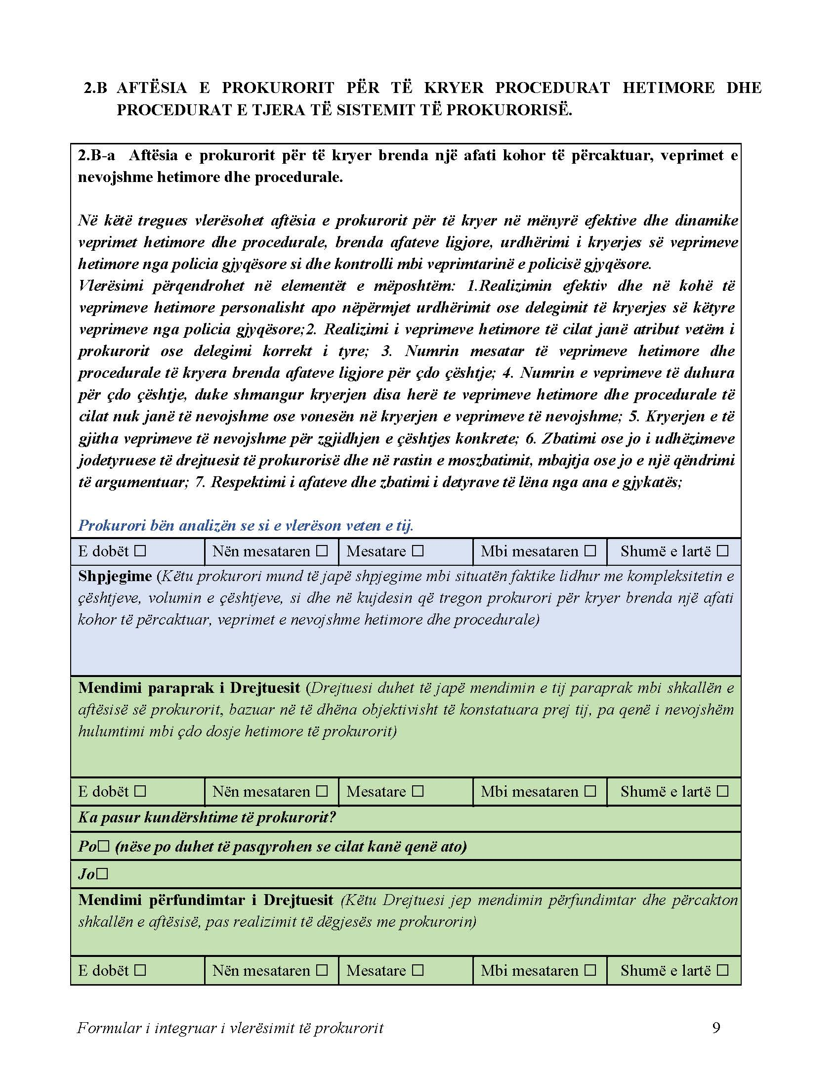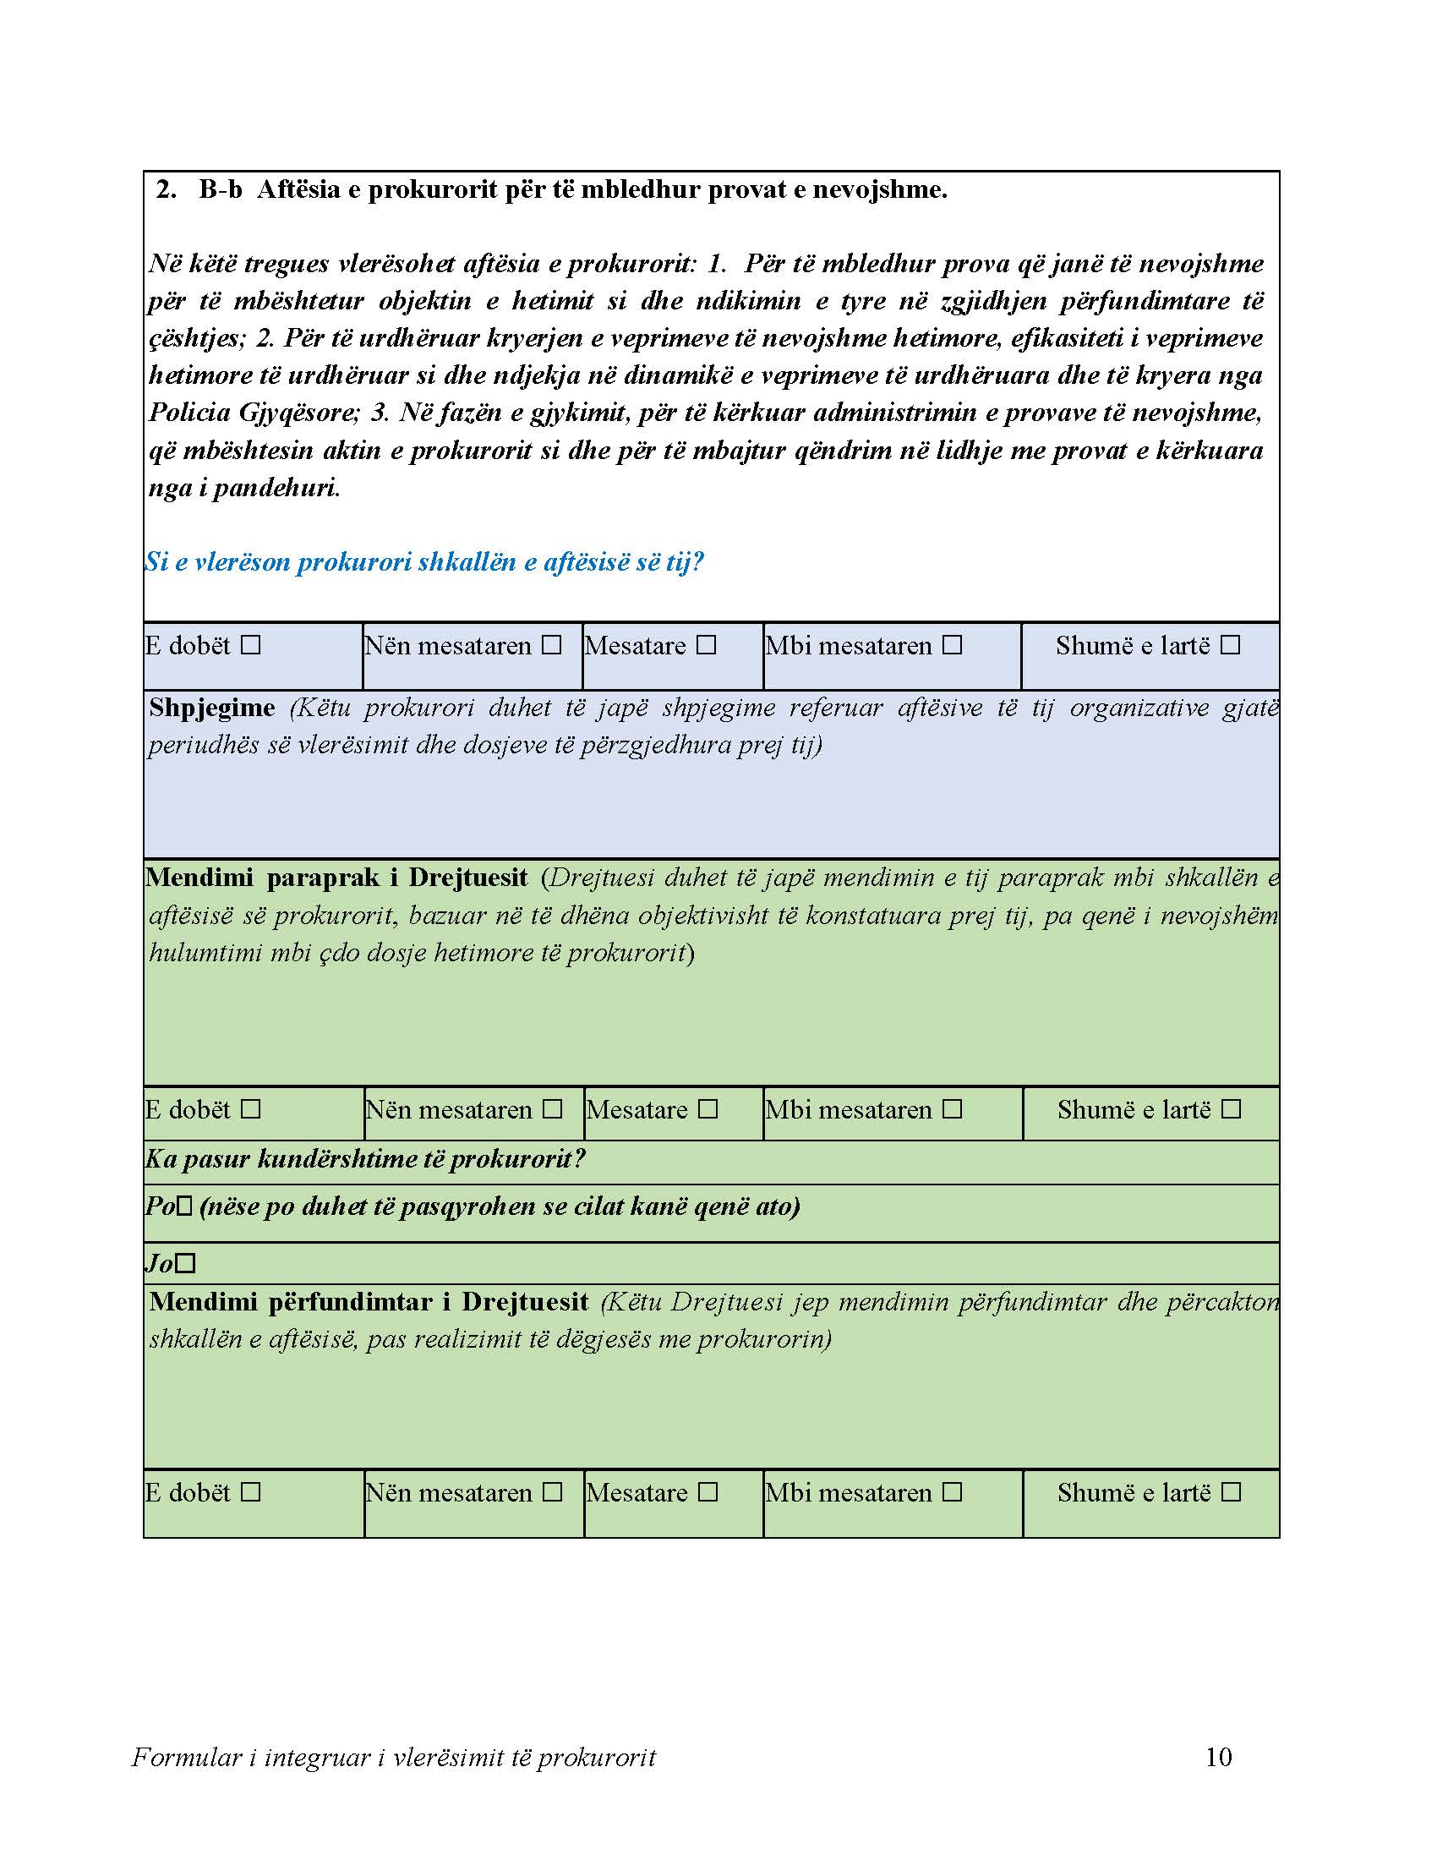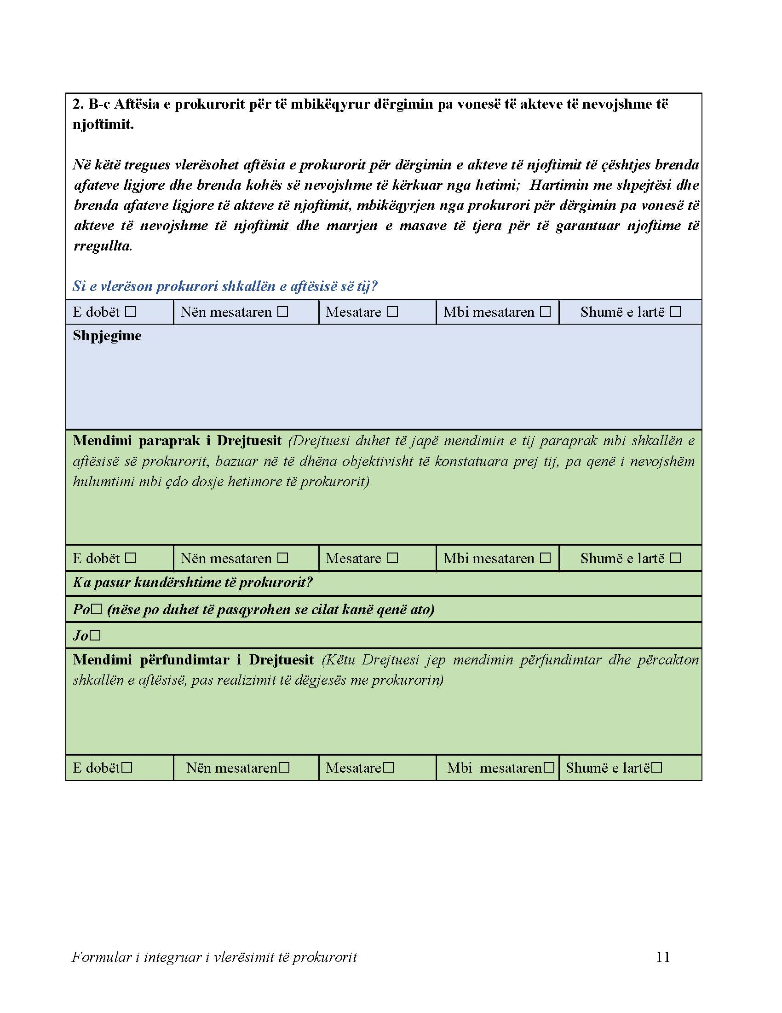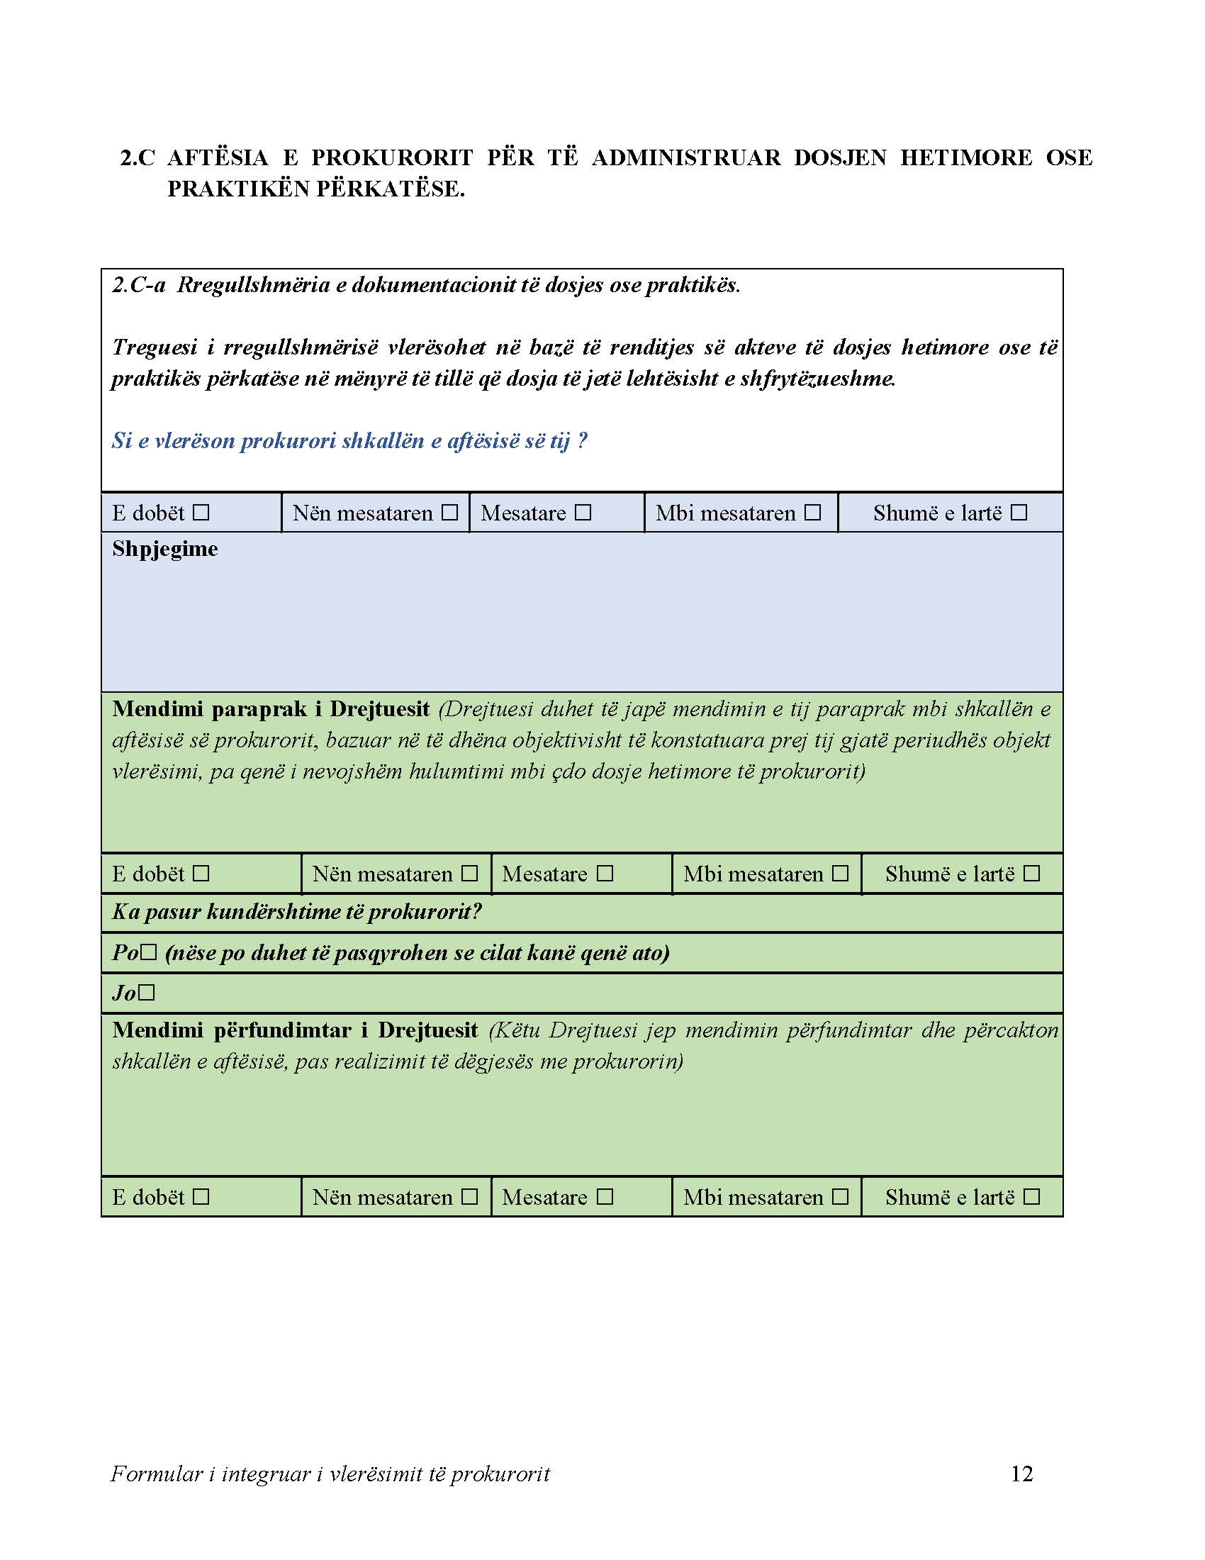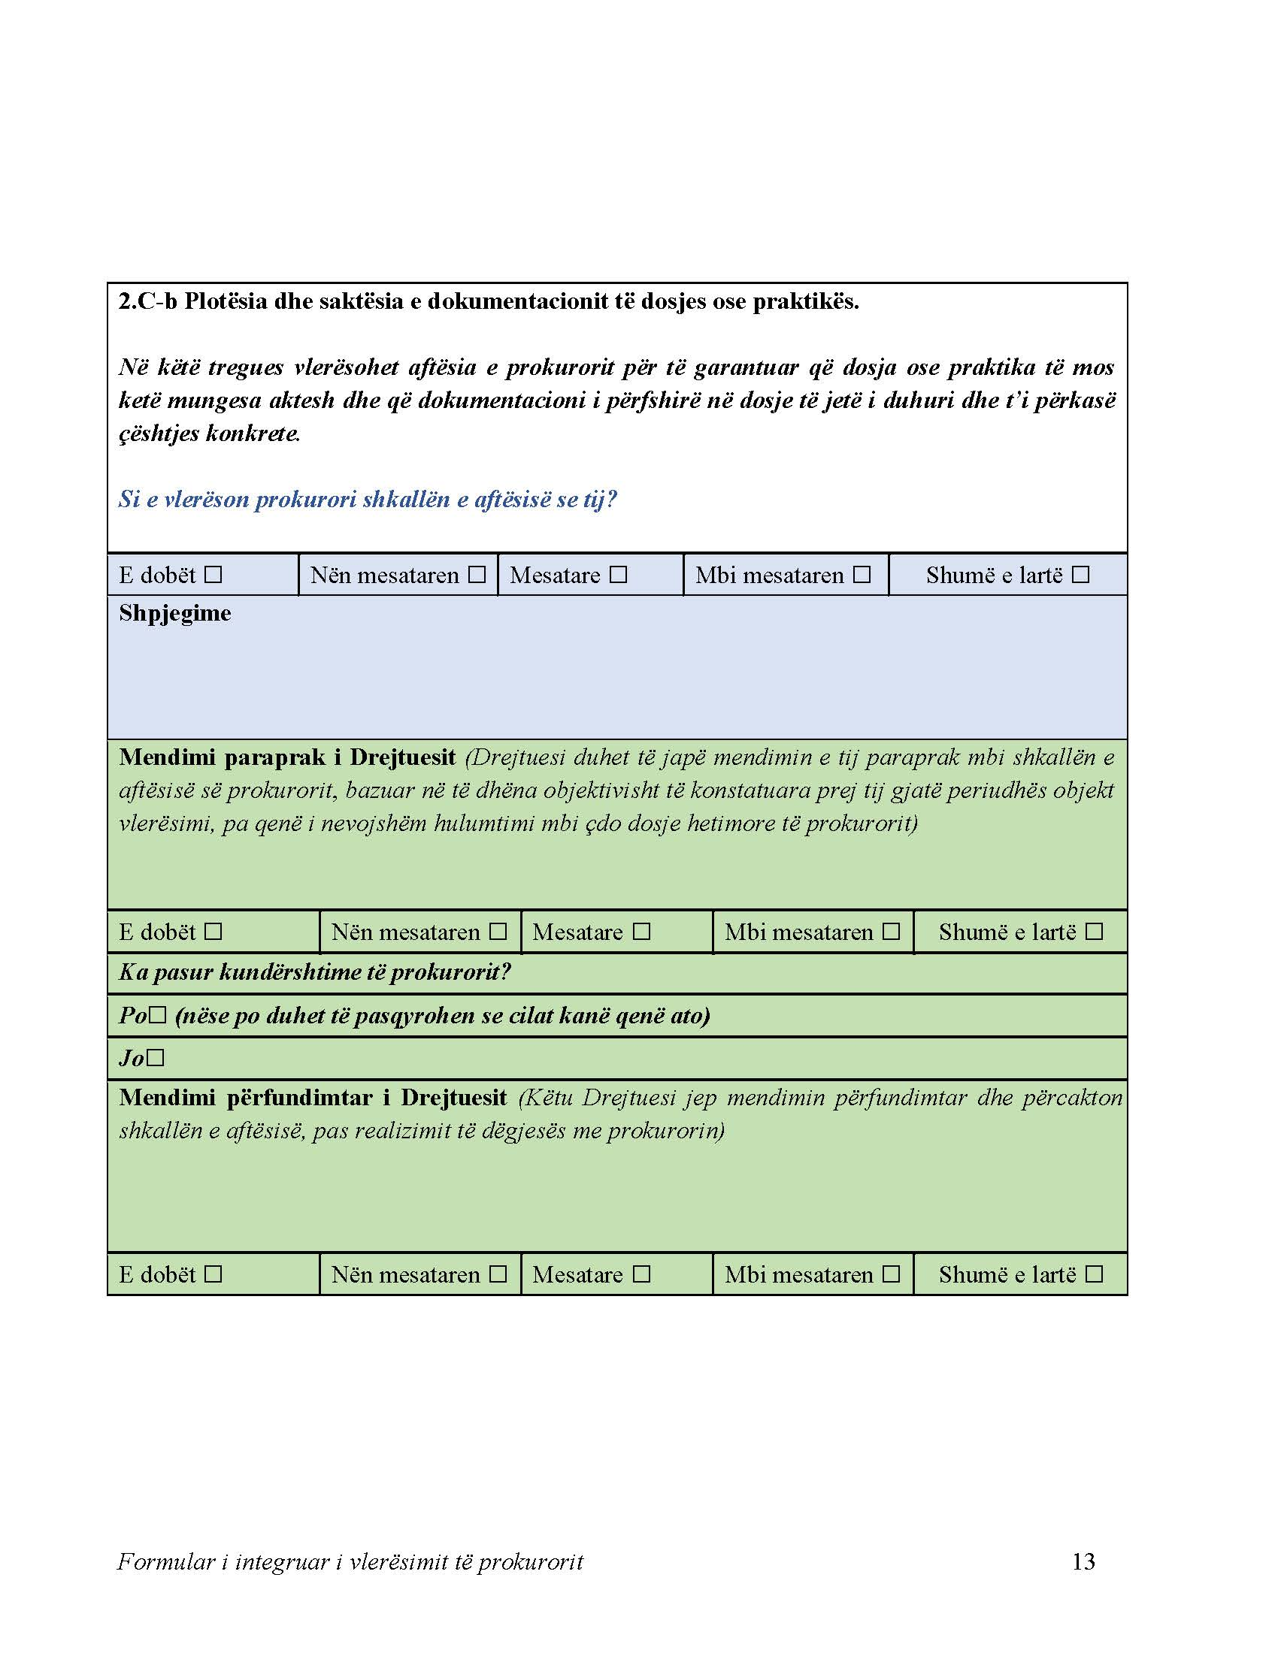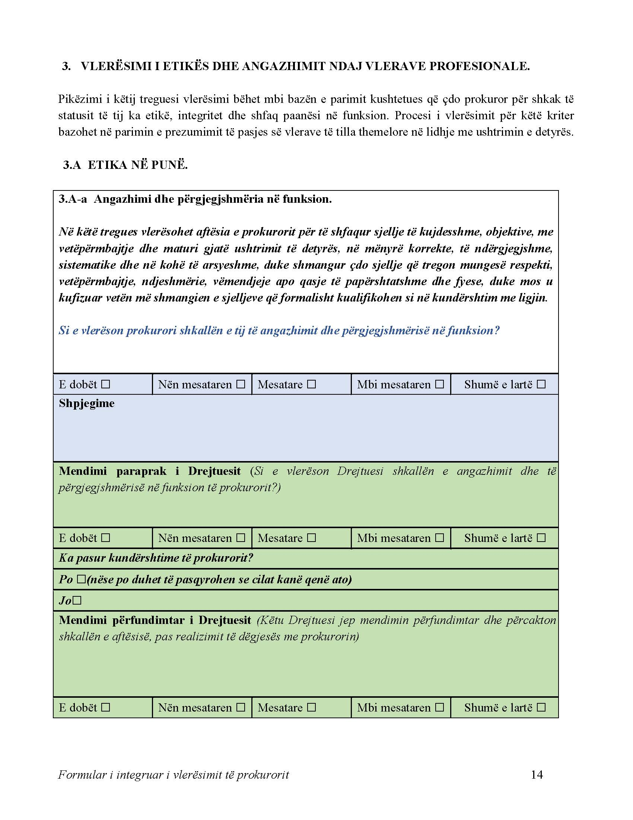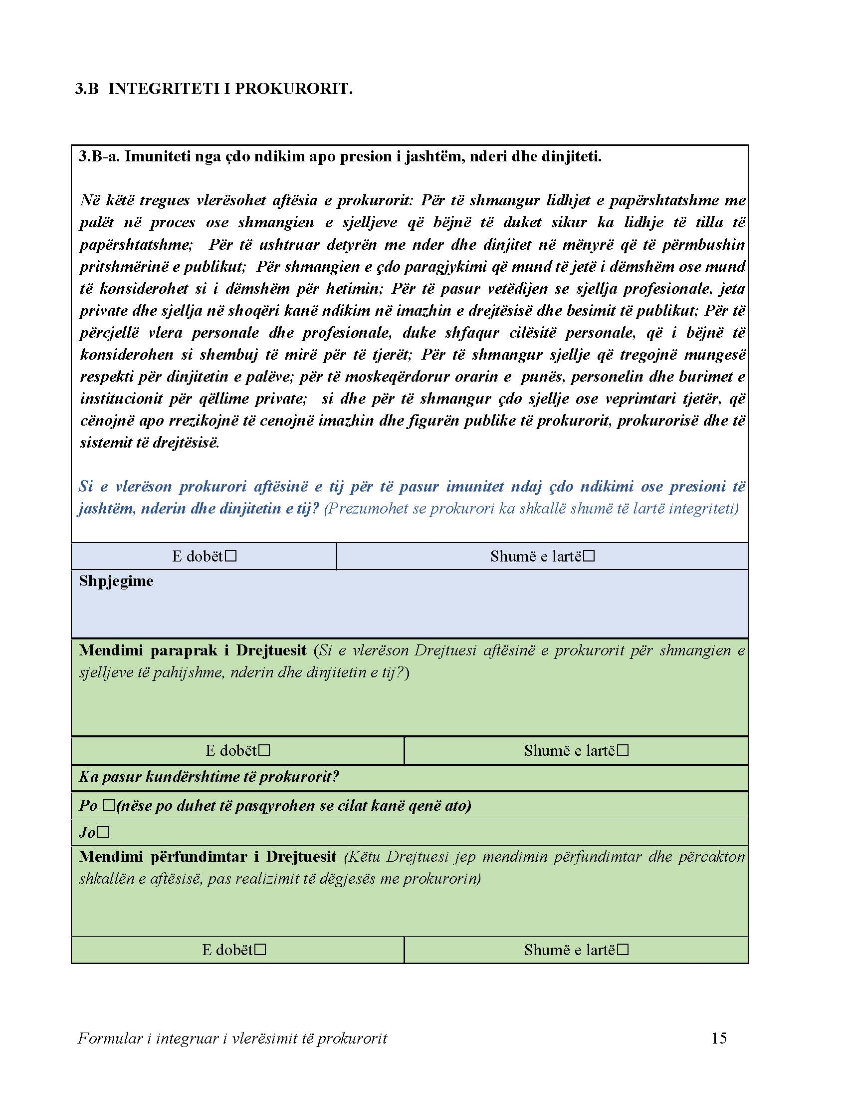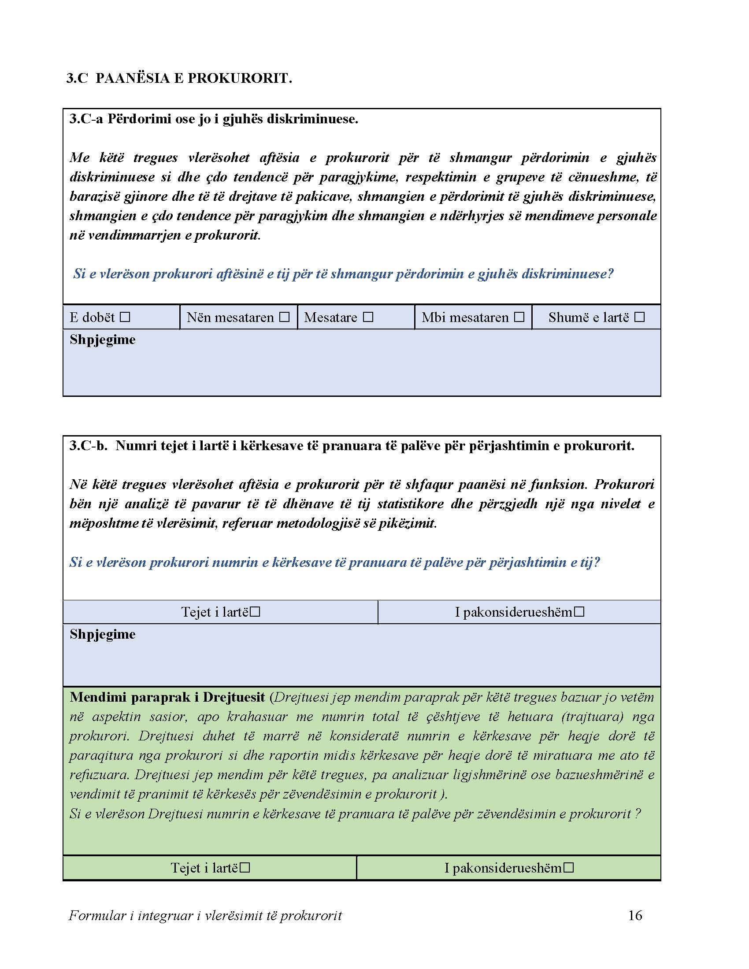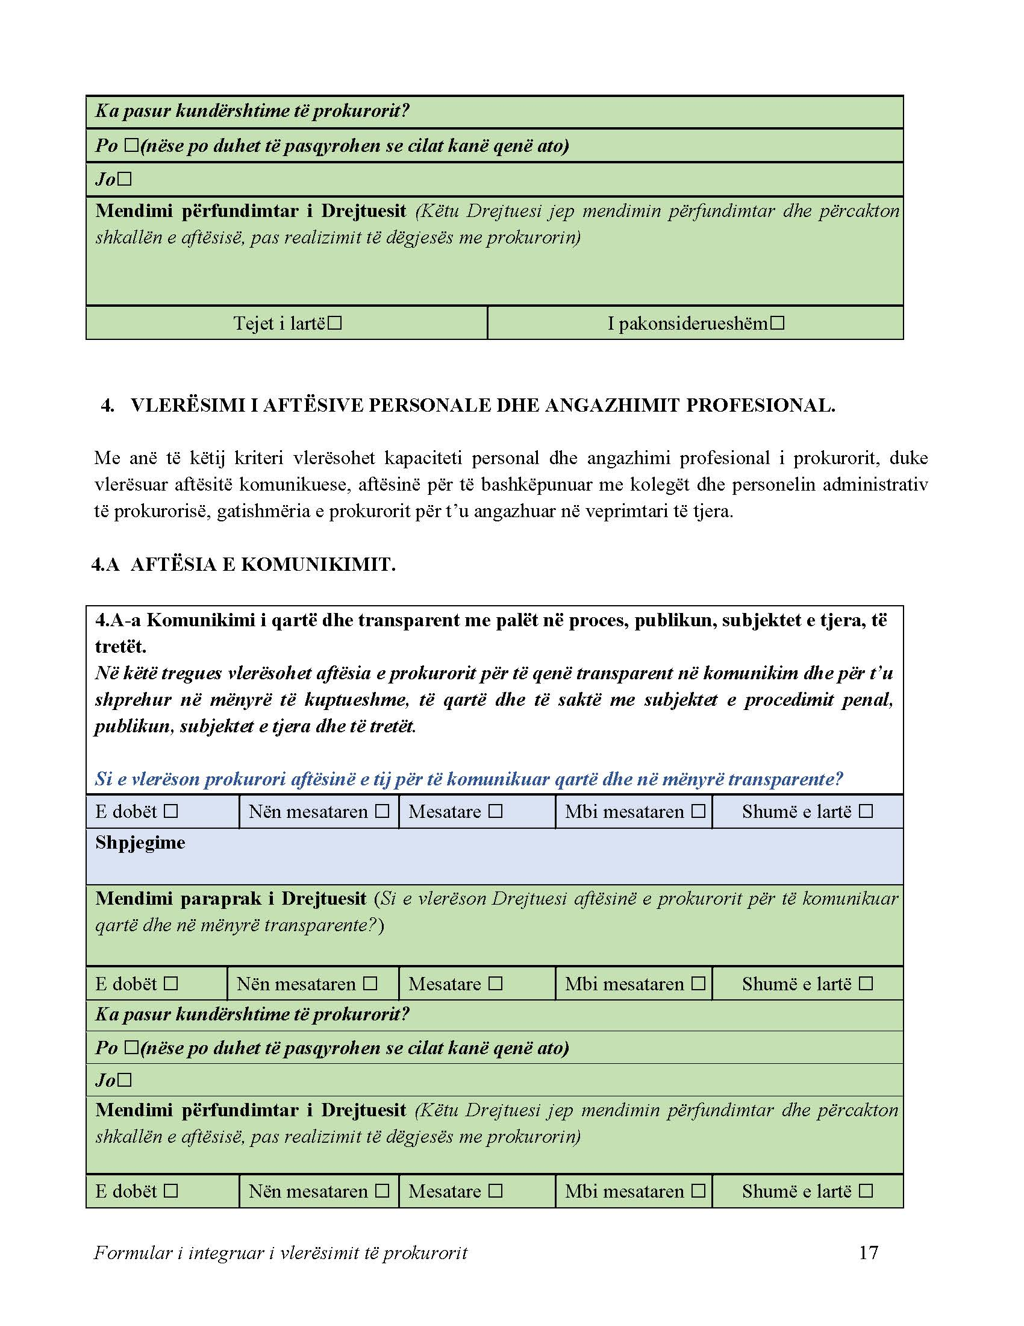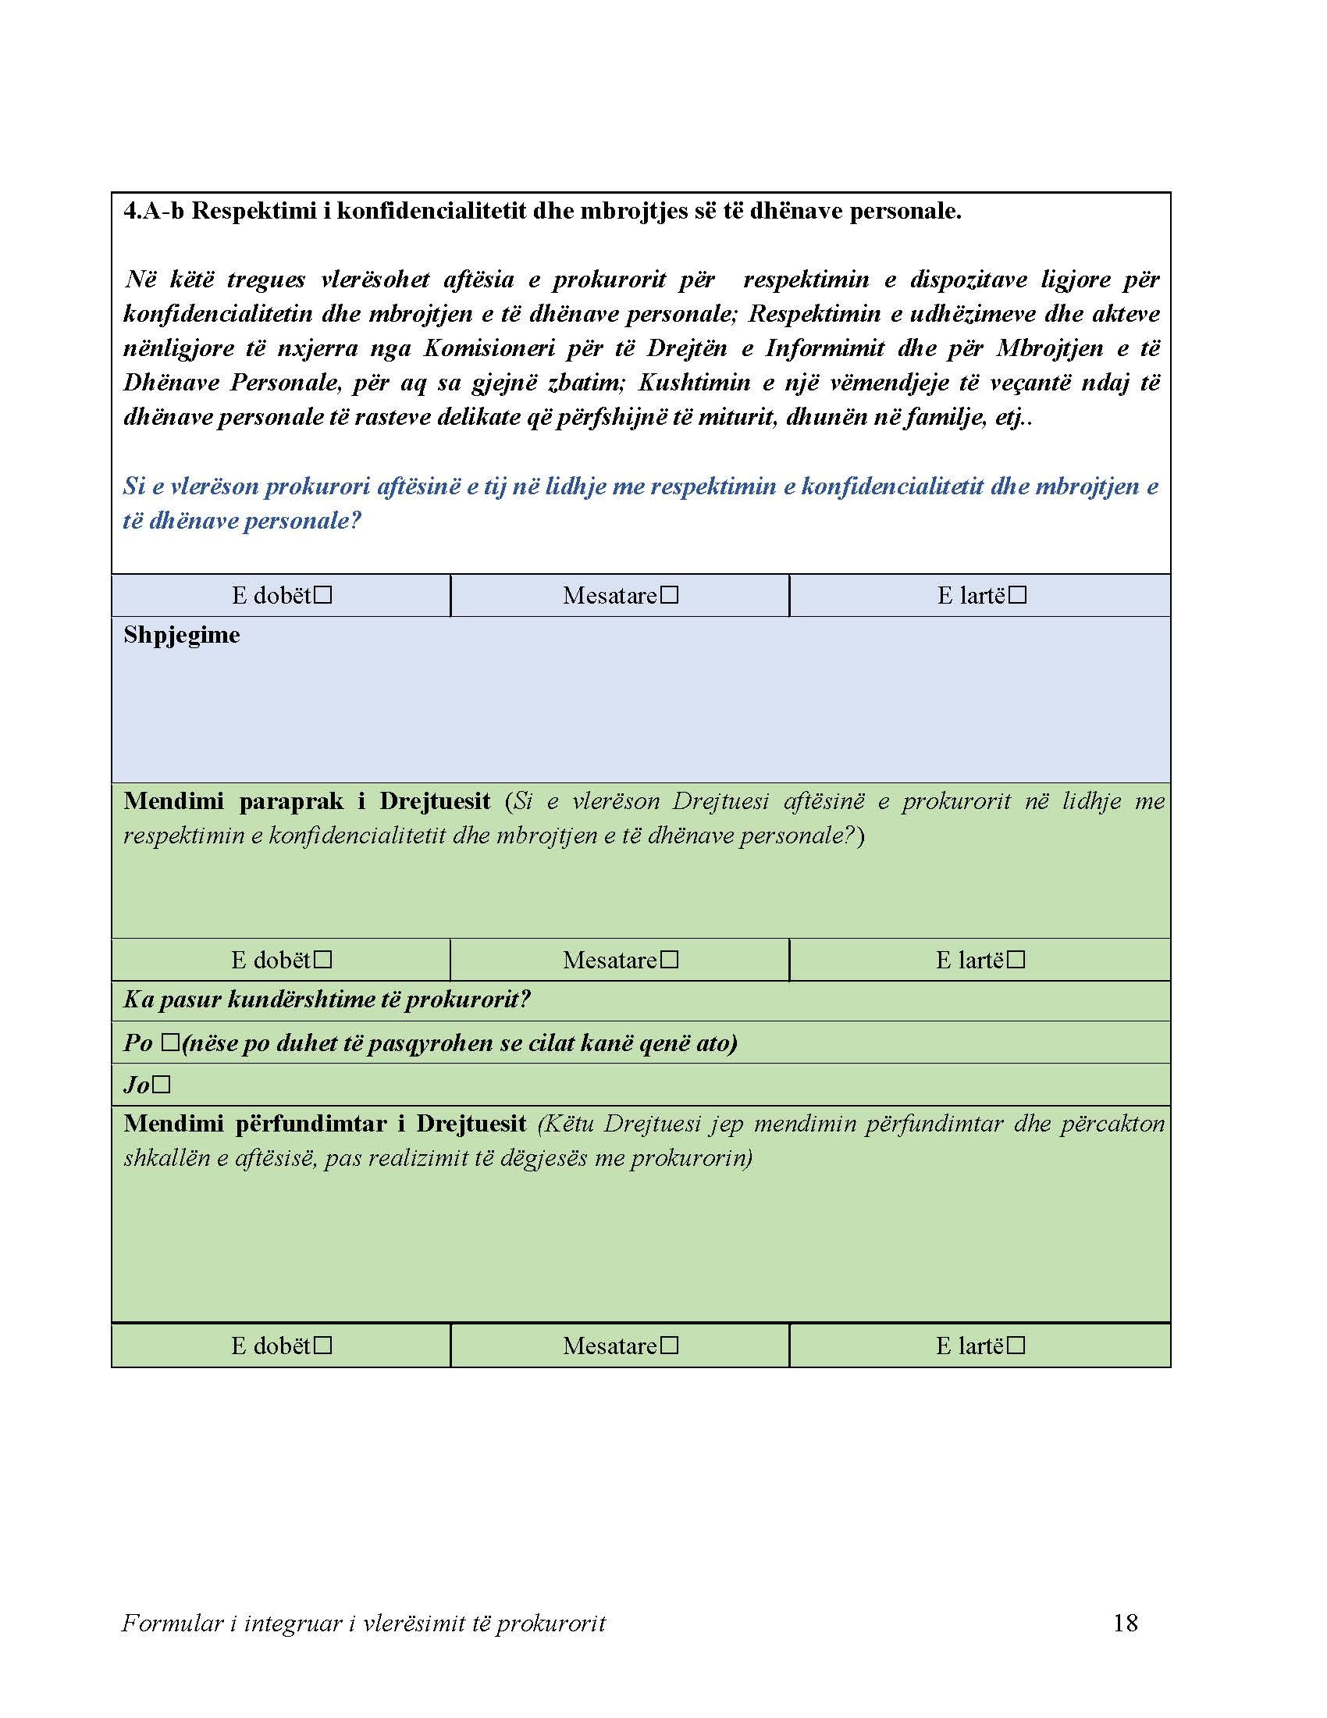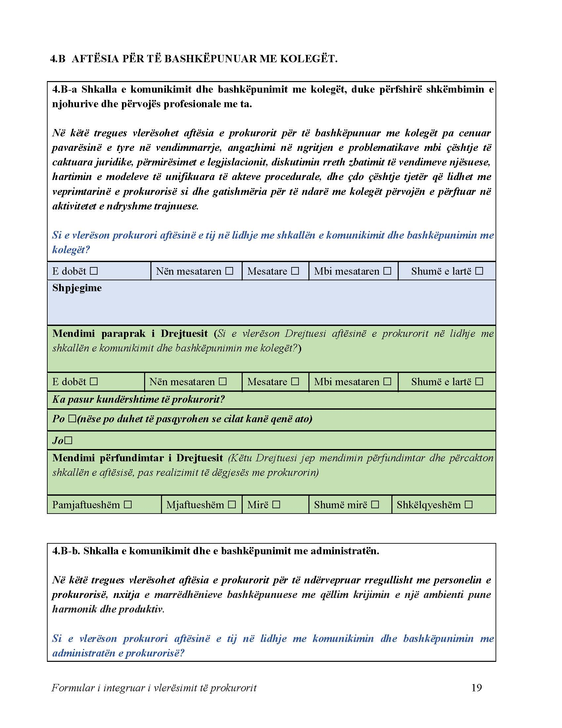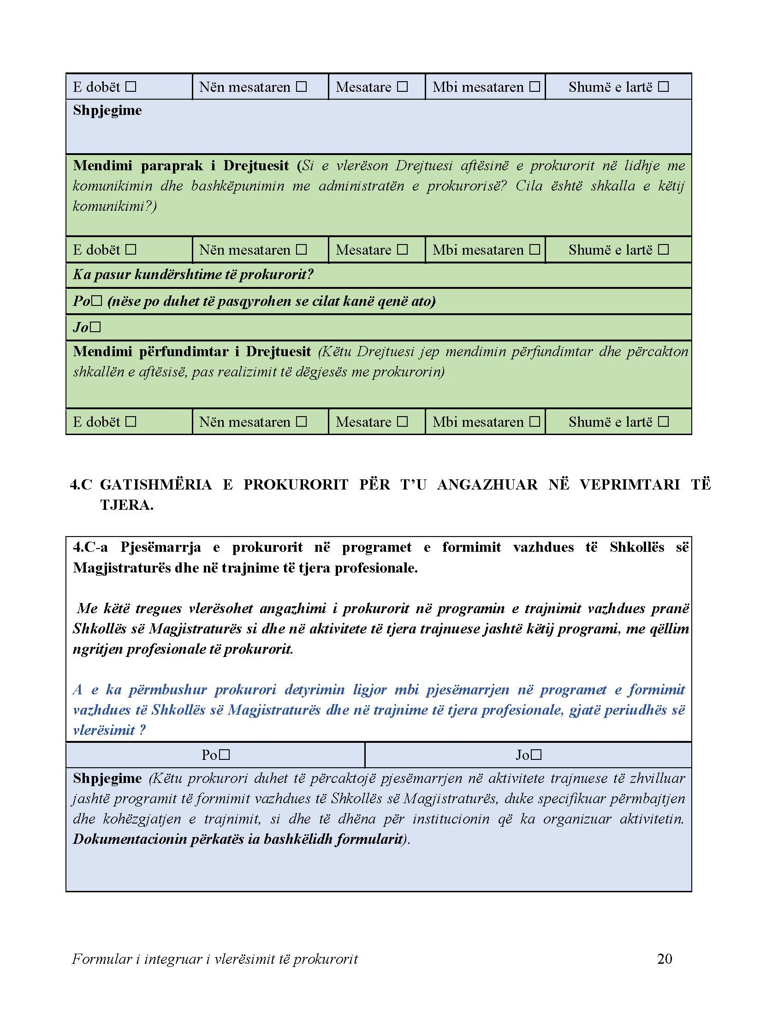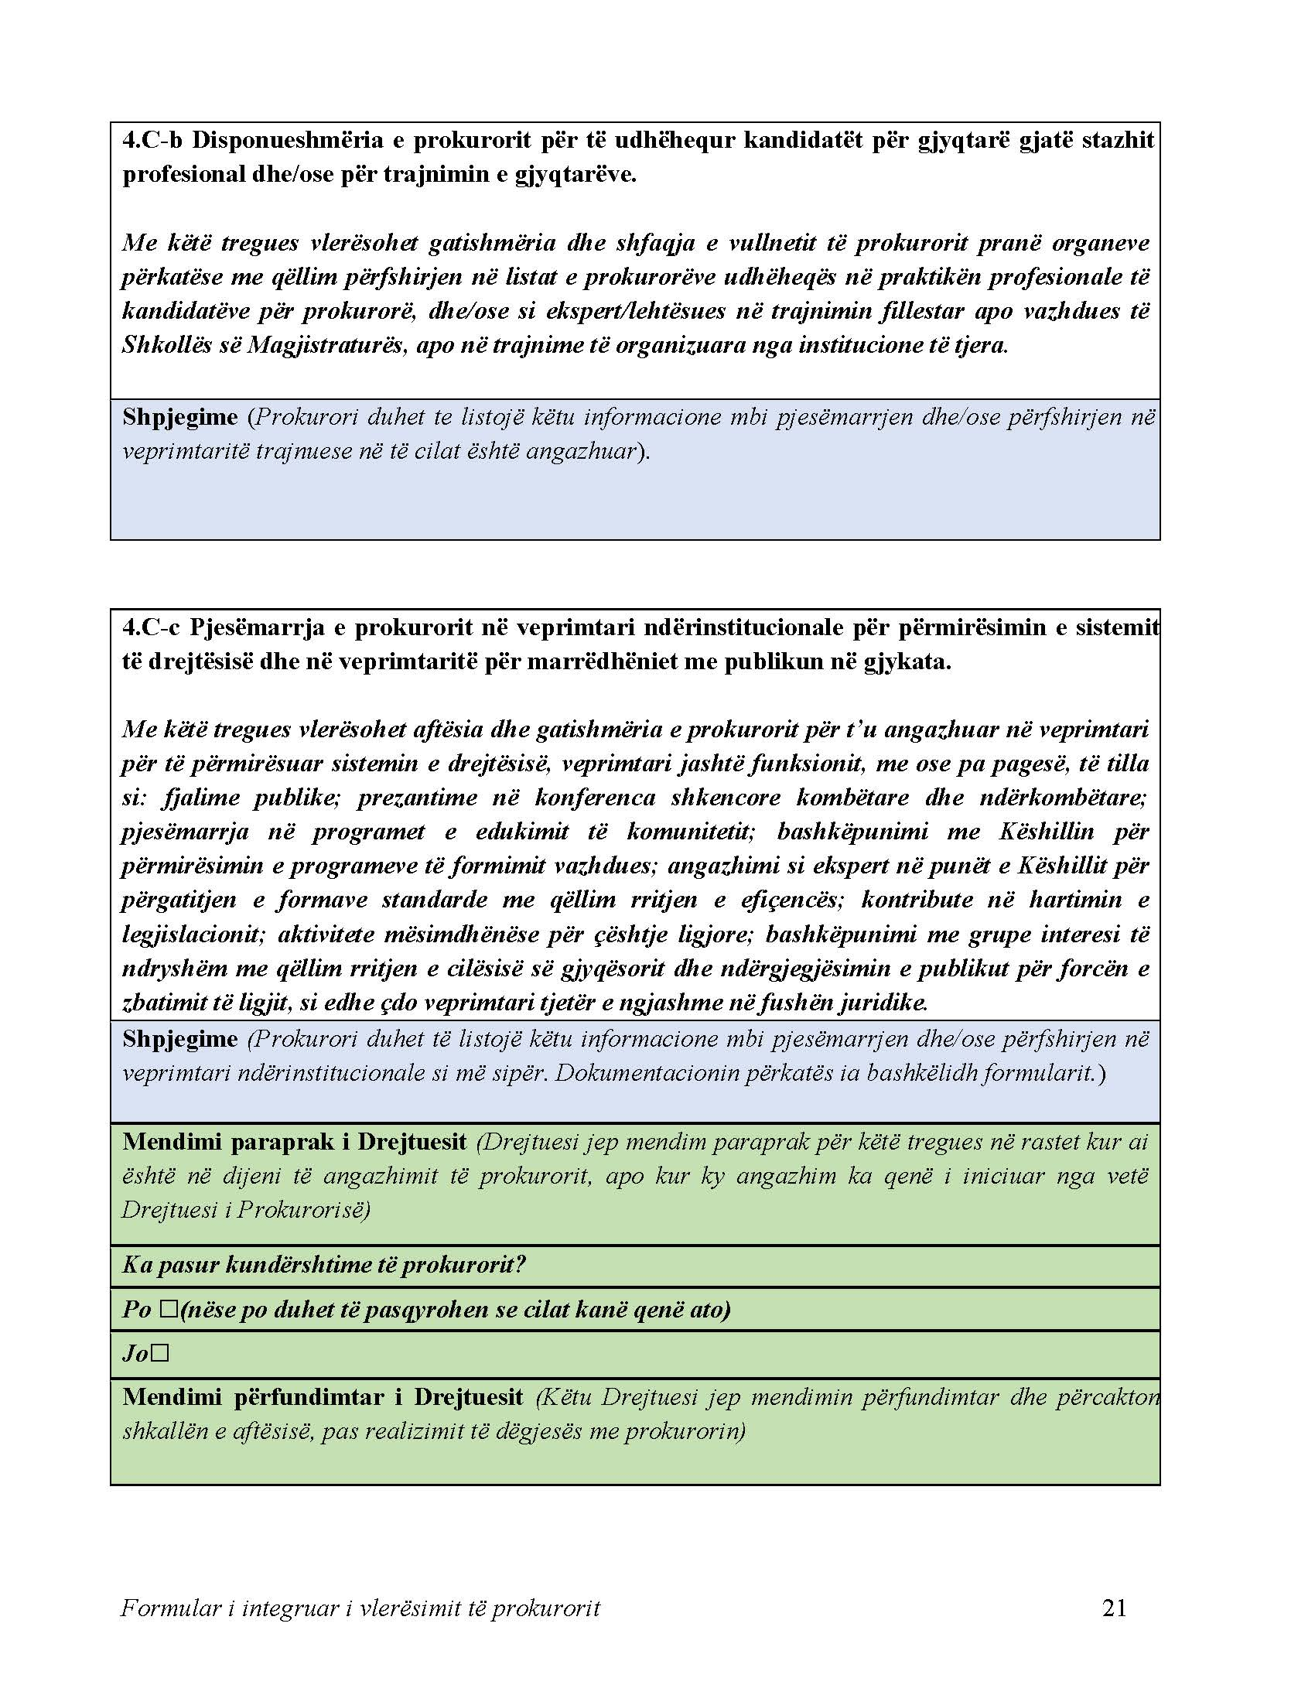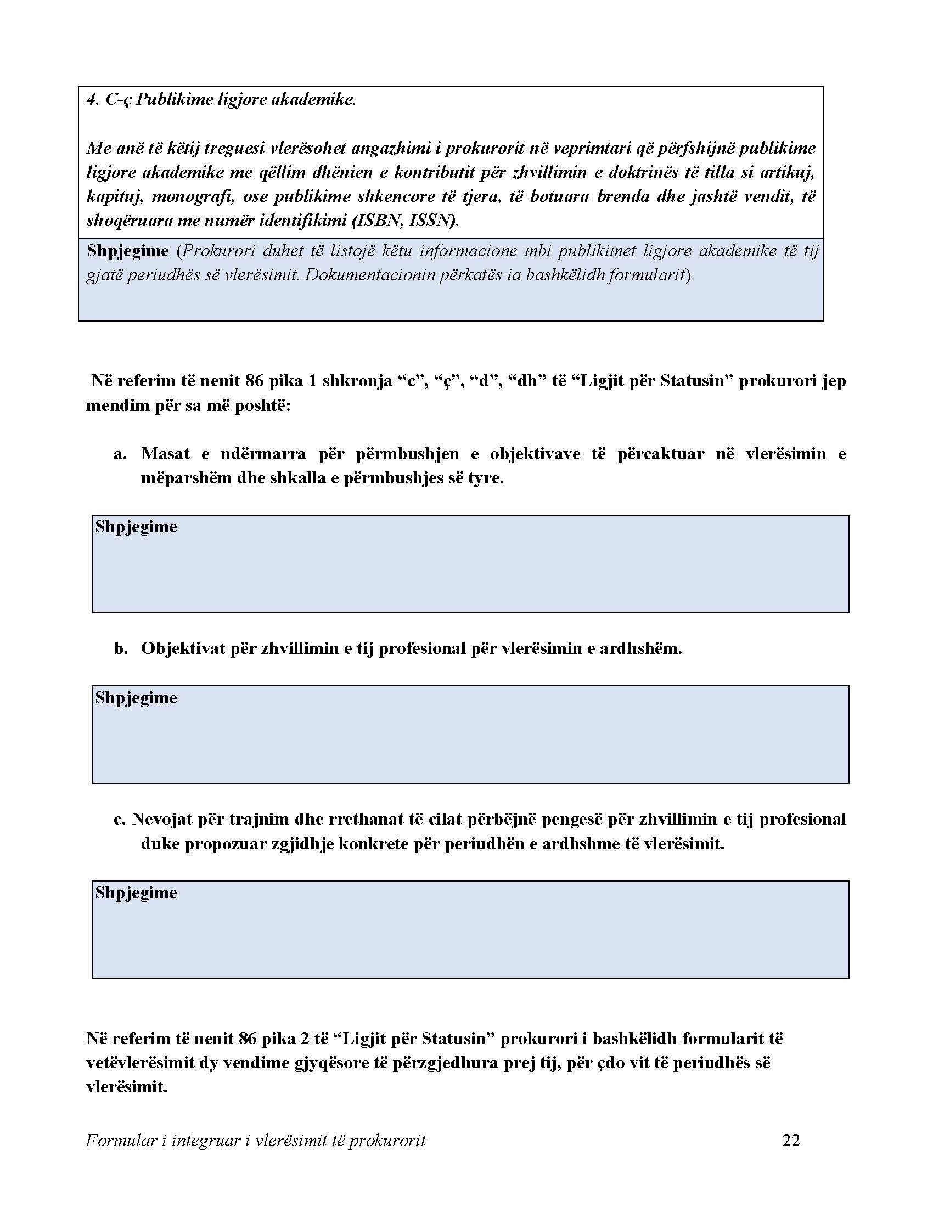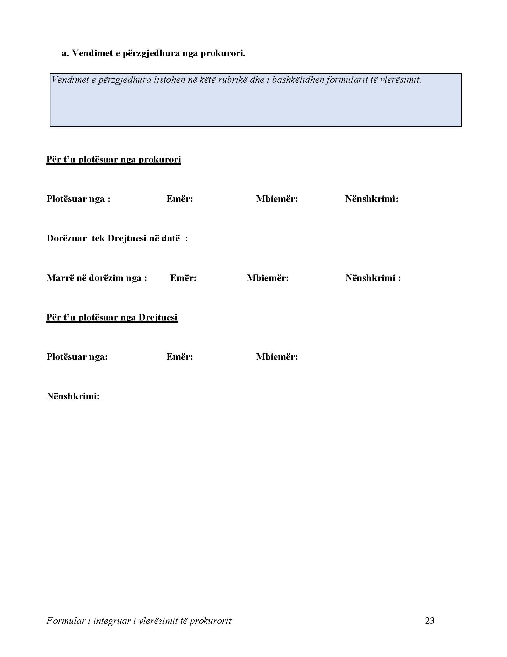

ANEKSI NR. 4
PROCESVERBAL
PËR PASQYRIMIN E VEPRIMEVE QË KRYHEN GJATË PROCEDURËS SË PËRZGJEDHJES ME SHORT TË ÇËSHTJEVE NË PROCESIN E VLERËSIMIT ETIK DHE PROFESIONAL TË PROKURORIT _________________ (emri/mbiemri i prokurorit)

Sot, më datë ___.___.____, ora ___:___, në ambientet e Prokurorisë pranë Gjykatës së Shkallës së Parë ____________, mbahet ky procesverbal për të dokumentuar të gjitha veprimet që kryhen gjatë procedurës së përzgjedhjes me short të çështjeve për vlerësimin etik dhe profesional të prokurorit _______________.

Në procedurën e përzgjedhjes së çështjeve me short marrin pjesë:
Z/Znj.______ - Këshilltar përgjegjës për vlerësimin pranë Komisionit të Vlerësimit të Veprimtarisë Etike dhe Profesionale në Këshillin e Lartë të Prokurorisë;
Z/Znj._______ - Kancelar i Prokurorisë;
Z/Znj._______ - Sekretare në Prokurori;
Z/Znj._______ - Punonjës përgjegjës për teknologjinë e informacionit në Prokurori;

Të pranishëm në procedurën e përzgjedhjes së çështjeve me short:
Z/Znj.________ - Anëtar/e i KVVEP;
Z/Znj.________ - Prokurori/ja subjekt vlerësimi;
Z/Znj.________ - Punonjës përgjegjës për teknologjinë e informacionit në Këshillin e Lartë të Prokurorisë;

Ky procesverbal mbahet nga sekretarja e Prokurorisë Z/Znj.___________.

Bazuar në vendimin e relatorit z/znj ______, të datës___.____._______, fillon procedura e shortit për përzgjedhjen e çështjeve, sipas renditjes së mëposhtme:

Hapi 1. Përzgjedhja me short e çështjeve të hetuara/verifikuara përtej afateve standarde (afat ligjor) nëse ka të tilla të përcaktuara në vendimin e relatorit.
Sipas tabelës me të dhëna statistikore për çështjet për të cilat është vendosur përtej afateve standarde, zhvillohet procedura e shortit në përfundim të së cilës, pasi u kryen veprimet verifikuese, u përzgjodhën ____ çështjet si më poshtë:
1. Çështja me nr. kallëzimi/procedimi , datë regjistrimi , datë vendimi ;
2. Çështja me nr. kallëzimi/procedimi , datë regjistrimi , datë vendimi ;

Në të njëjtën mënyrë përshkruhen të gjitha çështjet e përzgjedhura të kësaj kategorie.

Hapi 2. Përzgjedhja me short e çështjeve për vlerësim të përgjithshëm sipas numrit e kategorive të përcaktuara në vendimin e relatorit.
Sipas tabelës me të dhëna për materialet kallëzuese të mosfilluara, zhvillohet procedura e shortit në përfundim të së cilës, pasi u kryen veprimet verifikuese, u përzgjodhën____ çështje si më poshtë:
1. Kallëzimi me nr. regjistri___, datë regjistrimi ____, nr. vendimi ____, datë vendimi _____;
2. Kallëzimi me nr. regjistri ____, datë regjistrimi____, nr. vendimi_____, datë vendimi;

Në të njëjtën mënyrë përshkruhen të gjitha çështjet e përzgjedhura të kësaj kategorie.

Sipas tabelës me të dhëna për çështjet e përfunduar me kërkesë për pushim, zhvillohet procedura e shortit në përfundim të së cilës, pasi u kryen veprimet verifikuese, u përzgjodhën____ çështje si më poshtë:

1. Çështja me nr. ___ procedimi, datë regjistrimi ____, datë vendimi____;
2. Çështja me nr. ___ procedimi, datë regjistrimi ____, datë vendimi____;

Në të njëjtën mënyrë përshkruhen të gjitha çështjet e përzgjedhura të kësaj kategorie.

Në të njëjtën mënyrë, bazuar në vendimin e relatorit, pasqyrohen veprimet e tjera që kryhen gjatë përzgjedhjes me short të të gjitha çështjeve për vlerësim të përgjithshëm, për secilën kategori.

Pas zhvillimit të procedurës së përzgjedhjes së çështjeve me short, pjesëmarrësit parashtrojnë vërejtje për procedurën e zhvillimit të shortit, nëse ka të tilla.

Subjekti që parashtron vërejtjen:________________________________________;
Përmbajtja e vërejtjes: ________________________________________________;
Procedura e shortit përfundoi në orën ___:___;

Në përfundim procesverbali lexohet dhe nënshkruhet nga të gjithë të pranishmit.

Një kopje e procesverbalit i dorëzohet kancelarit të prokurorisë dhe një kopje prokurorit/es subjekt vlerësimi. Kopja origjinale administrohet në dosjen e vlerësimit të prokurorit/es.

Këshilltari përgjegjës për vlerësimin ________________________________________

Kancelari i prokurorisë _____________________________________________________

Punonjësi përgjegjës për IT në Prokurori ____________________________________

Anëtari i KVVEP ________________________________________________________

Prokurori/ja subjekt vlerësimi _______________________________________________

Punonjësi përgjegjës për IT në KLP ________________________________________

Sekretare në Prokurori _____________________________________________________

ANEKSI NR. 5
RAPORT ANALITIK
PËR VLERËSIMIN ETIK DHE PROFESIONAL
të prokurorit

MODEL Tiranë, më __.__.20__

Përgatiti: ____________________

NDARJA A
TË DHËNAT E PROKURORIT
Në këtë rubrikë plotësohen të dhënat personale të prokurorit, të dhënat për prokurorinë ku ushtron funksionin, seksionin dhe periudhën e vlerësimit.

Emri:

Mbiemri:

Datëlindja:

Vendbanimi:

Adresa e e-mail-it zyrtar:

Adresa e e-mail-it privat:

Numër telefoni:

Prokuroria:

Funksioni:

Seksioni:

Periudha e vlerësimit:

NDARJA B
QËLLIMI
Raporti analitik i përgatitur nga këshilltari përgjegjës për vlerësimin është një raport ndihmës në procesin e vlerësimit etik dhe profesional të prokurorit, i cili ka për qëllim renditjen e të gjitha burimeve të marra gjatë procedurës së vlerësimit, paraqitjen e të dhënave që rezultojnë nga burimet e vlerësimit duke i përshkruar dhe/ose analizuar, në varësi të treguesve për çdo kriter vlerësimi. Ky raport shoqëron projektraportin e vlerësimit të prokurorit.

NDARJA C
BURIMET E VLERËSIMIT
Në këtë rubrikë listohen burimet e vlerësimit sipas parashikimeve të nenit 77, të ligjit për statusin, të individualizuara për prokurorin për të cilin hartohet raporti analitik.
1. Burimi 1;
2. Burimi 2;
3. Burimi 3;
4. …...........

NDARJA Ç
PASQYRIMI DHE/OSE ANALIZA E TË DHËNAVE TË BURIMEVE TË VLERËSIMIT, NË VARËSI TË KRITEREVE TË VLERËSIMIT

Në këtë rubrikë listohen burimet e vlerësimit, pasqyrohen dhe/ose analizohen të dhënat që rezultojnë nga këto burime, në varësi të treguesve të përcaktuar në Metodologjinë e Pikëzimit, për secilin nga katër kriteret e vlerësimit.
1. AFTËSITË PROFESIONALE TË PROKURORIT
Për efekt të këtij kriteri, këshilltari përgjegjës për vlerësimin pasqyron dhe përshkruan në mënyrë të detajuar të dhënat që rezultojnë nga burimet e vlerësimit, pa bërë analizë dhe vlerësim të tyre.

1.A NJOHURITË LIGJORE
1.A.a Aftësia për të ndërmarrë logjikisht hetimin apo procedura të tjera të sistemit të prokurorisë, sipas kërkesave ligjore
Për këtë tregues listohen burimet e vlerësimit dhe përshkruhen, në mënyrë të detajuar, të dhënat e secilit burim që lidhen me:
a) përcaktimin dhe evidentimin e fakteve të çështjes apo praktikës, objektin e ndjekjes penale, si dhe rrethanat dhe faktet që janë të nevojshme për tu provuar apo aktet që duhen administruar;
b) evidentimin e pikave të forta dhe të dobëta të hetimit duke urdhëruar kryerjen e veprimeve të nevojshme hetimore;
c) qenien efektiv në ushtrimin e ndjekjes penale apo ndjekjes së procedurave të tjera të sistemit të prokurorisë, në mënyrë që të respektohen afatet ligjore të çështjes;
ç) individualizimin dhe argumentimin e përgjegjësisë penale.
Burimet e vlerësimit:
1. Burimi 1;
2. Burimi 2;
3......
Të dhënat që rezultojnë nga vëzhgimi i burimeve të vlerësimit:
Referuar burimit 1, rezulton se.................
Referuar burimit 2, rezulton se.................
1.A.b Aftësia për të mbledhur provat e kërkuara me ligj
Për këtë tregues listohen burimet e vlerësimit dhe përshkruhen, në mënyrë të detajuar, të dhënat e secilit burim që lidhen me:
a) mbledhjen e provave të kërkuara me ligj, për të mbështetur objektin e hetimit sipas natyrës së çështjes, apo aftësinë për të administruar aktet e nevojshme për plotësimin e praktikës;
b) përdorjen e mjeteve të përshtatshme dhe efektive për kërkimin e provës apo për administrimin e akteve;
c) zbatimin e parashikimeve ligjore gjatë procedurës së marrjes dhe administrimit të provave dhe akteve;
ç) urdhërimin për kryerjen e veprimeve hetimore në përputhje me objektin e hetimit, mjaftueshmëria, si dhe linja logjike të veprimeve hetimore të urdhëruara;
d) argumentimin, në fazën e gjykimit, të ligjshmërisë së provave të administruara në fazën e hetimit, për të qenë aktiv dhe për të ndërhyrë në momentet e duhura gjatë debatit të shqyrtimit gjyqësor dhe shprehjen qartë duke evidentuar bazën e duhur ligjore për argumentet e ngritur prej tij.
Burimet e vlerësimit:
1. Burimi 1;
2. Burimi 2;
3. ................
Të dhënat që rezultojnë nga vëzhgimi i burimeve të vlerësimit:
Referuar burimit 1, rezulton se.................
Referuar burimit 2, rezulton se.................
1.A.c Aftësia për të interpretuar ligjin dhe për të analizuar jurisprudencën në zgjidhjen e çështjes
Për këtë tregues listohen burimet e vlerësimit dhe përshkruhen, në mënyrë të detajuar, të dhënat e secilit burim që lidhen me:
a) interpretimin e ligjit të identifikuar dhe arsyetimin e tij për mënyrën e zbatimit të ligjit mbi faktet objekt hetimi;
b) zbatimin e parimeve të përgjithshme të së drejtës materiale e procedurale që kanë lidhje me interpretimin e ligjit në zgjidhjen e çështjes, pavarësisht përmendjes së tyre shprehimisht në vendim;
c) kërkimin, identifikimin, organizimin dhe përdorimin e jurisprudencës;
ç) referimin dhe menaxhimin me efikasitet, në vendin e duhur dhe sipas llojit të qëllimit të aktit, të praktikës së konsoliduar gjyqësore, praktikës së unifikuar/njësuar të Gjykatës së Lartë, praktikës gjyqësore të Gjykatës Kushtetuese, GJEDNJ-së dhe jurisprudencës në tërësi.
Burimet e vlerësimit:
4. Burimi 1;
5. Burimi 2;
6. ...............
Të dhënat që rezultojnë nga vëzhgimi i burimeve të vlerësimit:
Referuar burimit 1, rezulton se.................
Referuar burimit 2, rezulton se.................

1.B ARSYETIMI LIGJOR
1.B.a Qartësia, saktësia dhe kuptueshmëria e akteve
Për këtë tregues listohen burimet e vlerësimit dhe përshkruhen, në mënyrë të detajuar, të dhënat e secilit burim që lidhen me:
a) përdorimin e thjeshtë dhe të drejtpërdrejtë të gjuhës;
b) shprehjen e mendimit qartë dhe me sa më pak fjalë;
c) zbatimin e saktë të rregullave gramatikore dhe atyre të sintaksës;
ç) përzgjedhjen e kujdesshme të gjuhës dhe përdorimin e të gjitha shkronjave të alfabetit shqip (ë dhe ç), paragrafëve dhe të strukturës së fjalisë për të shprehur kuptimin;
d) përdorimin në mënyrë korrekte dhe qëndrueshme të termave teknikë.
Burimet e vlerësimit:
1. Burimi 1;
2. Burimi 2;
3. .................
Të dhënat që rezultojnë nga vëzhgimi i burimeve të vlerësimit:
Referuar burimit 1, rezulton se.................
Referuar burimit 2, rezulton se.................
1.B.b Struktura e qëndrueshme dhe e mirorganizuar e akteve
Për këtë tregues listohen burimet e vlerësimit dhe përshkruhen në mënyrë të detajuar të dhënat e secilit burim që lidhen me:
a) ndjekjen e një metodologjie të caktuar sipas pjesëve përbërëse të dokumentit ligjor, në funksion të orientimit të lexuesit dhe kuptueshmërisë së përmbajtjes së dokumentit;
b) strukturën e qartë, të qëndrueshme dhe të mirorganizuar, e cila përmban:
- prezantimin e fakteve;
- identifikimin e dispozitave të zbatueshme të ligjit;
- analizën ligjore të fakteve;
- përfundimet;
- dispozitivin dhe mënyrën se si lidhen këta elementë me njëri-tjetrin.
Burimet e vlerësimit:
1. Burimi 1;
2. Burimi 2;
3. .................
Të dhënat që rezultojnë nga vëzhgimi i burimeve të vlerësimit:
Referuar burimit 1, rezulton se.................
Referuar burimit 2, rezulton se.................
1.B.c Aftësia për të marrë në pyetje
Për këtë tregues listohen burimet e vlerësimit dhe përshkruhen në mënyrë të detajuar të dhënat e secilit burim që lidhen me:
a) bërjen e pyetjeve të duhura, të cilat lidhen me objektin e hetimit;
b) mënyrën e ndërtimit të pyetjeve, qartësinë dhe saktësinë e tyre;
c) garantimin dhe respektimin e të drejtave që jep ligji, për personin që merret në pyetje;
ç) administrimin e të dhënave të nevojshme, për plotësimin e praktikës dhe mbështetjen e objektit të çështjes, nga prokurori i ekzekutimeve.
Në rastin e prokurorit të ekzekutimeve, në mungesë të akteve që dokumentojnë aftësinë e marrjes në pyetje të prokurorit, për të vlerësuar këtë kriter do të shërbejnë aftësitë e prokurorit për të administruar të dhëna e nevojshme, për plotësimin e praktikës dhe mbështetjen e objektit të çështjes.
Burimet e vlerësimit:
4. Burimi 1;
5. Burimi 2;
6. ................
Të dhënat që rezultojnë nga vëzhgimi i burimeve të vlerësimit:
Referuar burimit 1, rezulton se.................
Referuar burimit 2, rezulton se.................
1.B.ç Cilësia e analizës dhe argumentimi logjik
Për këtë tregues listohen burimet e vlerësimit dhe përshkruhen, në mënyrë të detajuar, të dhënat e secilit burim që lidhen me:
a) identifikimin e marrëdhënieve shkak-pasojë ndërmjet faktit penal, provave të mbledhura dhe dispozitave ligjore;
b) analizimin se si konceptet, institutet dhe dispozitat lidhen midis tyre, ose se si ato zbatohen në një situatë të caktuar;
c) nivelin e arsyetimit në plotësim të standardit të procesit të rregullt ligjor;
ç) dhënien përgjigje të gjitha fakteve të pretenduara (të argumentuara) apo të evidentuara gjatë hetimit.
Burimet e vlerësimit:
1. Burimi 1;
2. Burimi 2;
3. .................
Të dhënat që rezultojnë nga vëzhgimi i burimeve të vlerësimit:
Referuar burimit 1, rezulton se.................
Referuar burimit 2, rezulton se.................

2. AFTËSITË ORGANIZATIVE TË PROKURORIT
Për efekt të këtij kriteri, këshilltari përgjegjës për vlerësimin pasqyron dhe analizon në mënyrë të strukturuar të dhënat që rezultojnë nga burimet e vlerësimit pa bërë vlerësim të tyre.
2.A.a Respektimi i afateve ligjore
Për këtë tregues listohen burimet e vlerësimit dhe përshkruhen, pasqyrohen dhe analizohen në mënyrë të strukturuar të dhënat e secilit burim në drejtim të respektimit nga ana e prokurorit të afateve të parashikuara në ligj brenda të cilave duhet të përfundojnë procedurat hetimore ose procedurat e tjera të sistemit të prokurorisë.
Burimet e vlerësimit:
1. Burimi 1;
2. Burimi 2;
3. .................
Të dhënat që rezultojnë nga vëzhgimi dhe analiza e burimeve të vlerësimit:
Referuar burimit 1, rezulton se.................
Referuar burimit 2, rezulton se.................
2.A.b Koha mesatare që i dedikohet çdo çështjeje deri në marrjen e vendimit, aktit përfundimtar
Për këtë tregues listohen burimet e vlerësimit dhe përshkruhen, pasqyrohen dhe analizohen në mënyrë të strukturuar të dhënat e secilit burim që lidhen me kohën që i është përkushtuar çdo çështje, krahasuar me kohën mesatare, që i është dedikuar të njëjtës kategori çështjesh nga prokurorët që kanë ushtruar funksionin në të njëjtën periudhë dhe në të njëjtin seksion, në mungesë të seksioneve në të njëjtën prokurori, me prokurorin subjekt vlerësimi. Koha mesatare përcaktohet më vete për secilën kategori çështjesh.
Burimet e vlerësimit:
1. Burimi 1;
2. Burimi 2;
3. .................
Të dhënat që rezultojnë nga vëzhgimi dhe analiza e burimeve të vlerësimit:
Referuar burimit 1, rezulton se.................
Referuar burimit 2, rezulton se.................
2.A.c Rendimenti i përfundimit të çështjeve
Për këtë tregues listohen burimet e vlerësimit dhe përshkruhen, pasqyrohen dhe analizohen në mënyrë të strukturuar të dhënat e secilit burim që lidhen me numrin e çështjeve apo praktikave të përfunduara nga prokurori brenda një viti kalendarik, në raport me numrin e çështjeve apo praktikave që i janë caktuar brenda një viti kalendarik duke përfshirë çështjet apo praktikat e mbartura nga viti i mëparshëm.
Burimet e vlerësimit:
1. Burimi 1;
2. Burimi 2;
3. .................
Të dhënat që rezultojnë nga vëzhgimi dhe analiza e burimeve të vlerësimit:
Referuar burimit 1, rezulton se.................
Referuar burimit 2, rezulton se.................

2.B AFTËSIA PËR TË KRYER PROCEDURAT HETIMORE DHE PROCEDURA TË TJERA TË SISTEMIT TË PROKURORISË
2.B.a Aftësia e prokurorit për të kryer brenda një afati kohor të përcaktuar, veprimet e nevojshme hetimore dhe procedurale
Për këtë tregues listohen burimet e vlerësimit dhe përshkruhen, pasqyrohen dhe analizohen në mënyrë të strukturuar të dhënat e secilit burim që lidhen me:
a) realizimin efektiv dhe në kohë të veprimeve hetimore personalisht apo nëpërmjet urdhërimit ose delegimit të kryerjes së këtyre veprimeve nga policia gjyqësore;
b) realizimin e veprimeve hetimore të cilat janë atribut vetëm i prokurorit ose delegimit korrekt të tyre;
c) numrin mesatar të veprimeve hetimore dhe procedurale të kryera brenda afateve ligjore për çdo çështje;
ç) numrin e veprimeve të duhura për çdo çështje, duke shmangur kryerjen disa herë të veprimeve hetimore dhe procedurale të cilat nuk janë të nevojshme ose vonesat në kryerjen e veprimeve të nevojshme;
d) kryerjen e të gjitha veprimeve të nevojshme për zgjidhjen e çështjes konkrete;
e) zbatimin ose jo të udhëzimeve jodetyruese të drejtuesit të prokurorisë dhe në rastin e moszbatimit, mbajtjen ose jo të një qëndrimi të argumentuar;
f) respektimin e afateve dhe zbatimin e detyrave të lëna nga ana e gjykatës.
Burimet e vlerësimit:
1. Burimi 1;
2. Burimi 2;
3. .................
Të dhënat që rezultojnë nga vëzhgimi dhe analiza e burimeve të vlerësimit:
Referuar burimit 1, rezulton se.................
Referuar burimit 2, rezulton se.................
2.B.b Mbledhja e provave të nevojshme
Për këtë tregues listohen burimet e vlerësimit dhe përshkruhen, në mënyrë të detajuar, të dhënat e secilit burim që lidhen me:
a) mbledhjen e provave që janë të nevojshme për të mbështetur objektin e hetimit, si dhe ndikimin e tyre në zgjidhjen përfundimtare të çështjes;
b) urdhërimin e kryerjes së veprimeve të nevojshme hetimore, efikasitetin e veprimeve hetimore të urdhëruara, si dhe ndjekjen në dinamikë të veprimeve të urdhëruara dhe të kryera nga policia gjyqësore;
c) kërkimin, në fazën e gjykimit, të administrimit të provave të nevojshme, që mbështesin aktin e prokurorit, si dhe për të mbajtur qëndrim në lidhje me provat e kërkuara nga i pandehuri.
Burimet e vlerësimit:
1. Burimi 1;
2. Burimi 2;
3. .................
Të dhënat që rezultojnë nga vëzhgimi dhe analiza e burimeve të vlerësimit:
Referuar burimit 1, rezulton se.................
Referuar burimit 2, rezulton se.................
2.B.c Mbikëqyrja e dërgimit pa vonesë të akteve të nevojshme të njoftimit
Për këtë tregues listohen burimet e vlerësimit dhe përshkruhen, në mënyrë të detajuar, të dhënat e secilit burim që lidhen me:
a) dërgimin e akteve të njoftimit të çështjes brenda afateve ligjore dhe brenda kohës së nevojshme të kërkuar nga hetimi;
b) hartimin me shpejtësi dhe brenda afateve ligjore të akteve të njoftimit;
c) mbikëqyrjen nga prokurori të dërgimit pa vonesë të akteve të nevojshme të njoftimit;
ç) marrjen e masave të tjera për të garantuar njoftime të rregullta.
Burimet e vlerësimit:
1. Burimi 1;
2. Burimi 2;
3. .................
Të dhënat që rezultojnë nga vëzhgimi dhe analiza e burimeve të vlerësimit:
Referuar burimit 1, rezulton se.................
Referuar burimit 2, rezulton se.................

2.C AFTËSIA PËR TË ADMINISTRUAR DOSJEN HETIMORE OSE PRAKTIKAT PËRKATËSE
2.C.a Rregullshmëria e dokumentacionit të dosjes ose praktikës
Për këtë tregues listohen burimet e vlerësimit dhe përshkruhen, në mënyrë të detajuar, të dhënat e secilit burim që lidhen me renditjen e akteve të dosjes hetimore ose të praktikës përkatëse në mënyrë të tillë që dosja të jetë lehtësisht e shfrytëzueshme.
Burimet e vlerësimit:
1. Burimi 1;
2. Burimi 2;
3. .................
Të dhënat që rezultojnë nga vëzhgimi dhe analiza e burimeve të vlerësimit:
Referuar burimit 1, rezulton se.................
Referuar burimit 2, rezulton se.................
2.C.b Plotësia dhe saktësia e dokumentacionit të dosjes ose praktikës
Për këtë tregues listohen burimet e vlerësimit dhe përshkruhen, në mënyrë të detajuar, të dhënat e secilit burim që lidhen me aftësinë e prokurorit për të garantuar që dosja ose praktika të mos ketë mungesa aktesh dhe që dokumentacioni i përfshirë në dosje të jetë i duhuri dhe t’i përkasë çështjes konkrete.
Burimet e vlerësimit:
1. Burimi 1;
2. Burimi 2;
3. .................
Të dhënat që rezultojnë nga vëzhgimi dhe analiza e burimeve të vlerësimit:
Referuar burimit 1, rezulton se.................
Referuar burimit 2, rezulton se.................

3. ETIKA DHE ANGAZHIMI NDAJ VLERAVE PROFESIONALE
Për efekt të këtij kriteri, këshilltari përgjegjës për vlerësimin, pasqyron në mënyrë të detajuar të dhënat që rezultojnë nga burimet e vlerësimit, pa bërë analizë dhe vlerësim të tyre.

3.A ETIKA NË PUNË
3.A.a Angazhimi dhe përgjegjshmëria në funksion
Për këtë tregues listohen burimet e vlerësimit dhe përshkruhen, në mënyrë të detajuar, referuar Metodologjisë, të dhënat e secilit burim që evidenton sjellje të prokurorit ndaj angazhimit dhe përgjegjshmërisë së tij në funksion.
Burimet e vlerësimit:
1. Burimi 1;
2. Burimi 2;
3. .................
Të dhënat që rezultojnë nga vëzhgimi dhe analiza e burimeve të vlerësimit:
Referuar burimit 1, rezulton se.................
Referuar burimit 2, rezulton se.................

3.B INTEGRITETI
3.B.a Imuniteti nga çdo ndikim apo presion i jashtëm, nderi dhe dinjiteti
Për këtë tregues listohen burimet e vlerësimit dhe përshkruhen, në mënyrë të detajuar, referuar Metodologjisë, të dhënat e secilit burim që evidenton cënimin e integritetit të prokurorit.
Burimet e vlerësimit:
1. Burimi 1;
2. Burimi 2;
3. .................
Të dhënat që rezultojnë nga vëzhgimi dhe analiza e burimeve të vlerësimit:
Referuar burimit 1, rezulton se.................
Referuar burimit 2, rezulton se.................

3.C PAANËSIA
3.C.a Përdorimi ose jo i gjuhës diskriminuese
Për këtë tregues listohen burimet e vlerësimit dhe përshkruhen, në mënyrë të detajuar, të dhënat e secilit burim në drejtim të përdorimit ose jo të gjuhës diskriminuese apo shfaqjes të tendencës për paragjykime.

Burimet e vlerësimit:
1. Burimi 1;
2. Burimi 2;
3. .................
Të dhënat që rezultojnë nga vëzhgimi dhe analiza e burimeve të vlerësimit:
Referuar burimit 1, rezulton se.................
Referuar burimit 2, rezulton se.................
3.C.b Numri tejet i lartë i kërkesave të pranuara të palëve për përjashtimin e prokurorit
Për këtë tregues evidentohet numri i kërkesave të pranuara të palëve për përjashtimin e prokurorit, raporti mes kërkesave të prokurorit për heqje dorë dhe numrit të kërkesave të pranuara të palëve për përjashtimin e tij, si dhe çdo e dhëne tjetër e kërkuar nga relatori për efekt të këtij treguesi.
Burimet e vlerësimit:
1. Burimi 1;
2. Burimi 2;
3. .................
Të dhënat që rezultojnë nga vëzhgimi dhe analiza e burimeve të vlerësimit:
Referuar burimit 1, rezulton se.................
Referuar burimit 2, rezulton se.................

4. AFTËSIA PERSONALE DHE ANGAZHIMI PROFESIONAL
Për efekt të këtij kriteri, këshilltari përgjegjës për vlerësimin pasqyron dhe, kur është rasti, analizon në mënyrë të strukturuar të dhënat që rezultojnë nga burimet e vlerësimit, pa bërë vlerësim të tyre.
4.A AFTËSIA E KOMUNIKIMIT
4.A.a Komunikimi i qartë dhe transparent me palët në proces, publikun, subjektet e tjera, të tretët
Për këtë tregues listohen burimet e vlerësimit dhe pasqyrohen në mënyrë të detajuar të dhënat e secilit burim që lidhen me:
a) komunikimin transparent dhe efektiv;
b) të shprehurit në mënyrë të kuptueshme, të qartë dhe të saktë me subjektet e procedimit penal, publikun, subjektet e tjera, të tretët.
Burimet e vlerësimit:
1. Burimi 1;
2. Burimi 2;
3. .................
Të dhënat që rezultojnë nga vëzhgimi dhe analiza e burimeve të vlerësimit:
Referuar burimit 1, rezulton se.................
Referuar burimit 2, rezulton se.................
4.A.b Respektimi i konfidencialitetit dhe mbrojtjes së të dhënave personale
Për këtë tregues listohen burimet e vlerësimit dhe pasqyrohen në mënyrë të detajuar të dhënat e secilit burim që lidhen me:
a) respektimin e dispozitave ligjore për konfidencialitetin dhe mbrojtjen e të dhënave personale;
b) respektimin e udhëzimeve dhe akteve nënligjore të nxjerra nga Komisioneri për të Drejtën e Informimit dhe Mbrojtjen e të Dhënave Personale, për aq sa gjejnë zbatim;
c) kushtimin e një vëmendjeje të veçantë ndaj të dhënave personale të rasteve delikate që përfshijnë të miturit, dhunën në familje etj.
Burimet e vlerësimit:
1. Burimi 1;
2. Burimi 2;
3. ................
Të dhënat që rezultojnë nga vëzhgimi dhe analiza e burimeve të vlerësimit:
Referuar burimit 1, rezulton se.................
Referuar burimit 2, rezulton se.................

4.B AFTËSIA PËR TË BASHKËPUNUAR ME KOLEGËT
4.B.a Komunikimi dhe bashkëpunimi me kolegët, si dhe shkëmbimi i njohurive dhe përvojës profesionale me ta
Për këtë tregues listohen burimet e vlerësimit dhe pasqyrohen në mënyrë të detajuar të dhënat e secilit burim që lidhen me:
a) angazhimin në ngritjen e problematikave mbi çështje të caktuara juridike, përmirësimet e legjislacionit, diskutimin rreth zbatimit të vendimeve njësuese, hartimin e modeleve të unifikuara të akteve procedurale, dhe çdo çështje tjetër që lidhet me veprimtarinë e prokurorisë;
b) gatishmërinë për të ndarë me kolegët përvojën e përftuar në aktivitetet e ndryshme trajnuese.
Burimet e vlerësimit:
1. Burimi 1;
2. Burimi 2;
3. ................
Të dhënat që rezultojnë nga vëzhgimi dhe analiza e burimeve të vlerësimit:
Referuar burimit 1, rezulton se.................
Referuar burimit 2, rezulton se.................
4.B.b Shkalla e komunikimit dhe bashkëpunimi me administratën
Për këtë tregues listohen burimet e vlerësimit dhe pasqyrohen në mënyrë të detajuar të dhënat e secilit burim që lidhen me shkallën e komunikimit dhe bashkëpunimit të prokurorit me administratën.
Burimet e vlerësimit:
1. Burimi 1;
2. Burimi 2;
3. ................
Të dhënat që rezultojnë nga vëzhgimi dhe analiza e burimeve të vlerësimit:
Referuar burimit 1, rezulton se.................
Referuar burimit 2, rezulton se.................

4.C GATISHMËRIA E PROKURORIT PËR T’U ANGAZHUAR NË VEPRIMTARI TË TJERA
4.C.a Pjesëmarrja në programet e formimit vazhdues të Shkollës së Magjistraturës dhe në trajnime të tjera profesionale
Për këtë tregues listohen burimet e vlerësimit dhe pasqyrohen në mënyrë të detajuar të dhënat e secilit burim që lidhen me:
a) angazhimin e prokurorit në programin e trajnimit vazhdues pranë Shkollës së Magjistraturës;
b) angazhimin e prokurorit në aktivitete të tjera trajnuese jashtë këtij programi, me qëllim ngritjen profesionale të prokurorit.
Burimet e vlerësimit:
1. Burimi 1;
2. Burimi 2;
3. ................
Të dhënat që rezultojnë nga vëzhgimi dhe analiza e burimeve të vlerësimit:
Referuar burimit 1, rezulton se.................
Referuar burimit 2, rezulton se.................
4.C.b Disponueshmëria e prokurorit për të udhëhequr magjistratët e ardhshëm gjatë stazhit profesional dhe/ose për trajnimin e magjistratëve
Për këtë tregues listohen burimet e vlerësimit dhe pasqyrohen në mënyrë të detajuar të dhënat e secilit burim që lidhen me:
a) gatishmërinë dhe shfaqjen e vullnetit të prokurorit pranë organeve përkatëse me qëllim përfshirjen në listat e prokurorëve udhëheqës në praktikën profesionale të kandidatëve për prokurorë;
b) gatishmërinë dhe shfaqjen e vullnetit të prokurorit pranë organeve përkatëse me qëllim përfshirjen si ekspert/lehtësues në trajnimin fillestar apo vazhdues të Shkollës së Magjistraturës, apo në trajnime të organizuara nga institucione të tjera.
Burimet e vlerësimit:
1. Burimi 1;
2. Burimi 2;
3. ................
Të dhënat që rezultojnë nga vëzhgimi dhe analiza e burimeve të vlerësimit:
Referuar burimit 1, rezulton se.................
Referuar burimit 2, rezulton se.................
4.C.c Pjesëmarrja e prokurorit në veprimtari ndërinstitucionale për përmirësimin e sistemit të drejtësisë dhe në veprimtaritë për marrëdhëniet me publikun
Për këtë tregues listohen burimet e vlerësimit dhe pasqyrohen në mënyrë të detajuar të dhënat e secilit burim që lidhen me:
a) gatishmërinë e prokurorit për t’u angazhuar në veprimtari për të përmirësuar sistemin e prokurorisë;
b) veprimtaritë jashtë funksionit, me ose pa pagesë, të tilla si: fjalime publike; prezantime në konferenca shkencore kombëtare dhe ndërkombëtare;
c) pjesëmarrjen në programet e edukimit të komunitetit;
ç) bashkëpunimin me Këshillin për përmirësimin e programeve të formimit vazhdues;
d) angazhimin si ekspert në punët e Këshillit për përgatitjen e formave standarde me qëllim rritjen e eficiencës;
e) kontributin në hartimin e legjislacionit;
f) angazhimin në aktivitete mësimdhënëse për çështje ligjore;
g) bashkëpunimin me grupe interesi të ndryshëm me qëllim rritjen e cilësisë së gjyqësorit dhe ndërgjegjësimin e publikut për forcën e zbatimit të ligjit;
h) çdo veprimtari tjetër e ngjashme në fushën juridike.
Burimet e vlerësimit:
1. Burimi 1;
2. Burimi 2;
3. ................

Të dhënat që rezultojnë nga vëzhgimi dhe analiza e burimeve të vlerësimit:
Referuar burimit 1, rezulton se.................
Referuar burimit 2, rezulton se.................
4.C.ç Publikimet ligjore akademike
Ky tregues nënkupton angazhimin e prokurorit në veprimtari që përfshijnë publikime ligjore akademike me qëllim dhënien e kontributit për zhvillimin e doktrinës të tilla si artikuj, kapituj, monografi, ose publikime shkencore të tjera, të botuara brenda dhe jashtë vendit, të shoqëruara me numër identifikimi (ISBN, ISSN).
Burimet e vlerësimit:
1. Burimi 1;
2. Burimi 2;
3. ................
Të dhënat që rezultojnë nga vëzhgimi dhe analiza e burimeve të vlerësimit:
Referuar burimit 1, rezulton se.................
Referuar burimit 2, rezulton se.................

ANEKSI NR. 6

PROJEKTRAPORT I VLERËSIMIT ETIK DHE PROFESIONAL TË PROKURORIT

MODEL Tiranë, më __.__.202___

NDARJA A
TË DHËNAT E PROKURORIT
Në këtë rubrikë plotësohen të dhënat personale të prokurorit, të dhënat për gjykatën ku ushtron funksionin, seksionin dhe periudhën e vlerësimit.

Emri:

Mbiemri:

Datëlindja:

Vendbanimi:

Vjetërsia në detyrë:

Adresa e e-mail-it zyrtar:

Adresa e e-mail-it privat:

Numër telefoni:

Prokuroria:

Funksioni:

Dhoma/seksioni:

Vlerësimi i mëparshëm:

Masa disiplinore:

Periudha e vlerësimit:

NDARJA B
VLERËSUES

Relator:_____________________

Nëpunës përgjegjës për vlerësimin: __________________________

NDARJA C
QËLLIMI
Projektraporti i vlerësimit etik dhe profesional të prokurorit, i përgatitur nga relatori i caktuar me short, ka për qëllim vlerësimin e shkallës së aftësisë së prokurorit në drejtim të etikës dhe veprimtarisë profesionale të tij. Kjo shkallë aftësie ndiqet nga një pikëzim, mbi të cilin përcaktohet niveli i vlerësimit për çdonjërin nga katër kriteret e vlerësimit, si dhe ai i përgjithshëm, të cilët i propozohen për miratim Mbledhjes Plenare.
Projekt raporti i vlerësimit etik dhe profesional të prokurorit hartohet bazuar në parashikimet e neneve 68, 89 e vijues dhe 93, të ligjit nr. 96/2016, “Për statusin e gjyqtarëve dhe prokurorëve në Republikën e Shqipërisë”, i ndryshuar (në vijim “ligji për statusin”).
Me qëllim përcaktimin e shkallës së aftësisë së prokurorit për çdo tregues, aspekt dhe kriter vlerësimi, relatori bën analizë të integruar të të gjitha të dhënave të marra nga burimet e vlerësimit ashtu sikundër ato përshkruhen dhe detajohen në raportin analitik të përgatitur nga nëpunësi përgjegjës për vlerësimin.

NDARJA Ç
PROCEDURA
Në këtë rubrikë përshkruhet, në rend kronologjik, procedura e ndjekur nga momenti i fillimit të procedurës së vlerësimit etik dhe profesional të prokurorit, deri në momentin e hartimit të projektraportit të vlerësimit.

NDARJA D
ANALIZA E TË DHËNAVE TË MARRA NGA BURIMET E VLERËSIMIT DHE PROPOZIMI PËR NIVELIN E VLERËSIMIT PËR ÇDO KRITER VLERËSIMI
Në këtë rubrikë analizohen të dhënat që rezultojnë nga burimet e vlerësimit, vlerësohet shkalla e aftësisë/nivelit të veprimtarisë së prokurorit për çdo tregues vlerësimi, bëhet pikëzimi dhe propozimi për nivelin e vlerësimit të prokurorit, për secilin nga katër kriteret e vlerësimit.
1. AFTËSITË PROFESIONALE TË PROKURORIT
Për të pikëzuar aftësinë e prokurorit në drejtim të aspekteve të njohurive ligjore dhe arsyetimit të aktit, vlerësuesi përqendrohet në metodologjinë e përgjithshme të punës së prokurorit bazuar në dosjet e përzgjedhura dhe nuk vlerëson meritat ligjore të akteve individuale, të cilat përcaktohen vetëm në kuadër të një procesi kontrolli nga ana e gjykatës. Aftësia profesionale të prokurorit pikëzohet sipas dy treguesve, njohuritë ligjore dhe arsyetimi ligjor, të cilët ndahen në disa nën tregues.
1.A NJOHURITË LIGJORE
1.A.a Aftësia për të ndërmarrë logjikisht hetimin apo procedura të tjera të sistemit të prokurorisë, sipas kërkesave ligjore
Për të vlerësuar këtë tregues, analizohen në mënyrë të integruar të dhënat që rezultojnë nga burimet e vlerësimit dhe vlerësohen aftësitë e prokurorit, në lidhje me: përcaktimin dhe evidentimin e fakteve të çështjes apo praktikës, objektin e ndjekjes penale, si dhe rrethanat dhe faktet që janë të nevojshme për t’u provuar apo aktet që duhen administruar; evidentimin e pikave të forta dhe të dobëta të hetimit duke urdhëruar kryerjen e veprimeve të nevojshme hetimore; efektivitetin në ushtrimin e ndjekjes penale apo ndjekjes së procedurave të tjera të sistemit të prokurorisë, në mënyrë që të respektohen afatet ligjore të çështjes; individualizimin dhe argumentimin e përgjegjësisë penale.
Shkalla e aftësisë së prokurorit dhe pikëzimi. (Pas analizës së të dhënave që rezultojnë nga burimet e vlerësimit për këtë tregues, relatori përcakton shkallën e aftësisë së prokurorit dhe pikët e propozuara për këtë tregues.)
1.A.b Aftësia për të mbledhur provat e kërkuara me ligj
Për të vlerësuar këtë tregues, analizohen në mënyrë të integruar të dhënat që rezultojnë nga burimet e vlerësimit dhe vlerësohen aftësitë e prokurorit, në lidhje me: mbledhjen e provave të kërkuara me ligj, për të mbështetur objektin e hetimit sipas natyrës së çështjes, apo aftësia për të administruar aktet e nevojshme për plotësimin e praktikës; përdorimin e mjeteve të përshtatshme dhe efektive për kërkimin e provës apo për administrimin e akteve; zbatimin e parashikimeve ligjore gjatë procedurës së marrjes dhe administrimit të provave dhe akteve etj.
Shkalla e aftësisë së prokurorit dhe pikëzimi. (Pas analizës së të dhënave që rezultojnë nga burimet e vlerësimit për këtë tregues, relatori përcakton shkallën e aftësisë së prokurorit dhe pikët e propozuara për këtë tregues.)
1.A.c Aftësia për të interpretuar ligjin dhe për të analizuar jurisprudencën në zgjidhjen e çështjes
Për të vlerësuar këtë tregues, analizohen në mënyrë të integruar të dhënat që rezultojnë nga burimet e vlerësimit dhe vlerësohen aftësitë e prokurorit, në lidhje me: interpretimin e ligjit dhe arsyetimin e tij për mënyrën e zbatimit të ligjit mbi faktet objekt hetimi; zbatimin e parimeve të përgjithshme të së drejtës materiale dhe procedurale që kanë lidhje me interpretimin e ligjit dhe zgjidhjen e çështjes; kërkimin, identifikimin, organizimin dhe përdorimin e jurisprudencës vendase dhe ndërkombëtare; referimin dhe menaxhimin me efikasitet, në vendin e duhur dhe sipas llojit të qëllimit të aktit, të praktikës së konsoliduar gjyqësore, praktikës së unifikuar/njësuar të Gjykatës së Lartë, praktikës gjyqësore të Gjykatës Kushtetuese, GJEDNJ-së dhe gjithë jurisprudencës në tërësi.
Shkalla e aftësisë së prokurorit dhe pikëzimi. (Pas analizës së të dhënave që rezultojnë nga burimet e vlerësimit për këtë tregues, relatori përcakton shkallën e aftësisë së prokurorit dhe pikët e propozuara për këtë tregues.)
1.B ARSYETIMI LIGJOR
1.B.a Qartësia, saktësia dhe kuptueshmëria e akteve
Për të vlerësuar këtë tregues, analizohen në mënyrë të integruar të dhënat që rezultojnë nga burimet e vlerësimit dhe vlerësohen aftësitë e prokurorit, në lidhje me: përdorimin e thjeshtë dhe të drejtpërdrejtë të gjuhës; aftësinë për të shprehur mendimin qartë dhe me sa më pak fjalë; zbatimin e saktë të rregullave gramatikore dhe atyre të sintaksës; përzgjedhjen e kujdesshme të gjuhës dhe përdorimin e të gjitha shkronjave të alfabetit shqip (ë dhe ç), paragrafëve dhe e strukturës së fjalisë, për të shprehur kuptimin dhe përdorimin në mënyrë korrekte dhe të qëndrueshme të termave teknikë.
Shkalla e aftësisë së prokurorit dhe pikëzimi. (Pas analizës së të dhënave që rezultojnë nga burimet e vlerësimit për këtë tregues, relatori përcakton shkallën e aftësisë së prokurorit dhe pikët e propozuara për këtë tregues.)
1.B.b Struktura e qëndrueshme dhe e mirorganizuar e akteve
Për të vlerësuar këtë tregues, analizohen në mënyrë të integruar të dhënat që rezultojnë nga burimet e vlerësimit dhe vlerësohen aftësitë e prokurorit, në lidhje me: ndjekjen e një metodologjie të caktuar sipas pjesëve përbërëse të dokumentit ligjor, në funksion të orientimit të lexuesit dhe kuptueshmërisë së përmbajtjes së dokumentit; strukturën e qartë, të qëndrueshme dhe të mirorganizuar, e cila përmban prezantimin e fakteve, identifikimin e dispozitave të zbatueshme të ligjit, analizën ligjore të fakteve; përfundimet; dispozitivin dhe mënyrën se si lidhen këta elementë me njëri tjetrin.
Shkalla e aftësisë së prokurorit dhe pikëzimi. (Pas analizës së të dhënave që rezultojnë nga burimet e vlerësimit për këtë tregues, relatori përcakton shkallën e aftësisë së prokurorit dhe pikët e propozuara për këtë tregues.)
1.B.c Aftësia për të marrë në pyetje
Për të vlerësuar këtë tregues, analizohen në mënyrë të integruar të dhënat që rezultojnë nga burimet e vlerësimit dhe vlerësohen aftësitë e prokurorit, në drejtim të: aftësisë për të bërë pyetjet e duhura, të cilat lidhen me objektin e hetimit; mënyrës së ndërtimit të pyetjeve, qartësisë dhe saktësisë së tyre; garantimit dhe respektimit të të drejtave që jep ligji, për personin që merret në pyetje.
Në rastin e prokurorit të ekzekutimeve, në mungesë të akteve që dokumentojnë aftësinë e marrjes në pyetje të prokurorit, për të vlerësuar këtë kriter do të shërbejnë aftësitë e prokurorit për të administruar të dhënat e nevojshme, për plotësimin e praktikës dhe mbështetjen e objektit të çështjes.
Shkalla e aftësisë së prokurorit dhe pikëzimi. (Pas analizës së të dhënave që rezultojnë nga burimet e vlerësimit për këtë tregues, relatori përcakton shkallën e aftësisë së prokurorit dhe pikët e propozuara për këtë tregues.)
1.B.ç Cilësia e analizës dhe argumentimit logjik
Për të vlerësuar këtë tregues, analizohen në mënyrë të integruar të dhënat që rezultojnë nga burimet e vlerësimit dhe vlerësohen aftësitë e prokurorit, në drejtim të cilësisë së analizës bazuar në zhvillimin logjik të koncepteve ligjore, lidhur me: identifikimin e marrëdhënieve shkak-pasojë ndërmjet faktit penal, provave të mbledhura dhe dispozitave ligjore; analizës se si konceptet, institutet dhe dispozitat lidhen midis tyre, ose se si ato zbatohen në një situatë të caktuar; nëse niveli i arsyetimit plotëson standardin e procesit të rregullt ligjor; nëse përmbajtja është gjithëpërfshirëse, duke u dhënë përgjigje të gjitha fakteve të pretenduara (të argumentuara) apo të evidentuara gjatë hetimit.
Shkalla e aftësisë së prokurorit dhe pikëzimi. (Pas analizës së të dhënave që rezultojnë nga burimet e vlerësimit për këtë tregues, relatori përcakton shkallën e aftësisë së prokurorit dhe pikët e propozuara për këtë tregues.)

Propozim për nivelin e vlerësimit
KRITERI
AFTËSITË PROFESIONALE TË PROKURORIT
Pikët | Niveli i vlerësimit

2. AFTËSITË ORGANIZATIVE TË PROKURORIT
Për të vlerësuar dhe pikëzuar aftësinë e prokurorit në drejtim të aftësive organizative, vlerësuesi përqendrohet në aftësinë e prokurorit në çdo nivel dhe në çdo detyrë, që të ketë cilësi të mira organizative në mënyrë që të jetë produktiv. Prokurori nuk mund të jetë efektiv pa pasur aftësinë për të organizuar, menaxhuar dhe kontrolluar efektivisht procedurat hetimore. Produktiviteti është rrjedhojë e menaxhimit të kohës, i cili tregon sa mirë prokurori përdor kohën e tij/saj, si në fazën e hetimit ashtu edhe në fazën e gjykimit.
2.A AFTËSIA PËR TË PËRBALLUAR NGARKESËN E PUNËS
2.A.a Respektimi i afateve ligjore
Për të vlerësuar këtë tregues, analizohen në mënyrë të integruar të dhënat që rezultojnë nga burimet e vlerësimit, të pasqyruara në raportin analitik dhe vlerësohen aftësitë e prokurorit lidhur me respektimin e afateve të parashikuara në ligj brenda të cilave duhet të përfundojnë procedurat hetimore ose procedurat e tjera të sistemit të prokurorisë. Vlerësimi bëhet referuar afatit brenda të cilit është marrë vendimi (akti përfundimtar), në raport me numrin total të çështjeve të përfunduara, të së njëjtës kategori, për të cilat ligji parashikon të njëjtat afate.
Shkalla e aftësisë së prokurorit dhe pikëzimi. (Pas analizës së të dhënave që rezultojnë nga burimet e vlerësimit për këtë tregues, relatori përcakton shkallën e aftësisë së prokurorit dhe pikët e propozuara për këtë tregues.)
2.A.b Koha mesatare që i dedikohet çdo çështjeje deri në marrjen e vendimit, aktit përfundimtar
Për të vlerësuar këtë tregues, analizohen në mënyrë të integruar të dhënat që rezultojnë nga burimet e vlerësimit, të pasqyruara në raportin analitik dhe vlerësohen aftësitë e prokurorit për të përfunduar çështjet brenda një afati sa më të shkurtër në raport me kohën mesataren, që i është dedikuar të njëjtës kategori çështjesh nga prokurorët që kanë ushtruar funksionin në të njëjtën periudhë dhe në të njëjtin seksion, në mungesë të seksioneve në të njëjtën prokurori, me prokurorin subjekt vlerësimi. Koha mesatare vlerësohet më vete për secilën kategori çështjesh.
Shkalla e aftësisë së prokurorit dhe pikëzimi. (Pas analizës së të dhënave që rezultojnë nga burimet e vlerësimit për këtë tregues, relatori përcakton shkallën e aftësisë së prokurorit dhe pikët e propozuara për këtë tregues.)
2.A.c Rendimenti i përfundimit të çështjeve
Për të vlerësuar këtë tregues, analizohen në mënyrë të integruar të dhënat që rezultojnë nga burimet e vlerësimit, të pasqyruara në raportin analitik dhe vlerësohet shkalla e aftësisë së prokurorit në lidhje me rendimentin e përfundimit të çështjeve apo praktikave përkatëse, duke iu referuar raporti i numrit të çështjeve apo praktikave të përfunduara nga prokurori brenda një viti kalendarik, me numrin e çështjeve apo praktikave që i janë caktuar brenda atij viti kalendarik duke përfshirë edhe çështjet apo praktikat e mbartura nga viti i mëparshëm.
Shkalla e aftësisë së prokurorit dhe pikëzimi. (Pas analizës së të dhënave që rezultojnë nga burimet e vlerësimit për këtë tregues, relatori përcakton shkallën e aftësisë së prokurorit dhe pikët e propozuara për këtë tregues.)
2.B AFTËSIA PËR TË KRYER PROCEDURAT HETIMORE DHE PROCEDURA TË TJERA TË SISTEMIT TË PROKURORISË
2.B.a Aftësia e prokurorit për të kryer brenda një afati kohor të përcaktuar, veprimet e nevojshme hetimore dhe procedurale
Për të vlerësuar këtë tregues, analizohen në mënyrë të integruar të dhënat që rezultojnë nga burimet e vlerësimit, të pasqyruara në raportin analitik dhe vlerësohet shkalla e aftësisë së prokurorit për të kryer në mënyrë efektive dhe dinamike veprimet hetimore dhe procedurale, brenda afateve ligjore, urdhërimin e kryerjes së veprimeve hetimore nga policia gjyqësore, si dhe kontrollin mbi veprimtarinë e policisë gjyqësore.
Shkalla e aftësisë së prokurorit dhe pikëzimi. (Pas analizës së të dhënave që rezultojnë nga burimet e vlerësimit për këtë tregues, relatori përcakton shkallën e aftësisë së prokurorit dhe pikët e propozuara për këtë tregues.)
2.B.b Aftësia e prokurorit për të mbledhur provat e nevojshme
Për të vlerësuar këtë tregues, analizohen në mënyrë të integruar të dhënat që rezultojnë nga burimet e vlerësimit, të pasqyruara në raportin analitik dhe vlerësohet shkalla e aftësisë së prokurorit për të mbledhur prova që janë të nevojshme për të mbështetur objektin e hetimit, si dhe ndikimin e tyre në zgjidhjen përfundimtare të çështjes, për të urdhëruar kryerjen e veprimeve të nevojshme hetimore, efikasiteti i veprimeve hetimore të urdhëruar, si dhe ndjekja në dinamikë e veprimeve të urdhëruara dhe të kryera nga Policia Gjyqësore, si dhe për të kërkuar administrimin e provave të nevojshme, që mbështesin aktin e prokurorit, si dhe për të mbajtur qëndrim në lidhje me provat e kërkuara nga i pandehuri.
Shkalla e aftësisë së prokurorit dhe pikëzimi. (Pas analizës së të dhënave që rezultojnë nga burimet e vlerësimit për këtë tregues, relatori përcakton shkallën e aftësisë së prokurorit dhe pikët e propozuara për këtë tregues.)
2.B.c Aftësia e prokurorit për të mbikëqyrur dërgimin pa vonesë të akteve të nevojshme të njoftimit
Për të vlerësuar këtë tregues, analizohen në mënyrë të integruar të dhënat që rezultojnë nga burimet e vlerësimit, të pasqyruara në raportin analitik dhe vlerësohet shkalla e aftësisë së prokurorit për dërgimin e akteve të njoftimit të çështjes brenda afateve ligjore dhe brenda kohës së nevojshme të kërkuar nga hetimi, hartimin me shpejtësi dhe brenda afateve ligjore të akteve të njoftimit, mbikëqyrjen nga prokurori për dërgimin pa vonesë të akteve të nevojshme të njoftimit dhe marrjen e masave të tjera për të garantuar njoftime të rregullta.
Shkalla e aftësisë së prokurorit dhe pikëzimi. (Pas analizës së të dhënave që rezultojnë nga burimet e vlerësimit për këtë tregues, relatori përcakton shkallën e aftësisë së prokurorit dhe pikët e propozuara për këtë tregues.)
2.C AFTËSIA PËR TË ADMINISTRUAR DOSJEN HETIMORE OSE PRAKTIKËN PËRKATËSE
2.C.a Rregullshmëria e dokumentacionit të dosjes ose praktikës
Për të vlerësuar këtë tregues, analizohen në mënyrë të integruar të dhënat që rezultojnë nga burimet e vlerësimit në lidhje me aftësinë e prokurorit për të pasqyruara në raportin analitik dhe vlerësohet shkalla e aftësisë së prokurorit në lidhje me rregullshmërinë e dokumentacionit të dosjes hetimore ose të praktikës përkatëse në mënyrë që dosja të jetë lehtësisht e shfrytëzueshme.
Shkalla e aftësisë së prokurorit dhe pikëzimi. (Pas analizës së të dhënave që rezultojnë nga burimet e vlerësimit për këtë tregues, relatori përcakton shkallën e aftësisë së prokurorit dhe pikët e propozuara për këtë tregues.)
2.C.b Plotësia dhe saktësia e dokumentacionit të dosjes ose praktikës
Për të vlerësuar këtë tregues, analizohen në mënyrë të integruar të dhënat që rezultojnë nga burimet e vlerësimit të pasqyruara në raportin analitik dhe vlerësohet shkalla e aftësisë së prokurorit në lidhje me përfshirjen në dosje ose praktikë të dokumentacionit të plotë, të saktë dhe që i përket çështjes konkrete.
Shkalla e aftësisë së prokurorit dhe pikëzimi. (Pas analizës së të dhënave që rezultojnë nga burimet e vlerësimit për këtë tregues, relatori përcakton shkallën e aftësisë së prokurorit dhe pikët e propozuara për këtë tregues.)

Propozim për nivelin e vlerësimit
KRITERI
AFTËSITË ORGANIZATIVE TË PROKURORIT
Pikët | Niveli i vlerësimit

3. ETIKA DHE ANGAZHIMI NDAJ VLERAVE PROFESIONALE
Vlerësimi i kriterit të etikës dhe angazhimit ndaj vlerave profesionale bëhet duke u bazuar në parimin kushtetues që çdo prokuror, për shkak të statusit të tij, ka etikë, integritet dhe shfaq paanësi në funksion. Pikëzimi për shumicën e treguesve të këtij kriteri bëhet në rend zbritës dhe çdo prokuror e fillon procesin e vlerësimit me totalin e pikëve referuar treguesit përkatës, duke zbritur sipas rastit pikët, në varësi të rezultateve të analizës objektive të të dhënave të burimeve të vlerësimit.
3.A ETIKA NË PUNË
3.A.a Angazhimi dhe përgjegjshmëria në funksion
Për të vlerësuar këtë tregues, analizohen në mënyrë të integruar të dhënat që rezultojnë nga burimet e vlerësimit të pasqyruara në raportin analitik, me qëllim vlerësimin e angazhimit dhe përgjegjshmërisë në funksion të prokurorit, sjelljen e kujdesshme, objektive, me vetëpërmbajtje dhe maturi të tij, gjatë ushtrimit të detyrës në mënyrë korrekte, të ndërgjegjshme, sistematike dhe në kohë të arsyeshme.
Shkalla e etikës në punë të prokurorit dhe pikëzimi. (Pas analizës së të dhënave që rezultojnë nga burimet e vlerësimit për këtë tregues, relatori përcakton shkallën e etikës në punë të prokurorit dhe pikët e propozuara për këtë tregues.)
3.B INTEGRITETI
3.B.a Imuniteti nga çdo ndikim apo presion i jashtëm, nderi dhe dinjiteti
Për këtë tregues, për shkak të parimit të prezumimit, në rast se nuk ka të dhëna për cenimin e integritetit të prokurorit, shkalla e integritetit prezumohet të jetë shumë e lartë. Në rast se nga burimet e vlerësimit rezultojnë të dhëna të mjaftueshme dhe të besueshme që mund të cenojnë integritetin e prokurorit, shkalla e integritetit vlerësohet me 0 pikë.
Shkalla e integritetit të prokurorit dhe pikëzimi. (Pas analizës së të dhënave që rezultojnë nga burimet e vlerësimit për këtë tregues, relatori përcakton shkallën e integritetit të prokurorit dhe pikët e propozuara për këtë tregues.)
3.C PAANËSIA
Paanësia e prokurorit nënkupton mungesë paragjykimi në favor ose kundër palëve, apo grupeve të veçanta.
3.C.a Përdorimi ose jo i gjuhës diskriminuese
Për të vlerësuar këtë tregues, analizohen në mënyrë të integruar të dhënat që rezultojnë nga burimet e vlerësimit të pasqyruara në raportin analitik, në drejtim të shmangies së përdorimit të gjuhës diskriminuese, tendencës për paragjykime dhe ndikimit të qëndrimeve personale në vendimmarrjen e prokurorit.
Shkalla e aftësisë së prokurorit dhe pikëzimi. (Pas analizës së të dhënave që rezultojnë nga burimet e vlerësimit për këtë tregues, relatori përcakton shkallën e aftësisë së prokurorit dhe pikët e propozuara për këtë tregues.)
3.C.b Numri tejet i lartë i kërkesave të pranuara të palëve për përjashtimin e prokurorit
Për të vlerësuar këtë tregues, pasi analizohen në mënyrë të integruar dhe vlerësohen të dhënat që rezultojnë nga burimet e vlerësimit të pasqyruara në raportin analitik, relatori konkludon nëse numri i kërkesave të pranuara të palëve për përjashtimin e prokurorit, është tejet i lartë apo i pakonsiderueshëm.
Shkalla e aftësisë së prokurorit dhe pikëzimi. (Pas analizës së të dhënave që rezultojnë nga burimet e vlerësimit për këtë tregues, relatori përcakton shkallën e aftësisë së prokurorit dhe pikët e propozuara për këtë tregues.)

Propozim për nivelin e vlerësimit
KRITERI
ETIKA DHE ANGAZHIMI NDAJ VLERAVE PROFESIONALE
Pikët | Niveli i vlerësimit

4. AFTËSITË PERSONALE DHE ANGAZHIMI PROFESIONAL
Në këtë kriter vlerësohet kapaciteti personal dhe angazhimi profesional i prokurorit në drejtim të aftësive të komunikimit, bashkëpunimit dhe angazhimit ndaj vlerave profesionale.
4.A AFTËSIA E KOMUNIKIMIT
4.A.a Komunikimi i qartë dhe transparent me palët në proces, publikun, subjektet e tjera, të tretët
Për të vlerësuar këtë tregues, analizohen në mënyrë të integruar të dhënat që rezultojnë nga burimet e vlerësimit të pasqyruara në raportin analitik në drejtim të komunikimit efektiv dhe transparent dhe aftësinë për t’u shprehur në mënyrë të kuptueshme, të qartë dhe të saktë me subjektet e procedimit penal, publikun, subjektet e tjera dhe të tretët.
Shkalla e aftësisë së prokurorit dhe pikëzimi. (Pas analizës së të dhënave që rezultojnë nga burimet e vlerësimit për këtë tregues, relatori përcakton shkallën e aftësisë së prokurorit dhe pikët e propozuara për këtë tregues.)
4.A.b Respektimi i konfidencialitetit dhe mbrojtjes së të dhënave personale
Për këtë tregues, për shkak të parimit të prezumimit, analizohen në mënyrë të integruar dhe vlerësohen të dhënat që rezultojnë nga burimet e vlerësimit të pasqyruara në raportin analitik, të tilla që mund të çojnë në cenimin e konfidencialitetit dhe të dhënave personale, për të cilat prokurori vihet në dijeni për shkak të funksionit.
Respektimi i konfidencialitetit nga prokurori dhe pikëzimi. (Pas analizës së të dhënave që rezultojnë nga burimet e vlerësimit për këtë tregues, relatori përcakton shkallën e respektimit nga ana e prokurorit dhe pikët e propozuara për këtë tregues.)
4.B AFTËSIA PËR TË BASHKËPUNUAR ME KOLEGËT
4.B.a Shkalla e komunikimit dhe bashkëpunimit me kolegët, duke përfshirë shkëmbimin e njohurive dhe përvojës profesionale me ta
Për të vlerësuar këtë tregues, analizohen në mënyrë të integruar dhe vlerësohen të dhënat që rezultojnë nga burimet e vlerësimit të pasqyruara në raportin analitik në drejtim të aftësisë dhe gatishmërisë së prokurorit për të bashkëpunuar me kolegët pa cenuar pavarësinë e tij në vendimmarrje, angazhimin në ngritjen e problematikave mbi çështje të caktuara juridike, përmirësimet e legjislacionit, diskutimin rreth zbatimit të vendimeve njësuese... etj.
Shkalla e aftësisë së prokurorit dhe pikëzimi. (Pas analizës së të dhënave që rezultojnë nga burimet e vlerësimit për këtë tregues, relatori përcakton shkallën e aftësisë së prokurorit dhe pikët e propozuara për këtë tregues.)
4.B.b Shkalla e komunikimit dhe e bashkëpunimit me administratën
Për të vlerësuar këtë tregues, analizohen në mënyrë të integruar dhe vlerësohen të dhënat që rezultojnë nga burimet e vlerësimit të pasqyruara në raportin analitik në lidhje me shkallën e komunikimit dhe bashkëpunimit të prokurorit me administratën e prokurorisë.
Shkalla e aftësisë së prokurorit dhe pikëzimi. (Pas analizës së të dhënave që rezultojnë nga burimet e vlerësimit për këtë tregues, relatori përcakton shkallën e aftësisë së prokurorit dhe pikët e propozuara për këtë tregues.)
4.C GATISHMËRIA E PROKURORIT PËR T’U ANGAZHUAR NË VEPRIMTARI TË TJERA
4.C.a Pjesëmarrja e prokurorit në programet e formimit vazhdues të Shkollës së Magjistraturës dhe në trajnime të tjera profesionale
Për të vlerësuar këtë tregues, analizohen në mënyrë të integruar dhe vlerësohen të dhënat që rezultojnë nga burimet e vlerësimit të pasqyruara në raportin analitik në lidhje me angazhimin e prokurorit në programin e trajnimit vazhdues pranë Shkollës së Magjistraturës apo në aktivitete të tjera trajnuese jashtë këtij programi, që synojnë ngritjen e tij profesionale.
Pjesëmarrja e prokurorit në trajnime dhe pikëzimi. (Pas analizës së të dhënave që rezultojnë nga burimet e vlerësimit për këtë tregues, relatori propozon pikëzimin mbi bazën e shkallës së angazhimit që tregon prokurori në drejtim të ngritjes së tij profesionale nëpërmjet trajnimeve.)
4.C.b Disponueshmëria e prokurorit për të udhëhequr kandidatët për prokurorë gjatë stazhit profesional dhe/ose për trajnimin e prokurorëve
Për të vlerësuar këtë tregues, analizohen në mënyrë të integruar dhe vlerësohen të dhënat që rezultojnë nga burimet e vlerësimit, të pasqyruara në raportin analitik, në drejtim të gatishmërisë për të kontribuar si prokuror udhëheqës në praktikën profesionale të kandidatëve për prokurorë, dhe/ose si ekspert/lehtësues në trajnimin fillestar apo vazhdues të Shkollës së Magjistraturës, apo në trajnime të organizuara nga institucione të tjera.
Disponueshmëria e prokurorit dhe pikëzimi. (Pas analizës së të dhënave që rezultojnë nga burimet e vlerësimit për këtë tregues, relatori propozon pikëzimin mbi bazën e angazhimit të prokurorit në veprimtaritë e mësipërme.)
4.C.c Pjesëmarrja e prokurorit në veprimtari ndërinstitucionale për përmirësimin e sistemit të drejtësisë dhe në veprimtaritë për marrëdhëniet me publikun
Për të vlerësuar këtë tregues, analizohen në mënyrë të integruar dhe vlerësohen të dhënat që rezultojnë nga burimet e vlerësimit të pasqyruara në raportin analitik, në drejtim të gatishmërisë së prokurorit për pjesëmarrje në veprimtari ndërinstitucionale për përmirësimin e sistemit të prokurorisë dhe në veprimtaritë për ndërgjegjësimin e publikut, për forcën e zbatimit të ligjit.
Pjesëmarrja, kontributi i prokurorit dhe pikëzimi. (Pas analizës së të dhënave që rezultojnë nga burimet e vlerësimit për këtë tregues, relatori propozon pikëzimin jo vetëm mbi bazën e angazhimit të prokurorit në veprimtaritë e mësipërme, por edhe të sasisë dhe cilësisë së kontributit të dhënë prej tij.)
4.C.ç Publikimet ligjore akademike
Për të vlerësuar këtë tregues, analizohen në mënyrë të integruar dhe vlerësohen të dhënat që rezultojnë nga burimet e vlerësimit, në lidhje me angazhimin e prokurorit në veprimtari që përfshijnë publikime ligjore akademike me qëllim dhënien e kontributit për zhvillimin e doktrinës të tilla si, artikuj, kapituj, monografi, ose publikime shkencore të tjera, të botuara brenda dhe jashtë vendit, të shoqëruara me numër identifikimi (ISBN, ISSN).
Angazhimi i prokurorit dhe pikëzimi. (Pas analizës së të dhënave që rezultojnë nga burimet e vlerësimit për këtë tregues, relatori propozon pikëzimin mbi bazën e shkallës së kontributit të dhënë nga prokurori për zhvillimin e doktrinës.)

Propozim për nivelin e vlerësimit
KRITERI
AFTËSITË PERSONALE DHE ANGAZHIMI PROFESIONAL
Pikët | Niveli i vlerësimit

NDARJA F. PROPOZIMI PËR NIVELIN E VLERËSIMIT PËR ÇDO KRITER VLERËSIMI DHE NIVELIN E PËRGJITHSHËM TË VLERËSIMIT
Në ketë pjesë, relatori, bazuar në parashikimet e nenit 93, pika 5, shkronja “c”, të ligjit nr. 96/2016, “Për statusin e gjyqtarëve dhe prokurorëve në Republikën e Shqipërisë”, i ndryshuar, mbi bazën e pikëzimit të kryer prej tij, propozon nivelin e vlerësimit për secilin nga katër kriteret e vlerësimit, si dhe nivelin e përgjithshëm të vlerësimit të prokurorit.

Propozim për nivelin e vlerësimit për çdo kriter
Kriteri | Pikët | Niveli i vlerësimit
1. Aftësitë profesionale të prokurorit
2. Aftësitë organizative të prokurorit
3. Etika dhe angazhimi ndaj vlerave profesionale
4. Aftësitë personale dhe angazhimi profesional
Propozim për nivelin e përgjithshëm të vlerësimit
Vlerësimi i përgjithshëm

NDARJA G. PROPOZIME DHE REKOMANDIME
Në këtë pjesë, relatori, bazuar në parashikimet e nenit 93, pika 5, shkronja “ç”, të ligjit nr. 96/2016, “Për statusin e gjyqtarëve dhe prokurorëve në Republikën e Shqipërisë”, i ndryshuar, referuar të dhënave të analizuara dhe vlerësuara në raport me kriteret e vlerësimit, bën propozim për trajnime dhe/ose rekomandon hapa të cilët i vlerëson të nevojshëm për t’u ndërmarrë nga prokurori me qëllim përmirësimin e veprimtarisë së tij.

RELATOR
(EMRI, MBIEMRI DHE NËNSHKRIMI)

SHTOJCË 1
Shtojca 1 përbëhet nga një format tabelor që përmban kriteret e vlerësimit, treguesit, burimet e vlerësimit, shkallën e aftësisë, pikëzimin për çdo tregues dhe kriter dhe nivelin e vlerësimit dhe pikëzimin total të prokurorit
KRITERET E VLERËSIMIT, TREGUESIT, BURIMET E VLERËSIMIT, SHKALLA E AFTËSISË, PIKËZIMI, NIVELI I VLERËSIMIT DHE PIKËZIMI TOTAL I PROKURORIT
1. AFTËSITË PROFESIONALE TË PROKURORIT |  |  |  | Pikët total | Niveli i vlerësimit
Treguesit |  | Burimet | Shkalla e aftësisë | Pikët | Metodologjia
A. Njohuritë ligjore | a. Aftësia për të ndërmarrë logjikisht hetimin apo procedura të tjera të sistemit të prokurorisë, sipas kërkesave ligjore | 1. Dokumentet ligjore të dorëzuara nga prokurori;  2. Formulari i integruar i vlerësimit të prokurorit;  3. Aktet e dosjeve të përzgjedhura me short. |  |  | Shkalla e aftësisë së prokurorit:  E dobët – 3 pikë  Nën mesataren – 6 pikë  Mesatare – 9 pikë  Mbi mesataren – 12 pikë  Shumë e lartë – 15 pikë
A. Njohuritë ligjore | b. Aftësia për të mbledhur provat e kërkuara me ligj | 1. Dokumentet ligjore të dorëzuara nga prokurori;  2. Formulari i integruar i vlerësimit të prokurorit;  3. Aktet e dosjeve të përzgjedhura me short. |  |  | Shkalla e aftësisë së prokurorit:  E dobët – 3 pikë  Nën mesataren – 6 pikë  Mesatare – 9 pikë  Mbi mesataren – 12 pikë  Shumë e lartë – 15 pikë
A. Njohuritë ligjore | c. Aftësia për të interpretuar ligjin dhe për të analizuar jurisprudencën në zgjidhjen e çështjes | 1. Dokumentet ligjore të dorëzuara nga prokurori;  2. Formulari i integruar i vlerësimit të prokurorit;  3. Aktet e dosjeve të përzgjedhura me short. |  |  | Shkalla e aftësisë së prokurorit:  E dobët – 4 pikë  Nën mesataren – 8 pikë  Mesatare – 12 pikë  Mbi mesataren – 16 pikë  Shumë e lartë – 20 pikë
B. Arsyetimi ligjor | a. Qartësia, saktësia dhe kuptueshmëria e akteve | 1. Dokumentet ligjore të dorëzuara nga prokurorit;  2. Formulari i integruar i vlerësimit të prokurorit;  3. Aktet e dosjeve të përzgjedhura me short; |  |  | Shkalla e aftësisë së prokurorit:  E dobët – 2 pikë  Nën mesataren – 4 pikë  Mesatare – 6 pikë  Mbi mesataren – 8 pikë  Shumë e lartë – 10 pikë
B. Arsyetimi ligjor | b. Struktura e qëndrueshme dhe e mirorganizuar e akteve | 1. Dokumentet ligjore të dorëzuara nga prokurorit;  2. Formulari i integruar i vlerësimit të prokurorit;  3. Aktet e dosjeve të përzgjedhura me short. |  |  | Shkalla e aftësisë së prokurorit:  E dobët – 2 pikë  Nën mesataren – 4 pikë  Mesatare – 6 pikë  Mbi mesataren – 8 pikë  Shumë e lartë – 10 pikë
B. Arsyetimi ligjor | c. Aftësia për të marrë në pyetje | 1. Dokumentet ligjore të dorëzuara nga prokurori  2. Formulari i integruar i vlerësimit të prokurorit;  3. Aktet e dosjeve të përzgjedhura me short (procesverbalet e pyetjes të mbajtura gjatë hetimit ose materialet audio të seancave gjyqësore) |  |  | Shkalla e aftësisë së prokurorit:  E dobët – 2 pikë  Nën mesataren – 4 pikë  Mesatare – 6 pikë  Mbi mesataren – 8 pikë  Shumë e lartë – 10 pikë
B. Arsyetimi ligjor | ç. Cilësia e analizës dhe argumentimit logjik | 1. Dokumentet ligjore të dorëzuara nga prokurorit;  2. Formulari i integruar i vlerësimit të prokurorit;  3. Aktet e dosjeve të përzgjedhura me short. |  |  | Shkalla e aftësisë së prokurorit:  E dobët – 4 pikë  Nën mesataren – 8 pikë  Mesatare – 12 pikë  Mbi mesataren – 16 pikë  Shumë e lartë – 20 pikë
2. AFTËSITË ORGANIZATIVE TË PROKURORIT |  |  |  | Pikët total | Niveli i vlerësimit
Treguesit |  | Burimet | Shkalla e aftësisë | Pikët | Metodologjia
A. Aftësia për të përballuar ngarkesën e punës | a. Respektimi i afateve ligjore | 1. Të dhënat statistikore;  2. Formulari i integruar i vlerësimit të prokurorit. |  |  | Afati ligjor:  Mbi 40%, jashtë afatit ligjor - 4 pikë  Mbi 40%, gjatë ¼ së fundit të afatit ligjor - 8 pikë  Mbi 40%, gjatë ¼ së tretë të afatit ligjor - 12 pikë  Mbi 40%, gjatë ¼ së dytë të afatit ligjor - 16 pikë  Mbi 40%, gjatë ¼ së parë të afatit ligjor - 20 pikë
A. Aftësia për të përballuar ngarkesën e punës | b. Koha mesatare që i dedikohet çdo çështjeje deri në marrjen e vendimit, aktit përfundimtar | 1. Të dhënat statistikore;  2. Formulari i integruar i vlerësimit të prokurorit. |  |  | Koha mesatare:  Më e gjatë se mesatarja për të gjitha kategoritë e çështjeve - 2 pikë  Më e gjatë se mesatarja për shumicën e kategorive të çështjeve - 4 pikë  Më e gjatë se mesatarja për gjysmën e kategorive të çështjeve - 6 pikë  Më e shkurtër se mesatarja për shumicën e kategorive të çështjeve - 8 pikë  Më e shkurtër ose e barabartë me mesataren për të gjitha kategoritë e çështjeve - 10 pikë
A. Aftësia për të përballuar ngarkesën e punës | c. Rendimenti i përfundimit të çështjeve | 1. Të dhënat statistikore;  2. Formulari i integruar i vlerësimit të prokurorit. |  |  | Raporti çështje të caktuara/çështje të përfunduara:  Nën 81% – 4 pikë  81-87% – 8 pikë  87-93% – 12 pikë  93-99% – 16 pikë  +99% – 20 pikë
B. Aftësia për të kryer procedurat hetimore dhe procedura të tjera të sistemit të prokurorisë | a. Aftësia e prokurorit për të kryer brenda një afati kohor të përcaktuar, veprimet e nevojshme hetimore dhe procedurale | 1. Dokumentet ligjore të dorëzuara nga prokurorit;  2. Formulari i integruar i vlerësimit të prokurorit;  3. Aktet e dosjeve të përzgjedhura me short. |  |  | Shkalla e aftësisë së prokurorit:  E dobët – 4 pikë  Nën mesataren – 8 pikë  Mesatare – 12 pikë  Mbi mesataren – 16 pikë  Shumë e lartë – 20 pikë
 | b. Aftësia e prokurorit për të mbledhur provat e nevojshme | 1. Dokumentet ligjore të dorëzuara nga prokurorit;  2. Formulari i integruar i vlerësimit të prokurorit;  3. Aktet e dosjeve të përzgjedhura me short. |  |  | Shkalla e aftësisë së prokurorit:  E dobët – 3 pikë  Nën mesataren – 6 pikë  Mesatare – 9 pikë  Mbi mesataren – 12 pikë  Shumë e lartë – 15 pikë
 | c. Aftësia e prokurorit për të mbikëqyrur dërgimin pa vonesë të akteve të nevojshme të njoftimit | 1. Dokumentet ligjore të dorëzuara nga prokurori  2. Formulari i integruar i vlerësimit të prokurorit  3. Aktet e dosjeve të përzgjedhura me short |  |  | Shkalla e aftësisë së prokurorit:  E dobët – 1 pikë  Nën mesataren – 2 pikë  Mesatare – 3 pikë  Mbi mesataren – 4 pikë  Shumë e lartë – 5 pikë
C. Aftësia për të administruar dosjen hetimore ose praktikën përkatëse | a. Rregullshmëria e dokumentacionit të dosjes ose praktikës | 1. Aktet e dosjeve të përzgjedhura me short;  2. Formulari i integruar i vlerësimit të prokurorit. |  |  | Shkalla e aftësisë së prokurorit: E dobët – 1 pikë  Nën mesataren – 2 pikë  Mesatare – 3 pikë  Mbi mesataren – 4 pikë  Shumë e lartë – 5 pikë
 | b. Plotësia dhe saktësia e dokumentacionit të dosjes ose praktikës | 1. Aktet e dosjeve të përzgjedhura me short;  2. Formulari i integruar i vlerësimit të prokurorit. |  |  | Shkalla e aftësisë së prokurorit: E dobët – 1 pikë  Nën mesataren – 2 pikë  Mesatare – 3 pikë  Mbi mesataren – 4 pikë  Shumë e lartë – 5 pikë
3. ETIKA DHE ANGAZHIMI NDAJ VLERAVE PROFESIONALE |  |  |  | Pikët total | Niveli i vlerësimit
Treguesit |  | Burimi | Shkalla e aftësisë | Pikët | Metodologjia
A. Etika në punë | a. Angazhimi dhe përgjegjshmëria në funksion | 1. Informacioni i marrë nga ILD; 2. Dosja personale e prokurorit; 3. Formularin e integruar të vlerësimit të prokurorit; |  |  | Shkalla e etikës në punë e prokurorit:  E dobët – 7 pikë  Nën mesataren – 14 pikë  Mesatare – 21 pikë  Mbi mesataren – 28 pikë  Shumë e lartë – 35 pikë
B. Integriteti | a. Imuniteti nga çdo ndikim apo presion i jashtëm, nderi dhe dinjiteti | 1. Informacioni i marrë nga ILD; 2. Dosja personale e prokurorit; 3. Formularin e integruar të vlerësimit të prokurorit; |  |  | Shkalla e integritetit të prokurorit:  E dobët - 0 pikë Shumë e lartë - 40 pikë
C. Paanësia | a. Përdorimi ose jo i gjuhës diskriminuese | 1. Dokumentet ligjore të dorëzuara nga prokurori; 2. Formulari i integruar i vlerësimit të prokurorit |  |  | Aftësia për të shmangur përdorimin e gjuhës diskriminuese: E dobët – 5 pikë Nën mesataren – 10 pikë Mesatare – 15 pikë Mbi mesataren – 20 pikë Shumë e lartë – 25 pikë
C. Paanësia | b. Numri tejet i lartë i kërkesave të pranuara të palëve për përjashtimin e prokurorit | 1. Të dhënat statistikore 2. Formulari i integruar i vlerësimit të prokurorit |  |  | Numri i kërkesave të pranuara të palëve për përjashtimin e prokurorit:  Tejet i lartë – 3 pikë I p konsiderueshëm – 15 pikë
4. AFTËSIA PERSONALE DHE ANGAZHIMI PROFESIONAL |  |  |  | Pikët total | Niveli i vlerësimit
Tregues |  | Burimi | Shkalla e aftësisë | Pikët | Metodologjia
A. Aftësia e komunikimit | a. Komunikimi i qartë dhe transparent me palët në proces, publikun, subjektet e tjera, të tretët | 1. Dokumentet ligjore të dorëzuara nga prokurori;  2. Formulari i integruar i vlerësimit të prokurorit;  3. Aktet e dosjeve të përzgjedhura me short. |  |  | Qartësia dhe transparenca e komunikimit:  E dobët – 5 pikë  Nën mesataren – 10 pikë  Mesatare – 15 pikë  Mbi mesataren – 20 pikë  Shumë e lartë – 25 pikë
A. Aftësia e komunikimit | b. Respektimi i konfidencialitetit dhe mbrojtjes së të dhënave personale | 1. Dokumentet ligjore të dorëzuara nga prokurori;  2. Formulari i integruar i vlerësimit të prokurorit;  3. Aktet e dosjeve të përzgjedhura me short. |  |  | Respektimi i konfidencialitetit:  E dobët – 3 pikë  Mesatare – 9 pikë  Shumë i lartë – 15 pikë
B. Aftësia për të bashkëpunuar me kolegët | a. Shkalla e komunikimit dhe bashkëpunimit me kolegët, duke përfshirë shkëmbimin e njohurive dhe përvojës profesionale me ta. | 1. Dokumentet ligjore të dorëzuara nga prokurori;  2. Formulari i integruar i vlerësimit të prokurorit;  3. Të dhënat për verifikimin e ankesave. |  |  | Shkalla e komunikimit:  E dobët – 3 pikë  Nën mesataren – 6 pikë  Mesatare – 9 pikë  Mbi mesataren – 12 pikë  Shumë e lartë – 15 pikë
B. Aftësia për të bashkëpunuar me kolegët | b. Shkalla e komunikimit dhe e bashkëpunimit me administratën | 1. Dokumentet ligjore të dorëzuara nga prokurori;  2. Formulari i integruar i vlerësimit të prokurorit;  3. Të dhënat për verifikimin e ankesave. |  |  | Shkalla e komunikimit:  E dobët – 2 pikë  Nën mesataren – 4 pikë  Mesatare – 6 pikë  Mbi mesataren – 8 pikë  Shumë e lartë – 10 pikë
C. Gatishmëria e prokurorit për t’u angazhuar në veprimtari të tjera | a. Pjesëmarrja e prokurorit në programet e formimit vazhdues të Shkollës së Magjistraturës dhe në trajnime të tjera profesionale. | 1. Informacioni i marrë nga Shkolla e Magjistraturës; 2. Dosja personale e prokurorit; 3. Dokumentet e dorëzuara nga prokurori. |  |  | Pjesëmarrja e prokurorit: (periudha 3-vjeçare)  15-120 ditë - 20 pikë  <15 ose > 120 ditë: - 4 pikë  (periudha 5-vjeçare)  30-200 ditë - 20 pikë  <30 ose > 200 ditë: - 4 pikë
 | b. Disponueshmëria e prokurorit për të udhëhequr kandidatët për prokurorë gjatë stazhit profesional dhe/ose për trajnimin e prokurorëve. | 1. Informacioni i marrë nga Shkolla e Magjistraturës ose institucione të tjera; 2. Dosja personale e prokurorit; |  |  | Nuk ka të dhëna - 3 pikë;  Ka të dhëna - 5 pikë.
 | c. Pjesëmarrja e prokurorit në veprimtari ndërinstitucionale për përmirësimin e sistemit të drejtësisë dhe në veprimtaritë për marrëdhëniet me publikun. | 1. Formulari i integruar i vlerësimit; 2. Dosja personale e prokurorit; 3. Çdo e dhënë tjetër që tregon ngritje profesionale të prokurorit. |  |  | Nuk ka të dhëna - 3 pikë;  Ka të dhëna - 5 pikë.
 | ç. Publikimet ligjore akademike | 1. Dosja personale e prokurorit; 2. Çdo e dhënë tjetër që tregon ngritje profesionale të prokurorit. |  |  | Nuk ka të dhëna - 0 pikë;  Ka të dhëna 1-5 pikë.
PIKËZIMI PËR KATËR KRITERET E VLERËSIMIT
NIVELI PËRFUNDIMTAR I VLERËSIMIT TË PROKURORIT

RELATOR
(EMRI, MBIEMRI DHE NËNSHKRIMI)

Për të përcaktuar se, çfarë do të konsiderojmë standarde minimale kohore për përfundimin e procedurave hetimore apo procedurave të tjera të sistemit të prokurorisë, lind e nevojshme të bëhet një studim gjithëpërfshirës dhe i shtrirë në kohë për të arritur në përfundimin se, cilat kanë qenë ndër vite afatet minimale kohore që kanë qenë të nevojshme për t’i dhënë zgjidhje çështjeve me natyrë të njëjtë, referuar veprimtarisë së prokurorive të ndryshme. Aktualisht, në mungesë të një studimi të tillë, treguesi i standardeve minimale kohore mbetet i pavlerësueshëm.
Afati ligjor në total prej 2 vitesh për përfundimin e hetimeve në rastet e procedimeve penale me autor, do të vlejë si afat ligjor për efekt të këtij treguesi. I njëjti afat, për efekt të vlerësimit, do të jetë i vlefshëm edhe për procedimet penale pa autor.
Të cilat interpretohen, për aq sa është e mundur, në përputhje me: - Parimet e Bangalorit për sjelljen gjyqësore dhe komentari përkatës, https://www.unodc.org/documents/corruption/publications_unodc_commentary-e.pdf ; - Opinionin nr.9 (2014) datë 17 dhjetor 2014 të CCPE(Këshillit Konsultativ të Prokurorëve Evropianë, për Këshillin e Evropës) “Mbi normat dhe parimet evropiane në lidhje me prokurorët”; - Opinionin nr.13 (2018) i CCPE, “Për pavarësinë, përgjegjshmërinë dhe etikën e prokurorëve”; - Udhëzimin e OKB-së i vitit 1990, “Mbi Rolin e prokurorëve”; - Standardet për përgjegjësinë profesionale dhe deklarata e detyrave dhe të drejtave themelore të prokurorëve, përcaktuara në vitin 1999 nga IAP (Shoqata Ndërkombëtare e Prokurorëve); Udhëzimin e Budapestit, “Mbi etikën dhe sjelljen e prokurorëve publikë”, 2005; Deklarata e Bordosë mbi “Gjyqtarët dhe prokurorët në shoqërinë demokratike”, e vitit 2009
Kategoria e çështjes në këtë procesverbal është për efekt ilustrues.
. Ndarjet dhe emërtimet e tyre me germa pasqyrohen në këtë raport model për të orientuar pjesët e veçanta të aktit
Ndarjet dhe emërtimet e tyre me germa pasqyrohen në këtë projekt raport model për të orientuar pjesët e veçanta të aktit.

